Tiltaksplan for Setesdal Ryfylke og Setesdal Austhei villreinområde
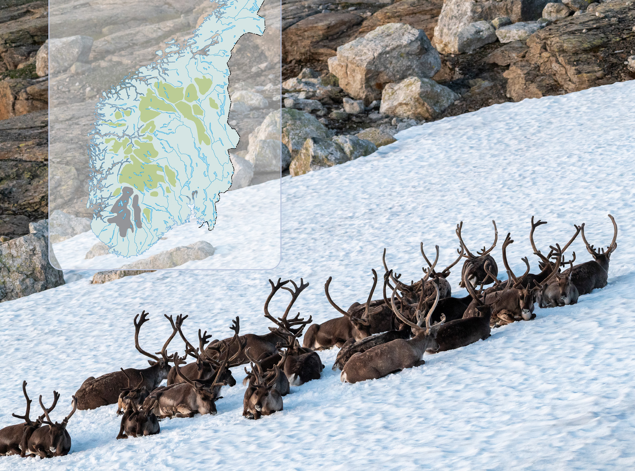

Forord
Tilstanden til villrein i Setesdal Ryfylke villreinområde er dårleg og tilstanden i Setesdal Austhei villreinområde er middels. Ein stans av dagens negative utvikling vil over tid krevje tydelege prioriteringar av villreinomsyn opp mot andre samfunnsinteresser. Aktørar på tvers av sektorar og forvaltningsnivå må dra i same retning dersom tilstanden for villrein skal betrast.
Tiltaksplanen er ikkje juridisk bindande, men skal vere ein samla plan for tiltak som myndigheiter på statleg, fylkeskommunalt og kommunalt nivå, frivillige organisasjonar, rettshavarar, grunneigarar og andre aktørar i villreinområdet skal prøve å gjennomføre. Formålet er å samle tiltak som er, kan eller skal bli vedtatt, gjennomført eller vurdert i ein felles tiltaksplan, og å betre koordineringa av arbeidet med å forbetre tilstanden for villreinen i Setesdal Ryfylke og Setesdal Austhei villreinområde.
Gjennomføringa, og den vidare oppfølginga av tiltaksplanen, er sentral for å nå måla i villreinområda framover – mot 2030, 2050 og 2100. Regjeringa meiner det er avgjerande for oppslutninga og gjennomføringa av tiltaksplanane at planane har aksept både lokalt og hjå aktørar som blir råka i dei enkelte villreinområda. Regjeringa vurderer at dette vil ha betydning for å nå måla i regjeringa sin villreinpolitikk på lang sikt.
Sjølv om tiltaksplanen etter kvalitetsnorma for villrein er regjeringa sitt viktigaste initiativ spesifikt for Setesdal Ryfylke og Setesdal Austhei villreinområde, må planen òg sjåast i samanheng med andre pågåande og framtidige prosessar. Dette gjeld særleg oppfølginga av Meld. St. 18 (2023–2024) Ein forbetra tilstand for villrein og Stortinget si handsaming av denne gjennom Innst. S 374 (2023–2024) – villreinmeldinga.
Ambisjonen til regjeringa er at tiltaka i tiltaksplanen skal gjennomførast raskast mogeleg, og seinast i løpet av den fyrste fireårsperioden av tiltaksplanen. Å kome i gang med tiltak raskt er viktig både for å dempe dei negative påverknadsfaktorane for villreinen, og for å gje eit godt grunnlag for ei adaptiv tilnærming med justeringar og tilpassingar etter evaluering og overvaking undervegs i planperioden. Oppfølginga og gjennomføringa av tiltaksplanen avheng samstundes av ordinære budsjettprosessar samt ulike regelverks-, vedtaks-, utgreiings-, og planprosessar.
Eg vil rette ein stor takk til kommunar, fylkeskommunar, organisasjonar og alle som har deltatt i prosessen so langt gjennom arbeidet med faggrunnlag, førehandsinvolvering, allmenn høyring og ikkje minst på folkemøta på Hovden og i Sirdal. Eg opplever eit genuint engasjement og eit ynskje om å bidra til å forbetre tilstanden for villreinen i Setesdal Ryfylke og Setesdal Austhei villreinområde. Eg ser fram til det vidare samarbeidet om gjennomføring av tiltaksplanen.
13. oktober 2026

Sigrun Aasland (Ap)
Klima- og miljøminister
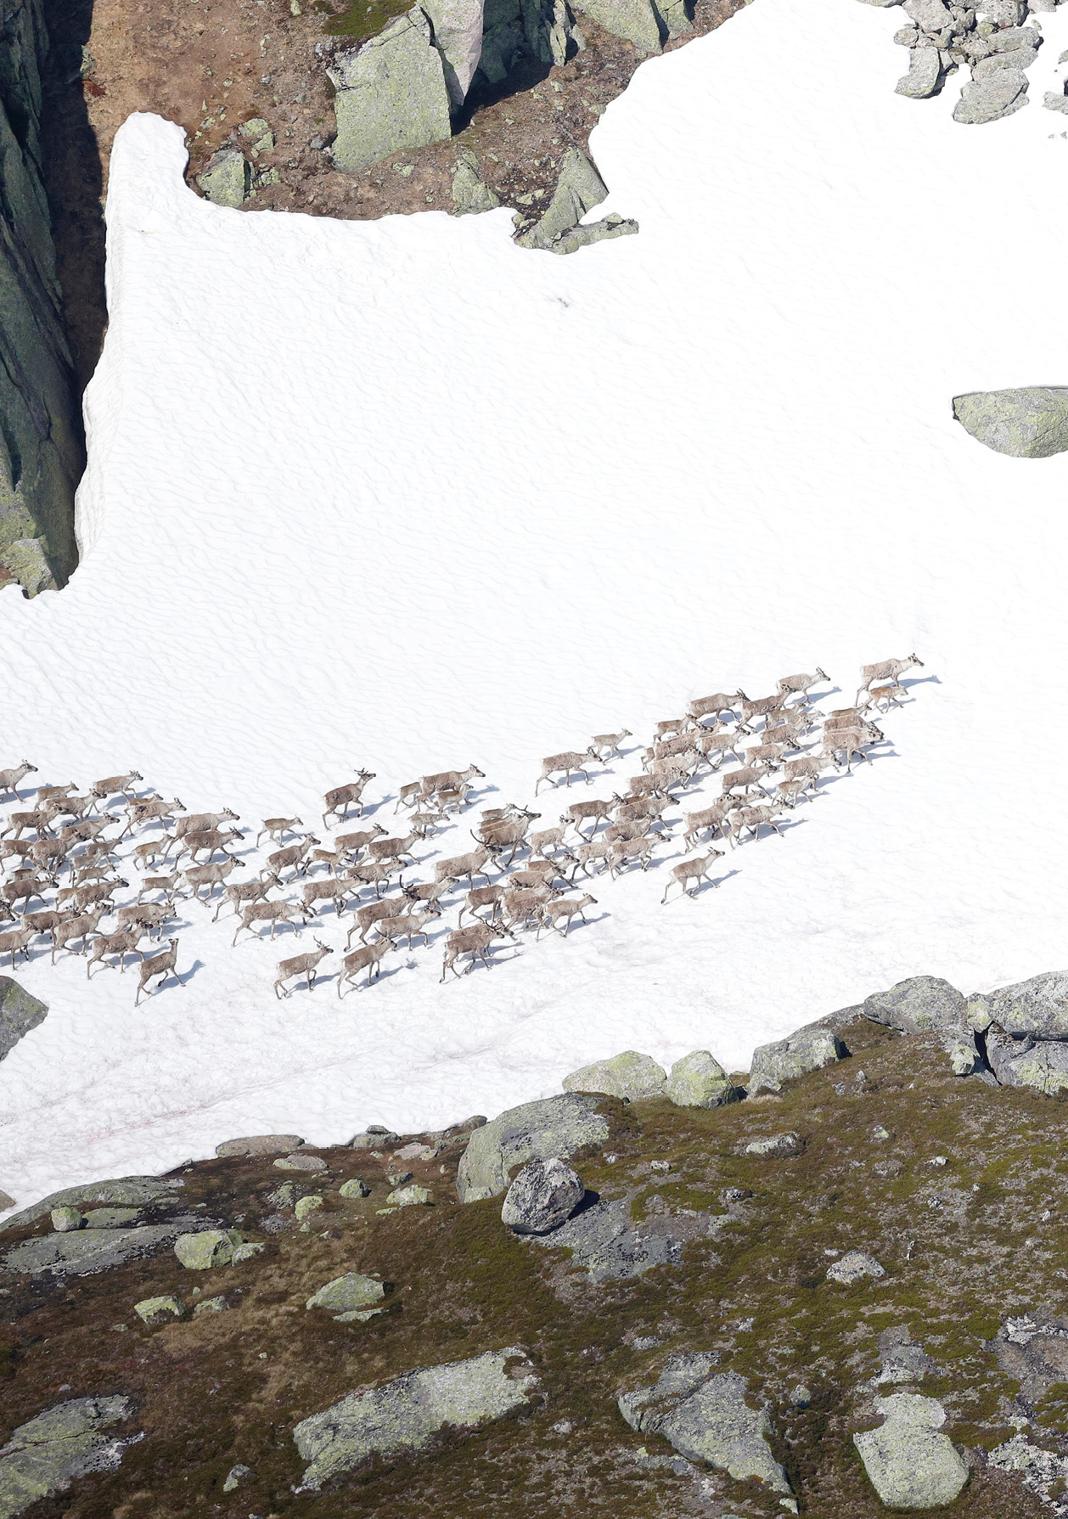
Foto: Anders Mossing, Norsk villreinsenter

Innleiing

Bakgrunn
Tilstanden og utviklinga for villreinen (Rangifer tarandus) i Noreg er dårleg. Som heim for over 90 % av den ville fjellreinen i Europa har Noreg eit særskilt ansvar for å bevare arten og leveområda til arten. Trass i mange tiltak over fleire tiår, som verneområde og regionale villreinplanar, er utviklinga framleis negativ. For å snu utviklinga må påverknadsfaktorane avgrensast og nye tiltak setjast i verk, sjølv om dette kan råke andre samfunnsinteresser.
Villreinmeldinga legg dei overordna føringane for korleis tilstanden for villreinen i Noreg skal forbetrast. Det følgjer av meldinga at tiltaksplanar etter kvalitetsnorma for villrein vil vere regjeringa sitt viktigaste enkelttiltak for å snu den negative utviklinga og forbetre tilstanden i villreinområda.
Bakgrunnen for tiltaksplanen er Kvalitetsnorm for villrein (Rangifer tarandus) frå 2020, og klassifiseringa av dei nasjonale villreinområda frå 2022. Klassifiseringa frå 2022 viser at villreinen har betydelege utfordringar i dei fleste av villreinområda. Av dei nasjonale villreinområda har ingen område god kvalitet, fire område middels kvalitet (Forollhogna, Reinheimen-Breheimen, Setesdal Austhei og Sølnkletten) og seks område dårleg kvalitet (Hardangervidda, Knutshø, Nordfjella, Rondane, Setesdal Ryfylke og Snøhetta).
Dersom ein kvalitet som er fastsett i ei kvalitetsnorm etter naturmangfoldlova ikkje blir oppnådd, eller det er risiko for at han ikkje blir det, følgjer det av naturmangfoldlova § 13 tredje ledd at myndigheitene bør lage ein plan for korleis målet likevel kan bli nådd.
Denne tiltaksplanen gjeld to villreinområde; Setesdal Ryfylke og Setesdal Austhei.
Tiltaksplanen er resultatet av ein langvarig og brei prosess med bakgrunn i faggrunnlag utarbeidd av lokale prosjekt leia av statsforvaltaren. Klima- og miljødepartementet har deretter, både i forkant av og gjennom allmenn høyring, gjennomført ei brei involvering av lokalsamfunn, kommunar og organisasjonar, og fått verdifulle innspel til arbeidet med tiltaksplanen. Tiltaksplanen for Setesdal Ryfylke og Setesdal Austhei villreinområde har som mål å bidra til å styrkje levekåra til villreinen ved å balansere den samla aktiviteten i villreinområda opp mot målet om ein robust villreinbestand. Det er samstundes nødvendig å ta omsyn til og leggje til rette for fortsatt landbruksverksemd.

Om Setesdal Ryfylke og Setesdal Austhei villreinområde

Setesdal Ryfylke villreinområde
Setesdal Ryfylke villreinområde er om lag 7 900 km2 stort. Området omfattar areal i kommunane Bygland, Bykle, Gjesdal, Hjelmeland, Hægebostad, Kvinesdal, Sandnes, Sirdal, Suldal, Ullensvang, Valle, Vinje og Åseral i Agder, Rogaland, Telemark og Vestland fylker.
Villreinområdet er det mest sørvestlege i Noreg, og det nest største villreinområdet i landet. Villreinområdet er omtala som eit villreinområde med rike sumarbeiter, men marginale vinterbeiter. Området har eit fuktig og oseanisk klima. Det kan vere store mengder snø i området. Tidlegare hadde Setesdal Ryfylke naturleg kontakt med både Hardangervidda villreinområde og Setesdal Austhei villreinområde. Europaveg E134 over Haukelifjell, rv. 9 gjennom Setesdal og større hyttefelt med tilhøyrande ferdsel, medfører i dag at trekkmogelegheitene for villreinen mellom desse områda i dag er sterkt redusert.
Setesdal Ryfylke villreinområde vart i kvalitetsnorma klassifisert til dårleg kvalitet. Klassifiseringa kom som ei følgje av at både delnorm 1 om bestandsforhald og delnorm 3 om leveområde og menneskeleg påverknad, vart sett til dårleg kvalitet. Delnorm 2 om lavbeiter vart sett til middels kvalitet.

Setesdal Austhei villreinområde
Setesdal Austhei villreinområde er om lag 2 500 km2 stort. Området omfattar areal i kommunane Bygland, Bykle, Fyresdal, Tokke, Valle, Vinje og Åmli i Agder og Telemark fylker.
Villreinområdet har eit tørrare innlandsklima enn Setesdal Ryfylke villreinområde. Området har eit varierande landskap, med fjellvidder i nord og skogsområde med enkelte toppar som stikk over skoggrensa i sør. Fv. 450 går gjennom området, mellom Valle og Tokke kommunar. Den største delen av bestanden i villreinområdet har vinterbeite i dei nordlege delane av området, og kalvingsområde og sumarbeite ligg i dei sørlege delane av området.
Setesdal Austhei villreinområde vart i kvalitetsnorma klassifisert til middels kvalitet. Klassifiseringa kom som ei følgje av at alle tre delnormer, delnorm 1 om bestandsforhald, delnorm 2 om lavbeiter og delnorm 3 om leveområde og menneskeleg påverknad, vart sett til middels kvalitet.
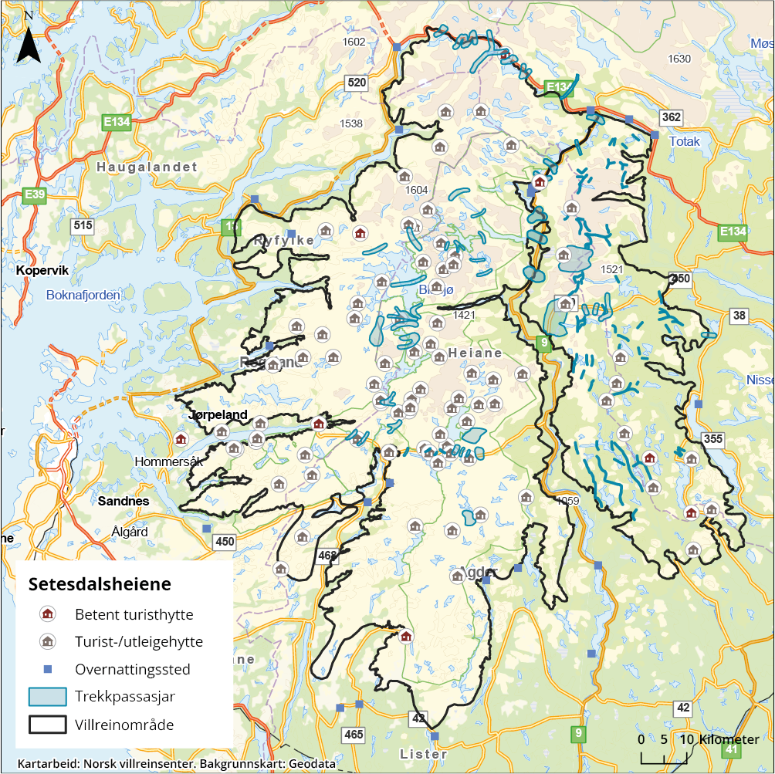
          - Oversiktskart over Setesdal Ryfylke villreinområde (vest) og Setesdal Austhei villreinområde (aust)

Målsetjingar
Kvalitetsmålet etter kvalitetsnorma er at minimum middels kvalitet blir oppretthalden eller nådd snarast mogeleg, og på lengre sikt er det òg eit mål at dei nasjonale villreinområda skal ha god kvalitet. Målsetjingane i villreinmeldinga, som eit samla Storting har slutta seg til, er:
- å stoppe den negative utviklinga i alle villreinområda innan 2030
- å oppnå minimum middels kvalitet for alle villreinområda innan 2050
- å oppnå god kvalitet for alle nasjonale villreinområde innan 2100
Det overordna målet med tiltaksplanen for Setesdal Ryfylke og Setesdal Austhei er å heve alle måleparametrane til ein god tilstand, so raskt som mogeleg. I Setesdal Ryfylke villreinområde er det, i lys av dei måleparametrane som vart klassifisert til dårleg kvalitet gjennom kvalitetsnorma, utfordringar med kjønnsbalansen og funksjonelle trekkpassasjar. I Setesdal Austhei er kvaliteten klassifisert til middels kvalitet. Det vil seie at ingen av delnormene etter kvalitetsnorma er klassifisert som dårleg. Samstundes blir det trekt fram i faggrunnlaget at hovudutfordringane i dette villreinområdet er knytte til villreinen sine trekk- og vandringsmogelegheiter, og til fragmentering av leveområda. For både Setesdal Ryfylke og Setesdal Austhei er det viktig å forvalte villreinen og villreinområdet på ein slik måte at parametrane som vart klassifisert til middels tilstand i kvalitetsnorma ikkje blir dårlegare i framtida, samstundes som det blir gjort tiltak for å heve desse til ein god tilstand.
Målet med tiltakspakkene er at Setesdal Ryfylke og Setesdal Austhei skal ha ein villreinbestand som er livskraftig, og som har nok tilgjengelege areal til å tole ytre påverknader som sjukdom, predasjon og kommande klimaendringar. Det vil krevje tiltak for å hindre ytterlegare fragmentering av leveområda og for å forbetre trekkpassasjane. Lokale kulturtradisjonar skal bli tatt vare på gjennom å ha ein sunn villreinbestand av ein slik storleik at han toler årleg jaktuttak. Intensjonen er å leggje til rette for at villreinen kan ha ei framtid i Setesdal Ryfylke og Setesdal Austhei ved å balansere den samla aktiviteten og belastninga.
Måleparametrane som låg til grunn for at Setesdal Ryfylke villreinområde vart klassifisert til dårleg kvalitet:
- Andel eldre bukk per vaksen simle
- Funksjonelle trekkpassasjar: Trekkpassasjane er forringa, slik at villreinen sitt leveområde er fragmentert.
Måleparametrane som låg til grunn for at Setesdal Austhei villreinområde vart klassifisert til middels kvalitet:
- Slaktevekter på kalv
- Lavbeiter
- Funksjonell arealutnytting: Infrastruktur og menneskeleg aktivitet fører til at reinen vik unda område han elles ville ha nytta.
- Funksjonelle trekkpassasjar: Trekkpassasjane er forringa, slik at villreinen sitt leveområde er fragmentert. Særleg er trekket ved Bjørnevatn vurdert som særleg sårbart.

Format og status
Tiltaka i tiltaksplanen er ikkje juridisk bindande. Ingen av tiltaka som oppfordrar kommunar, fylkeskommunar, private aktørar eller andre organisasjonar til å gjennomføre tiltak, er pålegg frå staten si side. Kommunar, fylkeskommunar, private aktørar og andre organisasjonar kan søkje om tilskot til statleg medfinansiering. Utover tiltak som statlege myndigheiter sjølve er ansvarlege for å gjennomføre, er tiltaka hovudsakleg oppfordringar til aktørane om bruk av verkemiddel dei rår over sjølve.
Tiltaksplanen er ikkje eit verkemiddel for handteringa av skrantesjuke, men er utforma slik at han er foreinleg med den nasjonale oppfølginga av sjukdommen og understøttar målet om levedyktige villreinbestandar.
Tiltaksplanen gjev ei oversikt over tiltak som ein skal søkje å få gjennomført innanfor villreinområdet. Oppfølginga av ei rekkje enkelttiltak i tiltaksplanen vil skje gjennom andre prosessar, til dømes gjennom at tiltak blir vedtatt, avtala eller på andre måtar gjennomført i samsvar med eit sjølvstendig rettsgrunnlag eller gjennom frivillig tilslutning. Formålet med tiltaksplanen er å samle dei konkrete tiltaka som er, kan eller skal bli vedtatt eller gjennomført i ein felles plan, som alle aktuelle aktørar kan bruke som eit referansepunkt for arbeidet med å forbetre tilstanden for villreinen i villreinområda. Sektormyndigheitene som er råka skal involverast i prosessar knytt til oppfølginga av tiltaka i planen.
Gjennom høyringa har kommunane, fylkeskommunane og private aktørar som frivillige organisasjonar, grunneigarar og vegeigarar gjeve si tilslutning til gjennomføringa av ei rekkje av dei konkrete tiltaka. Andre tiltak oppfordrar kommunane til å gjennomføre tiltak på sine ansvarsområde, til dømes gjennom planvask eller tilpassing og reduksjon av motorferdsel.
Ein del tiltak må i tillegg følgjast opp gjennom ordinære prosessar etter sektorregelverk, til dømes gjennom prosessar etter energi- og vassdragslovgjevinga, plan- og bygningslova eller for å fastsetje lokale forskrifter etter friluftslova.
Enkelte av tiltaka er allereie sett i gang eller i prosess, nokre tiltak kan gjennomførast innanfor dagens lovverk og med avgrensa økonomiske kostnadar, medan andre tiltak krev regelverksendring, enkeltvedtak, ytterlegare prosess, utgreiing, detaljering og/eller planlegging før dei kan gjennomførast.

Tematiske tiltakspakker for å forbetre tilstanden for villreinen i Setesdal Ryfylke og Setesdal Austhei villreinområde

Ei meir heilskapleg og restriktiv arealplanlegging og arealforvaltning

Innleiing
Den største trusselen mot villreinen i dag er nedbygging av leveområde. Samla effektar av infrastruktur, forstyrrande menneskeleg aktivitet og klimaendringar fører til fragmentering og tap av habitat. Dette har stor innverknad på villreinen si utbreiing og arealbruk.
Det er identifisert fem ulike fokusområde i Setesdal Austhei og seksten fokusområde i Setesdal Ryfylke. Det vil seie område der det er, eller ein mistenkjer at det kan bli, utfordringar for villreinen som skuldast arealinngrep og menneskeleg aktivitet. Om det ikkje blir gjort tiltak innan arealplanlegging og arealforvaltning, risikerer ein at den negative trenden for fleire måleparameter held fram.
Målet i villreinmeldinga om ei meir heilskapleg og restriktiv arealforvaltning i villreinfjellet, gjeld både for arealforvaltning etter plan- og bygningslova og for arealinngrep etter sektorregelverk. Med villreinfjellet meiner ein villreinområdet samt dei områda utanfor villreinområdet som på ulike måtar påverkar areal som blir brukt av villreinen. Kommunar og andre myndigheiter har ansvar for å beskytte villreinen sine leveområde gjennom arealplanlegginga. Vektlegging av villreinomsyn i arealforvaltninga er derfor sentralt for å oppnå målsettingane frå villreinmeldinga, mellom anna for å førebyggje tap og forringing av villreinen sine leveområde. Ei berekraftig arealplanlegging kan spare samfunnet for store framtidige utgifter til naturrestaurering. Det er viktig å ta omsyn til dei samla effektane når ein vurderer nye arealinngrep.
Tiltakspakke 1:
Ei meir heilskapleg og restriktiv arealplanlegging og arealforvaltning
- Tiltak 1:
Statlege planretningslinjer for arealbruk og mobilitet
- Tiltak 2:
Revidert rundskriv T-2/16 for å bidra til ei meir heilskapleg og restriktiv arealforvaltning i villreinfjellet
- Tiltak 3:
Revidere kommunale planar (planvask) og basere framtidig utbygging på oppdatert kunnskap og ei sterkare vektlegging av omsyn til villrein
- Tiltak 4:
Oppdatering eller revisjon av regional plan i villreinområda
- Tiltak 5:
Høg terskel etter sektorregelverket for nye arealinngrep i villreinområda
- Tiltak 6:
Involvering av villreinnemndene i dispensasjonssaker etter plan- og bygningslova som påverkar villrein
- Tiltak 7:
Styrking av Norsk villreinsenter som kompetansesenter for villrein
- Tiltak 8:
Kompetanseheving om villrein for kommunestyre og fylkesting
- Tiltak 9:
Større grad av vektlegging av villreinomsyn ved søknad om nye landbruksvegar i villreinområda

Nærare om tiltaka

Tiltak 1:
Statlege planretningslinjer for arealbruk og mobilitet
Hovudansvar: Kommunal- og distriktsdepartementet
Delansvar: Klima- og miljødepartementet
Kommunal- og distriktsdepartementet har i samråd med aktuelle departement fastsett statlege planretningslinjer for arealbruk og mobilitet (SPRAM), ved kgl.res. av 24. januar 2025 jf. plan- og bygningslova av 27. juni 2008, § 6-2. fyrste ledd. Desse skal leggjast til grunn ved planlegging etter plan- og bygningslova og enkeltvedtak etter plan- og bygningslova og anna lovgjeving. Kommunal- og distriktsdepartementet har eit hovudansvar for retningslinjene. Klima- og miljødepartementet har eit delansvar for miljø, inkludert å rettleie om korleis omsynet til villrein skal inngå i planlegginga og enkeltsakshandsaminga. Statsforvaltarane har òg ei viktig rolle i å sørgje for at dei statlege planretningslinjene blir fylgt opp i kommunane, både gjennom rettleiing og kompetanseheving for kommunale planleggarar, og gjennom å følgje opp at retningslinjene blir etterlevd i plansaker.
Dei statlege planretningslinjene har fleire retningslinjer som har betydning for forvaltninga av villreinen sine leveområde. For villrein står det i retningslinjene punkt 3.8: «Arealplanleggingen skal bidra til å nå målet om en helhetlig og restriktiv arealforvaltning i villreinfjellet. Dette innebærer at det skal være en høy terskel for inngrep i villreinens leveområder.» Generelle retningslinjer har òg betydning for villrein. Dette gjeld mellom anna prinsippet om at fortetting og transformasjon skal vurderast og bør nyttast før nye utbyggingsområde blir sett av og tatt i bruk. Vidare heiter det at det i fjell og utmark er viktig at fritidsbustadområde skal avgrensast mot samanhengande natur-, villrein- og friluftsområde, kulturmiljø og viktige område for landbruk, reindrift og andre næringar. Verknaden av utbygging på landskap skal vurderast og minimerast.

Tiltak 2:
Revidert rundskriv T-2/16 for å bidra til ei meir heilskapleg og restriktiv arealforvaltning i villreinfjellet
Hovudansvar: Klima- og miljødepartementet
Rundskriv T-2/16 – Nasjonale og vesentlige regionale interesser på miljøområdet – klargjøring av miljøforvaltningens innsigelsespraksis – handlar om nasjonale og vesentlege regionale interesser på miljøområdet, og klargjer korleis miljøforvaltninga skal bruke verkemiddelet motsegn i kommunal planlegging.
Klima- og miljødepartementet har ansvaret for rundskrivet og for at praksisen på miljøområdet er i samsvar med rundskrivet. For å bidra til ein meir einsarta forvaltningspraksis og gje meir føreseieleg kommunal arealplanlegging, klargjer dette rundskrivet kva som er spørsmål av nasjonal eller vesentleg regional betydning på klima- og miljøområdet. Målet med rundskrivet er å sikre ein einskapleg forvaltningspraksis og at nasjonale og vesentlege regionale klima- og miljøinteresser blir godt tekne vare på i arealplanlegginga. Rundskrivet skal leggast til grunn for praksisen kring motsegn i miljøforvaltninga og bidra til auka medvit om kva for nasjonale og vesentlege regionale klima- og miljøomsyn staten meiner ein skal ta i den kommunale arealplanlegginga. Dersom eit planforslag rammar nasjonale eller vesentlege regionale miljøverdiar, kan motsegn vurderast, jf. plan- og bygningslova § 5-4. Det vil likevel vere ei konkret vurdering i den enkelte saka om ein skal fremje motsegn. Det skal vere høg terskel for inngrep i leveområda til villreinen. Statsforvaltaren skal derfor vurdere om det skal fremjast motsegn dersom eit planforslag inneheld ein ny arealbruk som vil kome i konflikt med slike område.
Klima- og miljødepartementet vektlegg, i tråd med Stortinget si handsaming av villreinmeldinga, at statsforvaltarane gjennom villreinmeldinga, utarbeiding av tiltaksplanar og nye statlege planretningslinjer for arealbruk og mobilitet, får eit tydelegare mandat enn i dag til å gripe inn mot tiltak i villreinområde for slik å sikre at måla i stortingsmeldinga om høg terskel for nye inngrep i villreinområda blir følgd opp i praksis, jf. Innst. 374 S (2023–2024) s. 4. For å følgje opp Stortinget sine føringar, har departementet 26. mai 2025 (presisert 19. desember 2025) vedtatt endringar som formaliserer dette i rundskriv T-2/16. Det følgjer no av rundskrivet sitt punkt 3.8 at motsegn skal vurderast når planforslaget kan kome i konflikt med: «målet om en helhetlig og restriktiv arealforvaltning i villreinfjellet, som innebærer at det skal være en høy terskel for inngrep i villreinens leveområder, jamfør Innst. 374 S (2023–2024), Meld. St. 18 (2023–2024), og Kvalitetsnormen for villrein, jamfør forskrift 23. juni 2020 nr. 1298.»

Tiltak 3:
Revidere kommunale planar (planvask) og basere framtidig utbygging på oppdatert kunnskap og ei sterkare vektlegging av omsyn til villrein
Hovudansvar: Kommunane
Delansvar: Klima- og miljødepartementet og Kommunal- og distriktsdepartementet
Aktuell tilskotsordning: Kap. 1420, post 60
Kommunen er den primære arealmyndigheita i forvaltninga av villreinområda etter plan- og bygningslova. Dette er òg understreka av Stortinget under handsaminga av villreinmeldinga. Kommunale arealplanar styrer arealbruken i villreinområda utanfor verneområda. Ved å gjennomgå eldre planar og endre arealformål for areal som er sett av til utbygging, men endå ikkje bygd ut, kan ein førebyggje ei vidare nedbygging og forringing av villreinområda og randsona. Vidare bør framtidig planlegging og utbygging baserast på oppdatert kunnskap og ei sterkare vektlegging av omsyn til villrein. Det er òg sentralt at kommunal arealplanlegging tek omsyn til føringar frå regional plan.
Formålet med tiltaket er at kommunane, før eller undervegs i revisjonsprosessen, tek ein heilskapleg gjennomgang av alle kommunale arealplanar i villreinområdet, og at planverket blir oppdatert og revidert på bakgrunn av ny kunnskap om konsekvensar for villreinen. Tiltaket inneber at alle kommunane blir oppfordra til å gjennomføre ein såkalla «planvask» av alle juridisk bindande arealplanar i villreinområdet. Planvaskinga må følgje ordinære prosessar for revisjon av kommuneplanen sin arealdel.
Kommunane blir oppfordra, av omsyn til villrein, til at minimum følgjande punkt skal liggje til grunn for revisjonsprosessen:
- Gjennomgang og oppdatering av gamle kommuneplanar og reguleringsplanar med bakgrunn i ny kunnskap om konsekvensar for villreinen, jf. Innst. 374 S (2023–2024) s. 9.
- Vedtatte, ikkje-realiserte reguleringsplanar som er negative for villreinen, bør endrast eller opphevast i samsvar med ny kunnskap om villrein. Dette gjeld byggjeområde både innanfor villreinen sine leveområde, i randsonene til desse og i trekkrutene mellom villreinområda. Stortinget har understreka at kommunane har ansvar for å ta omsyn til villreinen òg ved planlegging av fritidsbustader i randsonene, jf. Innst. 374 S (2023–2024) s. 7.
Bakgrunnen for tiltaket er mellom anna potensialet for å forverre situasjonen for villrein som kan liggje i dei ikkje-realiserte utbyggingsområda i gjeldande arealplanar, og behovet for å føre slike område attende til landbruks-, natur-, frilufts- og reindriftsformål (LNFR-område), dersom ein skal nå målsetningane om å ta vare på villreinen. Planvask er vidare framheva i naturmeldinga (Meld. St. 35 (2023–2024)), og tiltaket er òg i tråd med dei nye statlege planretningslinjene for arealbruk og mobilitet, og Nasjonale forventninger til regional og kommunal planlegging 2023–2027, der det mellom anna er forventa at kommunen, ved revisjon av kommuneplanen sin arealdel, vurderer om tidlegare godkjent arealbruk skal førast attende til LNFR-formål av omsyn til naturmangfald.

Tiltak 4:
Oppdatering eller revisjon av regional plan i villreinområda
Hovudansvar: Fylkeskommunane
Delansvar: Klima- og miljødepartementet og Kommunal- og distriktsdepartementet
Aktuell tilskotsordning: Kap. 1420, post 60
Regionale planar for villrein skal sikre ei heilskapleg forvaltning av fjellområde som er særleg viktige for framtida til villreinen i Noreg. Planane fastset ei langsiktig arealforvaltning som balanserer bruk og vern for dei aktuelle fjellområda med randområde, og gjeld inntil dei er reviderte. Det er utarbeidd planar for alle dei ti nasjonale villreinområda. Fylkeskommunen har det overordna ansvaret for å utarbeide dei regionale planane for heilskapleg forvaltning av areala i villreinfjella og oppfølginga av desse planane, inkludert å utarbeide og følgje opp handlingsprogram og vurdere behov for revisjon av den regionale planen. Regional plan har òg ein viktig funksjon for å gjennomføre og innarbeide nasjonale forventningar etter plan- og bygningslova § 6-1 i den regionale og kommunale arealplanlegginga.
Regionale planar skal følgjast opp av andre sektorar og leggast til grunn som føringar for den kommunale planlegginga. Avvik frå dei regionale planane gjev grunnlag for motsegn frå mellom anna statsforvaltar. Det kan òg bli gjeve regionale planføresegn som gjer heile eller delar av den regionale planen bindande for inntil ti år, men ingen av dei regionale planane for villrein har so langt tatt i bruk dette verkemiddelet.
Det følgjer av villreinmeldinga at eksisterande regionale og kommunale planar i villreinfjella vil bli evaluerte. Ny kunnskap frå mellom anna klassifiseringa av villreinområda tilseier vidare at dei regionale planane bør oppdaterast. Det følgjer derfor av meldinga at fylkeskommunane blir oppfordra til å revidere eksisterande regionale planar på grunnlag av klassifiseringa etter kvalitetsnorma og tiltaksplanar for villreinen med sikte på å ta betre vare på leveområda til villreinen. Dette er òg i tråd med nasjonale forventningar til regional og kommunal planlegging 2023–2027, der det mellom anna står at «vedtatte regionale planar for villreinfjella oppdateres i samsvar med ny kunnskap».
Fylkeskommunane har vedtatt å revidere den regionale planen for Setesdal Vesthei, Ryfylkeheiane og Setesdal Austhei (Heiplanen). Klima- og miljødepartementet oppfordrar fylkeskommunane til å oppdatere eller revidere regional plan i tråd med oppdatert kunnskapsgrunnlag om villrein. Den 10. mars 2026 fekk Klima- og miljødepartementet og Kommunal- og distriktsdepartementet overlevert ein rapport om dei regionale planane si betydning for villreinen sine leveområde. Rapporten er utarbeidd i eit samarbeid mellom Østlandsforskning, Norsk institutt for naturforskning (NINA), Telemarksforsking og Norsk villreinsenter (Bern m.fl., 2026). Rapporten viser at regionale planar er eit nødvendig verkemiddel for å ta vare på villreinen sine leveområde, men at effekten i stor grad er avhengig av aktiv oppfølging, jamleg rullering og tydelege og, der det er formålstenleg, bindande grep.
Fylkeskommunane oppfordrast til å ta utgangspunkt i følgjande punkt ved oppdatering eller revisjon av regionale planar:
- Ta omsyn til oppdatert kunnskap om villrein, og vektleggje omsynet til villrein tungt både når det gjeld retningslinjer og eventuelle føresegner, og utstrekning av arealsonene.
- For å sikre god samordning på tvers av arealforvaltninga i villreinområdet, blir fylkeskommunane bedne om å vurdere å definere soner i plankart med ulike grader av restriksjonsnivå.
- Vurdere behovet for eventuelle bindande regionale planføresegn etter plan- og bygningslova § 8-5.
- Leggje til rette for samordna interkommunale kommunedelplanar der dette kan vere viktig av omsyn til villreinen sin arealbruk.
Vidare oppfordrar departementet til at resultata frå rapporten blir nytta både ved oppdatering og revisjon av regionale planar, og i organiseringa og oppfylgjinga av dette arbeidet.
Grensene for nasjonalt villreinområde blir definert gjennom regional plan. Dette er avklart gjennom brev i 2005 frå dåverande miljøvernminister til fylkeskommunane. Her vart dei nasjonale villreinområda definert, og det vart presisert at avgrensingar og retningslinjer for arealbruk i det enkelte område skal avklarast gjennom regionale planprosessar. Vidare vart det sagt at det skal kartfestast ei klar grense for dei nasjonale villreinområda der ein bør unngå ny utbygging. På denne måten vil dei nasjonale villreinområda stå som eit eige tema eller sone på plankartet. Regionale planar blir vedtatt av regional planmyndigheit. Tiltaket inneber derfor òg at fylkeskommunane blir oppfordra til å vurdere om det er behov for utviding av dei nasjonale villreinområda basert på oppdatert kunnskap om villrein.
I tillegg er ei rekkje av dei andre tiltaka i denne tiltaksplanen aktuelle å følgje opp i ein vidare prosess knytt til revisjon av regional plan, til dømes oppfølging gjennom gjensidig forpliktande avtaler mellom kommunar og fylkeskommunar ved ein framtidig revisjon av handlingsprogrammet til regional plan. Dette gjeld mellom anna tiltak om kanalisering av ferdsel gjennom stig- og løypeplanar, samordning av motorferdselspraksisen mellom kommunar, og oppretting av dialogforum for villrein.

Tiltak 5:
Høg terskel etter sektorregelverket for nye arealinngrep i villreinområda
Hovudansvar: Klima- og miljødepartementet, Kommunal- og distriktsdepartementet, Energidepartementet, Samferdselsdepartementet og Nærings- og fiskeridepartementet
Overordna er arealinngrep den største utfordringa for villreinen i villreinområda i Noreg. Som hovudregel vil alle typar arealinngrep i villreinfjellet, på tvers av ulike sektorar og interesser, påverke villreinen negativt. Derfor er det ut frå omsyn til villreinen, ynskjeleg å i størst mogeleg grad avgrense arealinngrep i villreinfjellet, og omsynet til villreinen må vektast tungt opp mot andre samfunnsomsyn. Dette er òg i tråd med dei nye statlege planretningslinjene for arealbruk og mobilitet. Staten si rolle som sektormyndigheit og utbyggjar påverkar arealbruken gjennom ulike sektorregelverk, og sektordepartementa skal på sine ansvarsområde sørgje for ei berekraftig forvaltning av villreinfjellet på tvers av kommune- og fylkesgrenser. Tiltaket er ei synleggjering av enkelte punkt frå villreinmeldinga.
Nye energiproduksjonsanlegg som vasskraft-, vindkraft- og solcelleanlegg, samt kraftlinjer, kan ha negative konsekvensar for villreinen både i anleggsfasen og driftsfasen. Det same gjeld opprusting av eksisterande anlegg. Vassmagasin knytt til vasskraftproduksjon kan til dømes medføre overflødde trekkruter og beiteområde og usikker is på vatn. Anleggsarbeid og driftsaktivitet knytt til energianlegg kan føre til at reinen blir forstyrra og trengt bort frå området. Dette vil òg kunne påverke kondisjonen og produktiviteten til dyra. Kraftutbygging har i verste fall ført til at villreinen blir avskoren frå å bruke delar av leveområdet. Anleggsvegar knytt til energiproduksjonsanlegg kan òg ha ein negativ effekt som fører til at villrein nyttar arealet i mindre grad, og derfor utgjer ei barriere for reinen. Anleggsvegar kan i tillegg gjere fjellområde meir tilgjengelege for friluftsliv, som òg kan virke forstyrrande for villreinen.
Mineralutvinning påverkar òg villreinens arealbruk, spesielt i periodar med høg aktivitet. Rein reagerer med frykt på høglytt aktivitet som boring, sprenging og dumping av massar og dei negative konsekvensane kan eksistere langt utanfor sjølve gruva. Gruvedrift kan òg påverke bruk av trekkruter og føre til at reinen endrar sin bruk av landskapet. Gruvedrift vil kunne medføre barriereeffektar i samband med aktivitet, vegar og anleggstrafikk, og vil auke belastninga for villreinen og kunne påverke arealbruken og beitemogelegheitene deira.
Samferdselssektoren påverkar villreinen hovudsakleg gjennom offentleg veg og jernbane, som i hovudsak påverkar villrein på to måtar. For det fyrste utgjer sjølve vegen/banen og trafikken der ei barriere for villreinen si vandring. For det andre skapar menneskeleg aktivitet i nærområda til veg og jernbanestasjonar auka ferdsel inn i villreinområda, noko som gjer at villreinen trekk seg vekk frå desse områda. Parkeringsplassar langs vegar, jernbanestasjonar og liknande, fungerer òg som innfallsportar for ferdsel inn i villreinområda.
Stortinget har ved handsaminga av villreinmeldinga understreka at det er viktig at nasjonale myndigheiter sørgjer for ei berekraftig forvaltning av villreinfjellet på tvers av kommune- og fylkesgrenser. Dette gjeld på tvers av ulike sektorar som er ansvarlege for arealinngrep i villreinområda. Tiltaket inneber, i tråd med føringane frå Stortinget si handsaming av villreinmeldinga, å sikre at måla i meldinga om høg terskel for nye inngrep i villreinområda blir følgde opp i praksis, og at det skal vere høg terskel for mellom anna nye vasskraft-, energi-, samferdsel- og mineraltiltak i villreinområda. Det å, so langt som mogeleg, unngå slike arealinngrep i villreinen sine leveområde, vil vere eit viktig førebyggjande tiltak for å unngå negativ påverknad på villrein. Dersom nye utbyggingar likevel blir tillatne, skal det, so langt det let seg gjere, setjast vilkår som tek omsyn til villreinen gjennom byggje- og driftsfasen.
I tråd med villreinmeldinga skal det mellom anna takast omsyn til villrein i handsaminga av arealplanar for mineralutvinning og i vurderinga av om søknadar om driftskonsesjon etter minerallova skal innvilgast. I saker der det blir tildelt driftskonsesjon etter minerallova i villreinområda, skal det bli tatt nødvendige omsyn til villrein gjennom til dømes avbøtande tiltak, tilpassingar i drifta og liknande. Det skal i tillegg leggjast til rette for at det blir tatt omsyn til villrein ved revisjon av eksisterande driftskonsesjonar etter minerallova i villreinområde. Energi- og vassdragsmyndigheitene vil mellom anna vidareføre ein restriktiv praksis med å gje konsesjonar til nye energiproduksjonsanlegg i villreinområde dersom anlegga har vesentleg negativ påverknad på villreinen, med mindre anlegget er viktig for andre vesentlege samfunnsomsyn, slik som forsyningssikkerheita og kraftbalansen. Vidare skal energi- og vassdragsmyndigheitene, i dei tilfella det likevel blir gjeve konsesjon til nye energi- og vassdragsanlegg, setje vilkår som tek omsyn til villreinen gjennom bygge- og driftsfasen, so langt det let seg gjere. For samferdselsprosjekt skal det mellom anna utgreiast tekniske løysingar som forbetrar tilstanden for villreinen, ved utarbeiding av planar for alle nye samferdselsanlegg i definerte villreinområde. Utgreiing av tunnelløysingar som betrar tilstanden for villrein skal vidare inngå i all planlegging, der det er relevant. Statens vegvesen og andre vegforvaltarar som er ansvarlege for å drifte statlege vegar, skal i tillegg gå gjennom alle driftskontraktar som er knytte til vegar som går gjennom villreinområde, og vurdere behovet for å innføre overnattingsforbod for bubil, stenging av gjeldande parkeringsplassar, forbod mot parkering langs vegen og liknande av omsyn til villrein. Ved vurderingane bør omsynet til landbruket sitt behov vektleggjast.

Tiltak 6:
Involvering av villreinnemndene i dispensasjonssaker etter plan- og bygningslova som påverkar villrein
Hovudansvar: Klima- og miljødepartementet
Delansvar: Kommunal- og distriktsdepartementet og Landbruks- og matdepartementet
Tiltaket inneber at Klima- og miljødepartementet i samråd med Kommunal- og distriktsdepartementet og Landbruks- og matdepartementet skal vurdere om, og i so fall korleis, villreinnemnda kan involverast på ein hensiktsmessig måte i dispensasjonar etter plan- og bygningslova, i saker som påverkar villrein.
Vurdering av negative konsekvensar av planlagde utbyggingar er avgjerande for å ta velovervegde val i arealforvaltninga, og for å unngå potensielt negative konsekvensar for villreinen. Av omsyn til å sikre eit best mogeleg avgjerdsgrunnlag i arealsaker bør det greiast ut om villreinnemnda sine synspunkt skal innhentast i konkrete søknadar om dispensasjonar frå gjeldande planar etter plan- og bygningslova i villreinområdet, eller i område utanfor villreinområdet som påverkar areal som blir brukt av villrein. Konkret inneber tiltaket at det skal vurderast korleis villreinnemnda kan uttale seg til dispensasjonssaker som rører villreinen og villreinens leveområde.

Tiltak 7:
Styrking av Norsk villreinsenter som kompetansesenter for villrein
Hovudansvar: Klima- og miljødepartementet
Klima- og miljødepartementet er hovudansvarleg for å styrkje Norsk villreinsenter. Villreinforvaltninga består av ei rekkje ulike aktørar frå privat, kommunal og statleg sektor. Villreinsenteret er i dag mellom anna eit viktig bindeledd mellom forsking, forvaltning og allmenta gjennom si rolle som kunnskapsformidlar. Villreinsenteret vart derfor styrka med 3 millionar kroner på Klima- og miljødepartementet sitt budsjett for 2025 , jf. Prop. 1 S (2024–2025). Denne styrkinga vart vidareført i budsjettet for 2026, jf. Prop. 1 S (2025–2026). Tiltaket inneber ei styrking av Norsk villreinsenter si rolle som kompetansesenter for fagsaker og rådgjeving til mellom anna myndigheiter, og er eit ledd i oppfølginga av villreinmeldinga.

Tiltak 8:
Kompetanseheving om villrein for kommunestyre og fylkesting
Hovudansvar: Statsforvaltarane
Delansvar: Fylkeskommunane
Statsforvaltarane er hovudansvarleg for kompetanseheving om villrein i kommunestyre og fylkesting.
Det er ofte eit ynskje om å ta omsyn til villrein i arealforvaltninga, men det manglar nokre gonger konkret kunnskap om korleis ein best kan vareta villreinomsyn når saker blir førebudde og handsama. Tiltaket inneber at statsforvaltaren, i samarbeid med fylkeskommunen, skal sørgje for styrking av villreinkompetansen for nye folkevalde etter kommunestyre- og fylkestingsval, med søkjelys på villrein og korleis ta omsyn til villrein i arealforvaltninga. Det bør vere eit mål å gjennomføre ei slik opplæring regelmessig. Det kan òg vere aktuelt å invitere fjellstyre, relevante grunneigarar og liknande. Norsk villreinsenter, som har stor kompetanse på villrein og som kan bidra med rettleiing, er òg ein aktuell bidragsytar.

Tiltak 9:
Større grad av vektlegging av villreinomsyn ved søknad om nye landbruksvegar i villreinområda
Hovudansvar: Kommunane
Tiltaket inneber at kommunane blir oppfordra til å vektleggje villreinomsyn i større grad ved søknad om nye landbruksvegar etter forskrift om planlegging og godkjenning av landbruksvegar (landbruksvegforskrifta). Formålet med tiltaket er å bidra til å unngå auka tilgjengelegheit inn i sårbare område for villreinen ved etablering av nye landbruksvegar. Tiltaket skal ikkje vere til hinder for at planlegging og bygging av landbruksvegar framleis skjer på ein måte som skal gje landbruksfaglege heilskapsløysingar.
Handsaminga av søknadar om nybygging og ombygging av landbruksvegar skjer etter landbruksvegforskrifta. Formålet med forskrifta er å sikre at planlegging og bygging av landbruksvegar skjer på ein måte som skal gje landbruksfaglege heilskapsløysingar, og samstundes at det skal leggast vekt på omsynet til miljøverdiar som mellom anna naturmangfald. Det følgjer vidare av forskrifta § 3-2 at saker etter forskrifta skal gjevast landbruksfaglege og miljøfaglege vurderingar, der det mellom anna skal leggast vekt på konsekvensar som bygging, ombygging og bruk av vegen vil ha for miljøverdiar. Det skal gå fram av vedtaket at det er gjort vurderingar i samsvar med naturmangfaldlova § 7. Frå dette følgjer det at villreinomsyn skal vurderast ved søknadar om nye landbruksvegar i og nær villreinområda. Ved godkjenning av søknadar kan kommunen i tillegg etter forskrifta sin § 3-3 setje vilkår om mellom anna miljømessig tilpassing av vegen, vilkår som avgrensar motorisert ferdsel på vegen eller vilkår som er påkravd av omsyn til dei formål denne forskrifta skal tene, jf. § 1-1.

Forventa effekt og konsekvensar
Den forventa effekten av tiltaka blir vurdert å vere middels på eksisterande tilstandsutfordringar. Det er fordi tiltaka i liten grad har attendeverkande effekt på ulike påverknadsfaktorar. Tiltaka kan samstundes dempe framtidige negative påverknadsfaktorar. Usikkerheit knytt til gjennomføringa av tiltaka gjer det utfordrande å gje ei presis vurdering av forventa effekt på villreinen. Dersom villreinomsyn blir vektlagt mindre i utforming og oppfølging av tiltaka, vil tiltakspakka ha liten effekt på framtidige negative påverknadsfaktorar. Dersom villreinomsyn blir vektlagt i særleg grad i både utforming og oppfølging av tiltaka, vil tiltakspakka ha god effekt på framtidige negative påverknadsfaktorar.
Klima- og miljødepartementet har vurdert dei administrative og økonomiske konsekvensane av tiltakspakka på bakgrunn av det som går fram av faggrunnlaget, samt det som har kome fram i løpet av prosessen med tiltaksplanen.
Tiltaka knytt til arealforvaltning blir samla sett vurdert å ha låge negative konsekvensar for råka partar og låge økonomiske kostnadar. Tiltaka om kommunal, regional og statleg arealforvaltning i tiltaksplanen, vil bidra til å gjennomføre målsettinga frå villreinmeldinga om ein høg terskel for nye inngrep og ei meir heilskapleg arealforvaltning i villreinområda. Dette vil ha konsekvensar for annan offentleg og privat verksemd, men vil samla sett verken på kort eller lang sikt medføre særlege endringar økonomisk eller administrativt for fylkeskommunar, kommunar eller privat verksemd. Gjennomføring av tiltaka vil krevje administrative ressursar i alle delar av forvaltninga.

Redusere negativ påverknad på villrein frå motorferdsel og annan ferdsel

Innleiing
Menneskeleg ferdsel, både motorisert og ikkje-motorisert, er ein sentral påverknadsfaktor for villreinen, og gjer det utfordrande for reinen å flytte seg fritt innanfor villreinområdet. Den negative effekten av klimaendringar, vêr og andre naturgjevne utfordringar for villreinen, kan reduserast ved å setje i verk tiltak for å redusere den samla belastninga av menneskelege forstyrringar.
Tiltakspakka inneheld mellom anna tiltak for å kanalisere ferdsel ut i område som ikkje er i konflikt med villrein, samt tiltak for å betre informasjon til brukarar av villreinområda for å redusere forstyrringar på reinen. Det går føre seg ein del motorisert ferdsel i villreinområda, mellom anna i samband med transport til private hytter, turisthytter, oppsyns- og forvaltningsverksemd, forskingsaktivitet, drift av offentlege anlegg, og aktivitet i regi av forsvaret, politiet og redningsselskap. Motorferdsel er ein faktor som kan forstyrre villreinen og utgjer i sum ei betydeleg belastning på villreinen sin arealbruk og trekk-åtferd. Den samla belastninga av motorferdsel omfattar både lovleg og ulovleg motorferdsel. Lovleg motorferdsel i villreinområda skjer anten på grunnlag av direkte løyve gjeve i lov eller forskrift, eller gjennom dispensasjon som blir gjeven etter søknad. Tiltakspakka inneheld derfor tiltak for å redusere det samla omfanget av motorferdsel i villreinområda, og for betre å tilpasse motorferdselen til villreinen sitt behov. Dette inneber at det totale omfanget av motorferdsel må justerast ned og kanaliserast, og at sårbare område må skjermast.
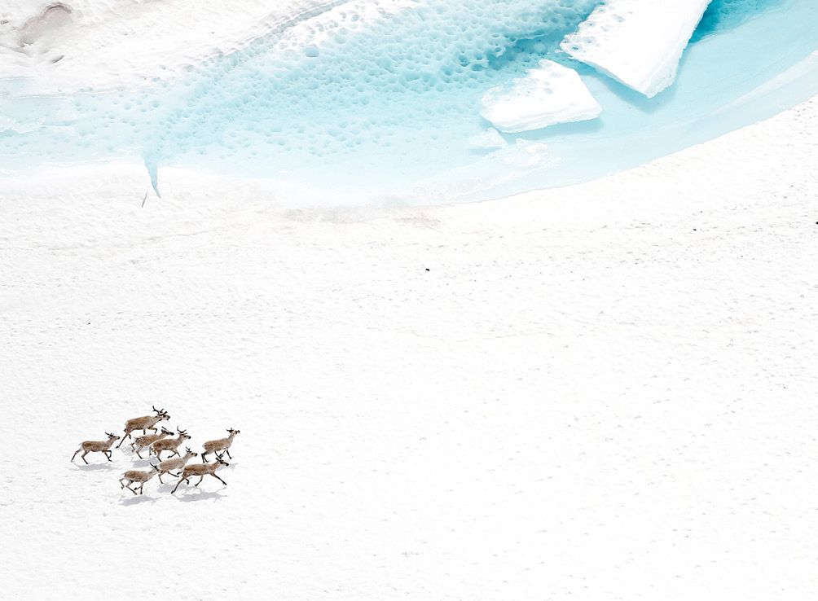
Foto: Anders Mossing, Norsk villreinsenter
Tiltakspakke 2:
Redusere negativ påverknad på villrein frå motorferdsel og annan ferdsel
- Tiltak 10:
Ferdselsrelaterte informasjons- og rettleiingstiltak i villreinområda
- Tiltak 11:
Kanalisering av ferdselen gjennom stig- og løypeplanar i villreinområda
- Tiltak 12:
Regulering av ferdsel innanfor og utanfor verneområde i villreinområda
- Tiltak 13:
Vurdere styrking av villreinoppsyn og rettleiing
- Tiltak 14:
Tilrettelegging for auka tryggleik, kvalitet og profesjonalitet i guida reiselivsopplevingar, ved å støtte opp under arbeidet med ein Norsk Standard for guidar
- Tiltak 15:
Målretta informasjon om villreinvennleg ferdsel til tilreisande frå utlandet
- Tiltak 16:
Reduksjon og tilpassing av motorferdsel i utmark i villreinområde ved vurdering av søknadar om motorferdsel etter motorferdsellova og verneforskrift
- Tiltak 17:
Reduksjon og tilpassing av motorferdsel i utmark i villreinområde ved motorferdsel som er direkte tillaten etter motorferdsellova eller verneforskrift
- Tiltak 18:
Auka kunnskap og betre samordning av motorferdsel i utmark i villreinområde
- Tiltak 19:
Digital sakshandsaming og rapportering for motorferdsel i utmark
- Tiltak 20:
Vurdere behovet for nasjonale føringar for motorferdsel i utmark i villreinområde
- Tiltak 21:
Vurdere behovet for regulering av allmenn motorferdsel på vegar i villreinområde
- Tiltak 22:
Oppfordre hyttetilsyn og brukarar av DNT sitt løypenett til å informere når dei har observert villrein

Nærare om tiltaka

Tiltak 10:
Ferdselsrelaterte informasjons- og rettleiingstiltak i villreinområda
Hovudansvar: Klima- og miljødepartementet, Miljødirektoratet og verneområdeforvaltninga
Delansvar: Den Norske Turistforening (DNT), Statskog og Norsk villreinsenter
Aktuell tilskotsordning: Kap. 1420, post 81
Dagens bruk og brukarar av villreinområda er mange og ulike, og det er behov for lett tilgjengeleg og kvalitetssikra kunnskap om villreinområda og korleis ein skal ta omsyn til villreinen. Dette inneber òg å unngå marknadsføring av område og turar i område som bør skjermast. Informasjons- og rettleiingstiltak er både åleine, og i kombinasjon med andre ferdselsrelaterte tiltak, eit viktig premiss for å oppnå ein meir villreinvenleg ferdsel i villreinområdet. Auka satsing på informasjon retta mot besøkande bør ha fokus på både å kanalisere folk bort frå dei mest sårbare områda for villreinen, men òg å informere folk om korleis ein bør oppføre seg i møte med villreinen. Det er behov for ei auka satsing på både fysisk og digital informasjon retta mot brukarar av villreinfjellet, både lokale og tilreisande, og for å vurdere behov for endringar i rettleiinga og informasjonen som er tilgjengeleg i dag. Følgjande informasjonstiltak er nødvendige: fleirspråkleg, fysisk informasjon (plakatar og informasjonsskilt ved parkeringsplassar og innfallsportar), informasjon på digitale plattformer (Ut.no, Inatur.no, sosiale medium osb.) og det kan òg vere behov for å utvikle rettleiings- og kursmateriell knytt til villrein som kan gjerast tilgjengeleg for brukarane av områda gjennom ulike plattformer. Det kan òg vere aktuelt å vurdere bruk av teknologiske verkemiddel som områdebaserte mobilvarsel til turgåarar som er på veg inn i sårbare område for villrein, samt betre tilrettelegging og tilgjengeleggjering av digital informasjon om ferdselsrestriksjonar og ferdselsreguleringar.

Tiltak 11:
Kanalisering av ferdselen gjennom stig- og løypeplanar i villreinområda
Hovudansvar: Kommunane og fylkeskommunane
Aktuelle tilskotsordningar: Kap. 1420, post 81, og kap. 1420, post 60
Eitt av dei fem strategiske områda i villreinmeldinga er auka tilrettelegging av villreinvennleg ferdsel, og det er viktig at tiltaksplanane etter kvalitetsnorma bidreg til å leggje til rette for ferdsel knytt til rekreasjon som tek betre omsyn til villrein. Dette kan til dømes innebere å kanalisere ferdselen i eit villreinområde vekk frå område som er viktige for villreinen, og ut mot område der ferdsel ikkje forstyrrar villreinen. Tiltaket er ikkje meint å ramme ferdsel knytt til utøving av næringsverksemd. I tillegg til tiltaka i tiltaksplanen knytt til friluftsorganisasjonar sine hytte-, stig- og løypenett, og tiltak knytt til ulike vegar som skapar ferdsel innover i villreinområdet, er det òg ynskjeleg med ei heilskapleg stig- og løypeplanlegging på tvers av kommunane i villreinområda. Det er til dømes formålstenleg med ein heilskapleg gjennomgang av løypenettet, inkludert preparering og stikking av løyper i fokusområde for villreinen, inkludert plassering av turmål som til dømes stolpar til stolpejakt. I faggrunnlaget blir det særleg peika på behovet for å sjå nærare på områda sør i Setesdal Ryfylke og nordover mot Haukeli. Utarbeiding av kommunale og eventuelt regionale stig- og løypeplanar kan vere eit viktig verkemiddel for å lykkast med ei heilskapleg kanalisering av ferdselen innanfor eit villreinområde. Alle kommunane bør ha ein stig- og løypeplan, eventuelt bør det utarbeidast ein felles plan som blir innarbeidd i regional plan.
Tiltaket inneber at fylkeskommunane i samband med revisjon av handlingsprogrammet i regional plan blir oppfordra til å leggje til rette for ein samordna planleggingsprosess for ein felles stig- og løypeplan i villreinområdet. Dette er òg i tråd med handlingsplanen for friluftsliv frå 2018, der kommunane og fylkeskommunane vart oppfordra til å revidere stig- og løypeplanane sine.

Tiltak 12:
Regulering av ferdsel innanfor og utanfor verneområde i villreinområda
Hovudansvar: Klima- og miljødepartementet og Miljødirektoratet
Menneskeleg ferdsel er ein sentral påverknadsfaktor for villreinen, og gjer det utfordrande for reinen å flytte seg fritt innanfor villreinområdet. Det er vidare omfattande overlapp i areal mellom verneområde og villreinområde, og fleire verneområde har formål som omfattar omsynet til villreinen. Verneforskriftene er ikkje systematisk gjennomgåtte med tanke på regulering av ulike typar ikkje-motorisert ferdsel som forstyrrar villrein. Døme er villreinsafari, hundekøyring, fatbike-sykling på snøføre, elsykling, kiting og packrafting.
Naturmangfaldlova opnar ikkje opp for å regulere ferdsel til fots i landskapsvernområde. Det kan derfor mellom anna vere grunn til å vurdere behovet for at enkelte landskapsvernområde òg heilt eller delvis blir verna som biotopvernområde i dei tilfella det er særlege ferdselsutfordringar. Biotopvernområde er ein underkategori av verneområde etter naturmangfaldlova kapittel V om områdevern. Biotopvernområde kan verne eit område som har eller kan få særskild betydning som økologisk funksjonsområde for ein eller fleire nærare bestemte artar, til dømes for villrein. I biotopvernområde kan det mellom anna fastsetjast forbod mot ferdsel som kan påverke eller forstyrre arten eller livsvilkåra til arten.
I dei tilfella der ein gjennom mildare verkemiddel ikkje lukkast med å nå ein meir villreinvennleg ferdsel, er det behov for å regulere ferdselen i større grad enn i dag, både innanfor og utanfor verneområda. Som ein del av oppfølginga av villreinmeldinga har Klima- og miljødepartementet innhenta utgreiingar frå Miljødirektoratet av forslag til endringar i naturmangfaldlova, samt om behov for endringar i eksisterande verneforskrifter, begge knytt til verkemiddel for ferdselsregulering. Departementet vurderer no korleis desse utgreiingane skal følgjast opp framover. Eventuelle forslag til endringar i naturmangfaldlova eller verneforskrifter vil gjennomførast som ein ordinær regelverksprosess, med mellom anna eigen høyring. Tiltaket har ikkje til formål å avgrense eksisterande rettar knytte til landbruksverksemd.
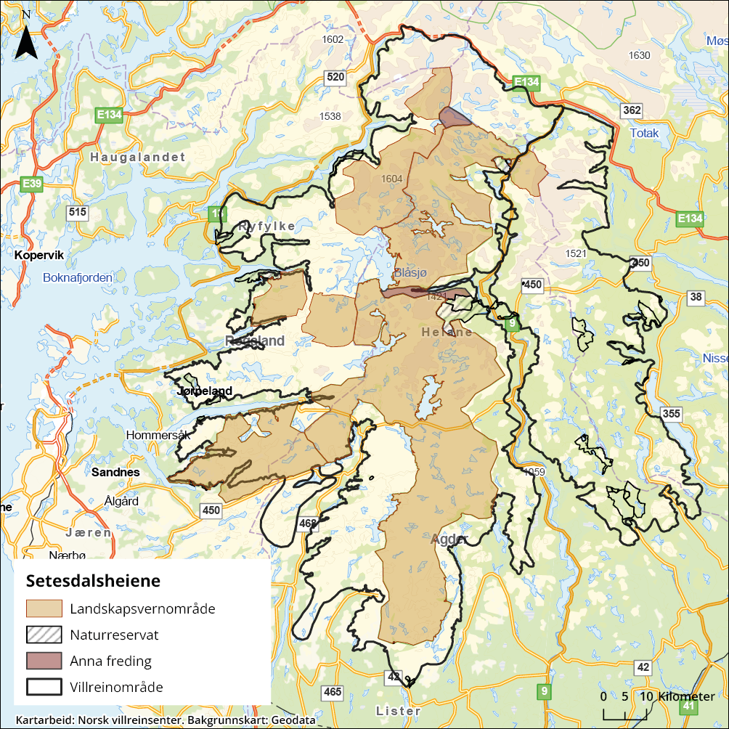
          - Verneområde i Setesdal Ryfylke og Setesdal Austhei villreinområde

Tiltak 13:
Vurdere styrking av villreinoppsyn og rettleiing
Hovudansvar: Klima- og miljødepartementet og Landbruks- og matdepartementet
For at ferdselsrelaterte informasjons- og kanaliseringstiltak skal fungere etter hensikta, er det viktig at det er personar ute i villreinområda som kan informere og rettleie dei som ferdast i desse områda. Det er derfor behov for å vurdere om det på sikt er nødvendig med styrking av oppsyn og rettleiing for å leggje til rette for ein meir villreinvennleg ferdsel.

Tiltak 14:
Tilrettelegging for auka tryggleik, kvalitet og profesjonalitet i guida reiselivsopplevingar, ved å støtte opp under arbeidet med ein Norsk Standard for guidar
Hovudansvar: Nærings- og fiskeridepartementet
Regjeringa arbeider med å utvikle ein Norsk Standard for guidar. I motsetning til i mange andre land er det ikkje nokon krav om slik kunnskap til dei som ynskjer å arrangere organiserte turar i naturen i Noreg. Dette har vore etterlyst i fleire samanhengar, òg av reiselivsnæringa sjølv, jf. den siste nasjonale reiselivsstrategien som peiker ut kursen for norsk reiseliv i 2030, og i tilrådinga frå reisemålsutvalet (NOU 2023: 10). Ein norsk standard kan, dersom næringa sjølv ynskjer det, vere eit fyrste steg på vegen til ei sertifiseringsordning. Tiltaket kan på sikt bli eit positivt verkemiddel òg for villrein.

Tiltak 15:
Målretta informasjon om villreinvennleg ferdsel til tilreisande frå utlandet
Hovudansvar: Miljødirektoratet i samarbeid med verneområdemyndigheitene
Delansvar: Autoriserte besøkssenter, Norsk villreinsenter, Visit Norway og relevante reiselivsaktørar
Aktuelle tilskotsordningar: Kap. 1420, post 81 og kap. 1420, post 60
Villreinfjellet trekk til seg turistar frå heile verda, og reiseliv påverkar villrein gjennom aktivitetar og ferdsel i leveområda til villreinen. Dei nasjonale turistvegane er òg ein viktig faktor som aukar reiselivsaktiviteten i villreinområda. Med aktiv tilrettelegging kan ferdsel frå reiseliv styrast utanom viktige funksjonsområde for villrein. Det er eit stort behov for informasjon og marknadsføring om villreinvennleg ferdsel til utanlandske turistar, både i forkant av og undervegs i opphaldet i villreinområda.
Tiltaket inneber at det blir arbeidd vidare med å utvikle målretta informasjon om villreinvennleg ferdsel for tilreisande frå utlandet, for å bidra til auka kunnskap og medvit om villreinomsyn både i planlegginga og gjennomføringa av besøk til område i Noreg med villrein. I tillegg bør det arbeidast med betre tilrettelegging og tilgjengeleggjering av digital informasjon om ferdselsrestriksjonar og ferdselsreguleringar. Tiltaket må òg sjåast i samanheng med anna relevant arbeid, som Norsk villreinsenter sitt informasjonsarbeid, arbeidet med å utarbeide besøksstrategiar i nasjonalparkane, og informasjonsarbeidet til besøkssenter knytt til villreinområda.

Tiltak 16:
Reduksjon og tilpassing av motorferdsel i utmark i villreinområde ved vurdering av søknadar om motorferdsel etter motorferdsellova og verneforskrift
Hovudansvar: Kommunane og verneområdemyndigheitene
Dette tiltaket omfattar motorferdsel i utmark som følgje av løyver frå kommunane og verneområdestyra heimla i motorferdsellova, i verneforskrift etter naturmangfaldlova eller i den tidlegare naturvernlova.
Det går føre seg ein del motorisert ferdsel i villreinområde, mellom anna motorferdsel til private hytter, turisthytter, oppsyns- og forvaltningsverksemd, forskingsaktivitet, samt motorferdsel i samband med drift av offentlege og større anlegg, og aktivitet i regi av forsvaret. Motorferdselen skjer typisk med snøskuter, helikopter, sjøfly, ATV, bilar og andre køyretøy på vegar og sleper. Motorferdsel er ein av mange faktorar som kan forstyrre villreinen og utgjer i sum ei betydeleg belastning på villreinen sin arealbruk og trekkåtferd. Med det faggrunnlaget vi har i dag, har departementet grunn til å gå ut frå at det totale omfanget av motorferdsel er for høgt i ein del villreinområde.
For å leggje til rette for ein betre tilstand for villreinen, må det samla omfanget av motorferdselen reduserast og i større grad enn i dag tilpassast villreinen sine behov. Dette inneber at det totale omfanget av motorferdsel må justerast ned, kanaliserast og at sårbare område må skjermast.
Den samla belastninga frå motorferdsel omfattar både lovleg motorferdsel og eventuell ulovleg motorferdsel. Lovleg motorferdsel i villreinområda skjer på grunnlag av regelverk som tillèt ferdsel direkte, utan søknad, og ferdsel som blir tillaten etter søknad. Aktørar som har direkte heimel til motorferdsel i utmark (treng ikkje søkje om løyve) blir omfatta av tiltak 17 om «Reduksjon og tilpassing av motorferdsel i utmark i villreinområde ved motorferdsel som er direkte tillaten etter motorferdsellova og verneforskrift».
Fordi tilstanden for villreinen i mange område er kritisk eller dårleg, meiner departementet at det allereie no er grunn til å oppfordre forvaltningsmyndigheitene i villreinområda om frivillig å vurdere den motorferdselen dei tillèt og å bidra til at omfanget av motorferdsel blir redusert. Departementet vurderer at det enkelte stader er ein svært liberal praksis som bidreg til negativ påverknad på villreinen. Særleg er det viktig å redusere omfanget i sårbare periodar og/eller område for villreinen. Dette tiltaket er ikkje eit pålegg eller ein instruks, men ei oppfordring til at kommunane og verneområdestyra bidreg til redusert og tilpassa motorferdsel. Samstundes blir det understreka at det framleis skal gjerast konkrete vurderingar av alle søknadar om motorferdsel, òg i villreinområde. I desse vurderingane skal fordelar og ulemper ved motorferdselen det er søkt om vurderast. Verknadane som berre kan knytast til ei eventuell framtidig mineralverksemd er ikkje relevant i vurderinga.
Forvaltningsmyndigheitene som vurderer søknadar om motorferdsel, bør innanfor gjeldande regelverk mellom anna vektleggje følgjande:
- Utgangspunktet for vurderinga er ei avveging av nytteverdien av motorferdselen mot ulemper- og skadeverknader
- Talet på turar som blir innvilga blir vurdert kritisk ut frå behov og kva som blir vurdert som nødvendig
- Motorferdsel blir kanalisert utanom område og tidsperiodar som er viktige for villrein
- Motorisert ferdsel i utmark på snødekt mark opphøyrer seinast 10. april eller fyrste verkedag etter påske om ho er seinare
- Auka samordning ved utforming av løyver og rapportering (sjå tiltak 18, om auka kunnskap og betre samordning av motorferdsel i utmark).
For å vurdere om motorferdselen i villreinområda faktisk blir redusert og betre samordna, er det nødvendig å utvikle betre oversikt over motorferdselen som blir gjennomført i dag og å følgje med på utviklinga over tid. Departementet foreslår derfor fleire tiltak knytte til motorferdsel i villreinområde som bør sjåast i samanheng med kvarandre, som tiltak 18 og 19. I tråd med planen som blir presentert i tiltak 18, om auka kunnskap og betre samordning av motorferdsel i utmark, vil det vidare bli avdekka om motorferdselen ikkje blir redusert eller betre tilpassa villreinen. I so fall vil departementet vurdere om det er behov for å ta i bruk statlege verkemiddel. Dette kan til dømes vere å regulere motorferdsel etter motorferdselsregelverket, eller å nytte instruksjonsmyndigheit i verneområde i større grad. Det vil særleg vere aktuelt å bruke slike verkemiddel i område der omfanget av motorisert ferdsel er over det som er forsvarleg for villreinen og der ein i utgangspunktet forventar ein betydeleg reduksjon i motorisert ferdsel.
Departementet nemner elles at «motorferdsel i utmark» skal forståast i medhald av motorferdsellova § 2. I utgangspunktet omfattar lova bruk av motoriserte transport- og framkomstmiddel (medrekna landing og start med motordrevet luftfartøy) i utmark og vassdrag. Utmarksomgrepet er i hovudsak likt som etter friluftslova, med unntak av at veg i utmark som ikkje er opparbeida for køyring med bil, eller ikkje er brøyta for køyring med bil, og blir rekna som utmark etter motorferdsellova. Ny motorferdsellov, vedtatt av Stortinget i juni 2026, men som enno ikkje er sett i kraft, fører vidare desse utgangspunkta.
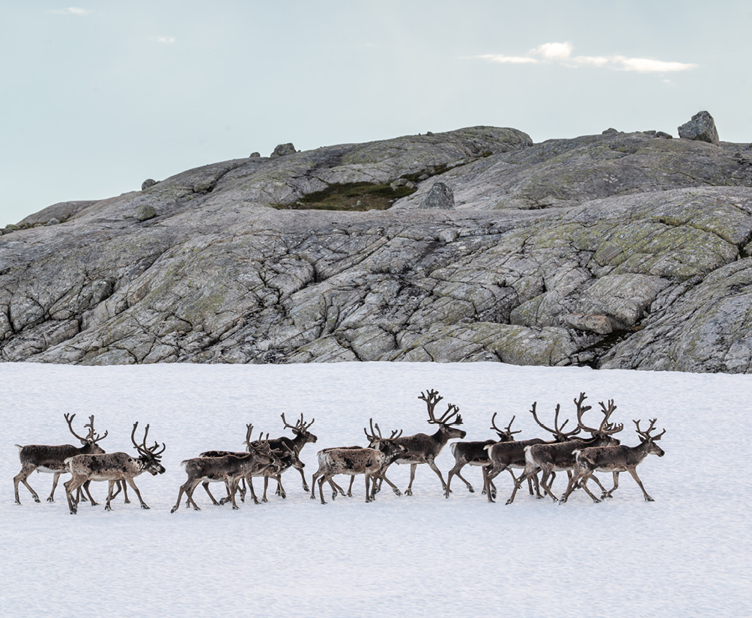
Foto: Jarle Lunde/SuldalFoto.no

Tiltak 17:
Reduksjon og tilpassing av motorferdsel i utmark i villreinområde ved motorferdsel som er direkte tillaten etter motorferdsellova eller verneforskrift
Hovudansvar: Staten og andre aktørar som har direkteheimel til motorferdsel
Dette tiltaket omhandlar dei aktørar som driv med motorferdsel i tråd med ein direkteheimel, det vil seie aktørar som ikkje treng å søkje om løyve til motorferdsel etter motorferdsellova eller eventuelt ei verneforskrift. Tiltaket oppfordrar desse aktørane til å gjennomgå sin eigen motoriserte ferdsel i villreinområda, og so langt mogeleg redusere motorferdselen til det som er nødvendig.
Tiltaket må sjåast i samband med at departementet vurderer at den samla belastninga av motorferdsel i villreinområda må reduserast og i større grad enn i dag blir tilpassa behova til villreinen. Departementet viser til den generelle bakgrunnen for tiltaka knytt til motorferdsel, samt samanhengen mellom desse, slik dei er beskrivne i tiltak 16 om «Reduksjon og tilpassing av motorferdsel i utmark i villreinområde ved vurdering av søknadar om motorferdsel etter motorferdsellova og verneforskrift».
Motorferdsel som blir gjennomført i tråd med ein direkteheimel i regelverket oppfyller føresetnadsvis eit samfunnsnyttig behov, og det er derfor i utgangspunktet større grunn til å tillate meir ulemper ved slik ferdsel enn ved annan ferdsel. Det er likevel grunn til at aktørar med slik heimel kritisk gjennomgår sin eigen motoriserte ferdsel i villreinområdet, og so langt som mogeleg reduserer motorferdselen til det som er nødvendig. Omsynet til å vareta samfunnsnyttig verksemd kan i fleire tilfelle bli nådd gjennom mindre justeringar eller tilpassing av aktivitet. Det vil sjeldan vere mogeleg å tilpasse akutte behov, men aktivitet det er mogeleg å planleggje på førehand skal i størst mogeleg grad leggast til tider og stader som er tilpassa villreinen sitt behov. Siktemålet om å redusere og justere motorferdsel omfattar òg statlege myndigheiter sin motorferdsel. Miljødirektoratet får ansvar for å kartleggje, og i samråd med aktuelle sektorar, koordinere ein mogeleg reduksjon i den statlege motorferdselen i villreinområda vurdert opp mot samfunnsnytten av aktivitetane.

Tiltak 18:
Auka kunnskap og betre samordning av motorferdsel i utmark i villreinområde
Hovudansvar: Miljødirektoratet
Delansvar: Statsforvaltarar, kommunane, verneområdemyndigheitene og andre aktørar
Tiltaket omfattar både myndigheiter som gjev løyve til motorferdsel i utmark og aktørar som har direkteheimel til motorferdsel i utmark og ikkje treng søkje om løyve. Miljødirektoratet har eit hovudansvar for at det kjem på plass auka kunnskap og for å koordinere arbeidet med betre samordning av motorferdsel. Kommunar, statsforvaltarar, verneområdemyndigheiter og andre aktørar har eit delansvar for tiltaket ved å bidra til auka kunnskap og sikre at det blir ei betre samordning av motorferdselen.
Forvaltninga av motorferdsel i utmark er prega av at han blir regulert av fleire regelverk og fleire aktørar. Regulering av motorferdsel i villreinområda skjer gjennom motorferdsellova og, der det er verneområde, i tillegg gjennom verneforskrifter. For at motorferdsel i verneområda skal vere lovleg, krevst det at motorferdselen òg er tillaten i samsvar med motorferdsellova. Utgangspunktet er at motorferdsel i utmark er forbode, men regelverka opnar i hovudsak for at motorferdsel som skal dekkje eit allment anerkjent nytteformål er direkte tillaten. Ut over dette kan motorferdsel tillatast etter søknad for visse formål som er angjeve i regelverket eller etter dispensasjon på visse vilkår. Kommunar kan etter motorferdsellova òg tillate motorferdsel til enkelte formål i forskrift. Regelverka avgrensar motorferdsel for reine rekreasjonsformål og det er ikkje lov å leggje til dømes snøskuterløyper i nasjonale villreinområde. Utover dette har forvaltningsmyndigheitene eit visst handlingsrom til å bestemme omfanget av motorferdselen. Restriksjonsnivå og heimlar for motorferdsel kan variere både mellom dei ulike verneforskriftene og mellom verneforskrifter og motorferdsellova. Ny motorferdsellov, vedtatt av Stortinget i juni 2026, men som enno ikkje er sett i kraft, fører på mange måtar vidare utgangspunkta frå den gamle lova. I ny lov er nokre formål direkte tillatne utan søknad, og kommunane har òg fått meir myndigheit til å tillate motorferdsel til visse formål. Samstundes har kommunane òg myndigheit til å avgrense motorferdsel. Etter ny lov kan kommunane i hovudsak ikkje fastsetje snøskuterløyper, og andre «motorferdselområde» (der motorferdsel er tillaten anten gjennom forskrift eller arealplan), innanfor villreinområde.
I tillegg til at det er fleire regelverk som regulerer motorferdselen i villreinområda, blir den løyvebaserte motorferdselen forvalta av ei rekkje ulike aktørar. Dei totalt 209 verneområda som ligg i villreinområda blir forvalta av 40 ulike forvaltningsmyndigheiter (nasjonalpark- og verneområdestyrer, tilsynsutval, statsforvaltarar og kommunar). Kommunen er ansvarleg myndigheit etter motorferdsellova. Det er ikkje ei heilskapleg samordning av praksis mellom aktørane som er ansvarleg for løyvebasert motorferdsel i villreinkommunar. Ulik praksis kan delvis vere eit naturleg og ynskt resultat av lokal forvaltning. Ein meir liberal praksis i eitt område kan bidra til å fordrive villreinen til område med mindre motorferdsel og dermed redusere villreinen sitt areal totalt sett. Ulik praksis kan òg leggje press på myndigheiter som ynskjer å vere restriktive og utfordre regelverket sin legitimitet. Fleire aktørar har peika på ein liberal og/eller varierande dispensasjonspraksis og manglande oversikt over samla motorferdsel og vurderingar av effekt.
På denne bakgrunn er det behov for ei betre samordning av løyve- og dispensasjonspraksisen blant kommunar og verneområdemyndigheiter. Forvaltningsmyndigheitene blir oppfordra til å samordne seg meir med sikte på ei meir restriktiv og einsarta praktisering av løyver og krav til motorferdsel i villreinområda. Tiltaket må sjåast i samanheng med tiltak 16 om «Reduksjon og tilpassing av motorferdsel i utmark i villreinområde ved vurdering av søknadar om motorferdsel etter motorferdsellova og verneforskrift», der forvaltningsmyndigheitene blir oppfordra til å vurdere kritisk den motorferdsel dei tillèt og å bidra til at omfanget av motorferdsel blir redusert.
Departementet ynskjer å leggje til rette for betre samordning og at løyve- og dispensasjonspraksisen blir betre tilpassa villreinen sitt behov. Miljødirektoratet har, på oppdrag frå departementet, utarbeidd ei anbefaling til samordningsplan i tråd med dette. Departementet vurderer fleire av anbefalingane som fornuftige, og foreslår å ta utgangspunkt i ein trinnvis samordningsprosess:
- Etablere eit kunnskapsgrunnlag om dagens forvaltningspraksis
- Gjennomgå vedtak om motorferdsel i utmark
- Utvikle og gjennomføre kursserie om regelverk og villreinen sitt behov
- Etablere dialogforum for dei enkelte villreinområda
- Vurdere effekten av auka samordning og auka rettleiing
Arbeidet skal leiast og koordinerast av Miljødirektoratet.

Tiltak 19:
Digital sakshandsaming og rapportering for motorferdsel i utmark
Hovudansvar: Miljødirektoratet
Delansvar: Statsforvaltarar, verneområdestyrer og kommunar
Tiltaket omfattar myndigheiter som gjev løyver til motorferdsel i utmark. Miljødirektoratet har eit hovudansvar for at systemet kjem på plass. Kommunar som frivillig vil bruke systemet, samt statsforvaltarar og verneområdemyndigheiter har eit delansvar for tiltaket.
Eit enklare og meir samordna system for sakshandsaming i motorferdselssaker er etterspurd både nasjonalt og i villreinområda spesielt. Miljødirektoratet skal derfor utarbeide eit digitalt system for sakshandsaming og rapportering i samband med løyver og dispensasjonar til motorferdsel i utmark. Systemet skal utformast med sikte på at det kan brukast i heile landet, det vil seie både innanfor og utanfor villreinområda, og på saker både etter motorferdsellova og etter verneforskriftene. Eit slikt system kan ha fleire fordelar. Det vil gjere søknadshandsaminga meir brukarvennleg, og samstundes vere ressurssparande for myndigheita som handsamar søknaden. Eit digitalt sakshandsamingssystem kan leggje til rette for betre kunnskap om den samla motorferdselen både i eitt område, og på eit nasjonalt nivå. Det er i dag ingen samla oversikt over omfanget av motorisert ferdsel i utmark innanfor villreinområda. Gjennom eit digitalt system kan ein til dømes leggje til rette for enklare og likare rapportering og ein kan hente ut data det er særleg interesse av å sjå på, til dømes omfanget av motorferdsel i eit sårbart villreinområde. Det er òg mogeleg å tenkje seg at vedtaka automatisk blir overført til Miljøvedtaksregisteret. Digital sakshandsaming kan òg bidra til å gjere løyvebasert køyring meir kontrollerbart for kontrollmyndigheiter i felt.
For at etableringa av eit slikt system skal fungere etter hensikta, er det nødvendig at publikum og forvaltningsmyndigheiter nyttar systemet. Departementet kan i dag ikkje påleggje kommunar å bruke eit slikt system. Det er derfor frivillig. I ny motorferdsellov, vedtatt av Stortinget i juni 2026, men som enno ikkje er sett i kraft, kan departementet gje forskrift om elektronisk kommunikasjon og digital sakshandsaming. I ei slik forskrift kan det til dømes stillast krav om bruk av elektronisk skjema ved søknad om løyve til motorferdsel og om kommunane si plikt til å bruke digitale sakshandsamingssystem. Departementet kan påleggje statlege forvaltningsmyndigheiter for verneområda, det vil seie statsforvaltarane og verneområdestyra, å bruke eit nasjonalt sakshandsamingssystem for motorferdsel i verneområda i kraft av den generelle instruksjonsmyndigheita over underordna organ.

Tiltak 20:
Vurdere behovet for nasjonale føringar for motorferdsel i utmark i villreinområde
Hovudansvar: Klima- og miljødepartementet og Miljødirektoratet
Etter motorferdsellova § 7 kan departementet i forskrift «forby eller gi nærmere bestemmelser» for motorferdsel som ikkje er direkte tillaten etter lova i særleg verdifulle natur- og friluftsområde. Regelen opnar òg for regulering av motorferdsel på privat veg i utmark.
I ny motorferdsellov, vedtatt av Stortinget i juni 2026, men som enno ikkje er sett i kraft, kan motorferdsel som elles er tillaten begrensast på enkelte vilkår. Etter § 8 sjette ledd kan departementet, dersom det er nødvendig for å vareta natur- og friluftslivsområde av nasjonal eller viktig regional tyding, gje forskrift om avgrensa tidsrom, avgrensa tal turar eller endra trasear for den motorferdsel som kommunane kan tillate.
Tiltaket inneber at Miljødirektoratet blir gjeve i oppdrag å greie ut om det bør innførast nasjonale føringar for motorferdsel i utmark i villreinområda, og eventuelt kva for nærare reglar det skal vere. Dette bør skje i samråd med aktuelle direktorat. Dersom det blir vurdert som aktuelt å innføre nasjonale reglar i villreinområda, vil det gjennomførast normale regelverksprosessar i forkant, mellom anna alminneleg høyring.

Tiltak 21:
Vurdere behovet for regulering av allmenn motorferdsel på vegar i villreinområde
Hovudansvar: Klima- og miljødepartementet, Landbruks- og matdepartementet og Energidepartementet
Det er ofte eit omfattande vegnett i store delar av villreinområda, mellom anna i form av anleggsvegar for vasskraftutbygging og landbruksvegar. Fleire av desse vegane strekk seg relativt langt inn i villreinområda og er ofte tilgjengelege for motorisert ferdsel, noko som bidreg til auka ferdsel og gjer at villreinen unngår områda rundt desse vegane. Det følgjer av villreinmeldinga at det totale omfanget av motorferdsel på slike vegar i villreinområda, unntatt for nyttekøyring, bør reduserast.
Fleire tiltak i tiltaksplanen er knytte til regulering av ferdsel på konkrete vegar i villreinområdet. I tillegg kan det, i løpet av tiltaksplanperioden, vere behov for å vurdere tiltak på andre vegar i villreinområdet, til dømes der ny kunnskap viser behov for reduksjon av forstyrringar på andre anleggsvegar eller landbruksvegar i villreinområdet. Dersom det eventuelt blir vurdert som nødvendig med tiltak for å redusere motorferdsel som ikkje er knytt til nyttekøyring på landbruksvegar kan ein oppfordre vegeigaren til å vurdere tiltak for å redusere allmenta sin motorferdsel. For anleggsvegar som er opne for allmenta sin motorferdsel i medhald av energi- og vassdragslovgjevinga, vil energi- og vassdragsmyndigheitene vurdere om det skal gjennomførast ein ordinær prosess etter dette regelverket for å vurdere eventuelle reguleringar av motorferdsel.
Samferdselsdepartementet har gitt Statens vegvesen i oppdrag å utarbeide konkrete forslag til skiltplanar med forslag til vedtak for rv. 9, E39, rv. 13 og rv. 7, med eit estimat på kostnadar, konsekvensar for trafikktryggleik og framkome samt ei vurdering av skiltplanane sitt bidrag til å gjere tilstanden for villreinen betre, sett i samanheng med tiltak som blir planlagt gjennomført av andre aktørar i same område. Rapporten, med konkrete tiltak for kvar vegstrekning, er levert, og vidare oppfølging vil ta utgangspunkt i rapporten frå Statens vegvesen.

Tiltak 22:
Oppfordre hyttetilsyn og brukarar av DNT sitt løypenett til å informere når dei har observert villrein
Hovudansvar: Den Norske Turistforening (DNT), private eigarar av turisthytter og Statskog
Sjølv om ein del villrein er eller har vore merka med GPS, manglar det framleis mykje data om villreinen sin arealbruk. Direkte observasjonar kan i ulike tilfelle vere av stor interesse for forvaltninga. Tiltaket inneber at hyttetilsyn og brukarar av DNT sitt løypenett blir oppfordra til å informere når dei har observert villrein. Rapportering kan anten skje via artsobservasjoner.no eller manuelt med etterfylgjande innsamling frå hyttene.

Forventa effekt og konsekvensar
Tiltakspakka inneheld ulike tiltak for å redusere forstyrringar og negativ påverknad knytt til ferdsel og motorferdsel. I Setesdal Ryfylke er det vurdert som særleg viktig å redusere forstyrringar i tronge passasjar for trekk mellom funksjonsområda. Dette omfattar både motorisert ferdsel og ferdsel til fots/på ski, og særleg utfordringane ved reguleringsmagasina og anleggsvegane knytt til desse. I Setesdal Austhei er det vurdert som særleg viktig å redusere forstyrring i tronge trekkpassasjar ved Bjørnevatna. Det blir vurdert at tiltakspakka kan ha middels effekt på noverande tilstandsutfordringar. Avhengig av korleis villreininteresser blir vektlagde i oppfølginga av tiltaka, kan tiltakspakka få god effekt på framtidige negative påverknadsfaktorar.
Klima- og miljødepartementet har vurdert dei administrative og økonomiske konsekvensane av tiltakspakka på bakgrunn av det som har kome fram av faggrunnlaget, samt det som har framkome i løpet av prosessen med tiltaksplanen.
Tiltak som vil føre til endringar i praksisen for å tillate ulike former for bruk og aktivitet, mellom anna knytt til ferdsel eller motorferdsel, vil ha konsekvensar for brukarane av fjellet på ulike måtar. Som ein konsekvens av tiltaket kan det òg bli meir krevjande å få gjennomført enkelte former for aktivitetar. Til dømes kan konsekvensen av ein meir villreinvennleg ferdsel vere negative for personar som brukar villreinområda til oppleving og rekreasjon, dersom tur- og bruksmogelegheitene blir endra. Generelt vil tiltak som fører til at løyver til menneskeleg aktivitet blir unngått eller redusert, føre til positiv endring for villreinen eller unngått negativ endring.
Informasjons- og rettleiingstiltak er ei langsiktig investering som det er vanskeleg å måle konkrete effektar av, men som vil kunne verke haldningsskapande og dermed bidra i det langsiktige arbeidet med bevaring av villrein. Informasjonsarbeid vil krevje betydelege ressursar, både knytt til oppfølging og forsterking av andre ferdselsrelaterte tiltak i tiltaksplanen, fysisk informasjon (plakatar og infoskilt ved parkeringsplassar og innfallsportar), og informasjon på digitale plattformer (Ut.no, sosiale medium etc.).
Tiltak knytt til kanalisering gjennom stig- og løypeplanlegging vil krevje enkelte administrative og økonomiske ressursar i kommunane og fylkeskommunane. Eventuelle endringar i regelverk for å mogeleggjere regulering av ferdsel innanfor og utanfor verneområde i villreinområdet vil krevje alminnelege regelverksutgreiingar og prosessar før dei blir vedtatt. Vidare vil administrative og økonomiske konsekvensar av utviklinga av ei nasjonal godkjenningsordning for guidar vurderast gjennom det pågåande arbeidet med dette.
For tiltak knytt til reduksjon, tilpassing og samordning av motorferdsel vil den vidare oppfølginga av tiltaket krevje administrative og avgrensa økonomiske ressursar frå kommunane, verneområdemyndigheitene og eventuelt òg fylkeskommunane og statsforvaltarane. Dersom tiltaket resulterer i ein samla reduksjon av motorferdselen i villreinområdet, vil tiltaket innebere at enkelte brukarar vil få tildelt færre motorferdsel-løyver enn tidlegare, som kan gje noko mindre fleksibilitet for transport av mat, utstyr og personar til og frå private hytter. Økonomiske og administrative konsekvensar knytt til tiltaket om digital sakshandsaming og rapportering for motorferdsel vil vurderast nærare i den pågåande utgreiinga om tiltaket. På sikt kan tiltaket potensielt gje gevinstar i form av meir effektiv sakshandsaming, betre kvalitet på vedtaka og betre kunnskap. Tiltak knytt til vurdering av behovet for regulering av allmenn motorferdsel på vegar i villreinområdet vil krevje administrative ressursar hjå myndigheitene. Eventuelle vedtak knytt til regulering av ferdsel på anleggsvegar etter energi- og vassdragslovgjevinga vil gje administrative konsekvensar for energi- og vassdragsmyndigheitene. Landbrukets behov for nyttekøyring skal takast vare på.

Villreinhelse: Redusere risiko for overføring av sjukdom og parasittar i villreinområda

Innleiing
Utmarksbeite, både i fjellet og i lågareliggjande skogsområde, er ei driftsform med lang tradisjon i Noreg, og er ein svært viktig del av næringsgrunnlaget i mange kommunar. Tamreindrift, seterdrift, skogsdrift, beitebruk og andre utmarksnæringar skapar og held i hevd spesielle natur-, kulturmiljø og landskapsverdiar. Mellom anna vart norsk seterdrift oppført på UNESCOs liste over immateriell kulturarv 4. desember 2024. Gjennom å utnytte fôreiningar som ikkje kan haustast på nokon annan måte enn gjennom beitebruk, utgjer utmarksbeite ein viktig ressurs. Utmarksbeiting legg òg grunnlag for mogeleg auka sjølvforsyning. Det er fleire planter som er direkte knytt til beitebruk, og beitebruk fører soleis til auka biologisk mangfald. Mange naturtypar og planteartar er avhengig av beiting. Beitedyr ryddar terreng, og bidreg til å forsinke eller hindre attgroinga i fjellet. Dette gjer landskapet meir tilgjengeleg. I fleire av dei nasjonale villreinområda har villreinen i lang tid levd saman med beitedyr delar av året. Det er behov for meir kunnskap om effekten av beitetrykk, villreinen si arealutnytting, samt storleik og kondisjon på villreinen.
Det er ingen generell regulering for bruk av saltstein til husdyr i Noreg, med unntak av i Nordfjella og på Hardangervidda. I desse to villreinområda er bruken av saltstein strengt regulert. Kunnskap viser at saltsteinplassar for husdyr tiltrekk seg villrein og andre hjortedyr. Funn av saueparasittar hjå villrein og utbrot av skrantesjuke i Nordfjella og på Hardangervidda, gjer det aktuelt å sjå nærare på i kor stor grad saltsteinsplassar kan bidra til overføring av sjukdom og parasittar mellom sau og villrein. Det finst mykje kunnskap om korleis sjukdom og parasittar påverkar villrein. Kor vidt det er behov for ytterlegare kunnskapsinnhenting om effekten av saueparasittar på villrein, og korleis parasittbelastning kan verke inn på villreinhelse og kalvevekter, må greiast ut nærare. Handtering av risiko for overføring av parasittar og andre smittestoff er ei felles utfordring for beitenæringa og for villreinen i Setesdal Ryfylke og Setesdal Austhei. Alle aktørar er tent med å redusere mengda parasittar og redusere risiko for smitteoverføring mellom dyr. Departementet foreslår derfor at det blir inngått eit samarbeid med beitenæringa om felles kunnskapsutfordringar knytt til beite, for å finne fram til lokale tiltak som kan redusere eventuelle negative påverknader av beitedyr i Setesdal Ryfylke og Setesdal Austhei. Eit slikt samarbeid vil leggje til rette for å finne fram til gode løysningar lokalt som er tilpassa utfordringane i området, og som varetek både villreinomsynet og omsynet til bruk og utnytting av utmarksbeitet.
Tiltakspakke 3:
Villreinhelse: Redusere risiko for overføring av sjukdom og parasittar i villreinområda
- Tiltak 23:
Inngå samarbeid med beitenæringa for å vurdere tiltak som til dømes plassering, utsetting og reduksjon av talet på saltsteinplassar, parasittbehandling før beiteslepp, områdebruk osb.
- Tiltak 24:
Kartlegging og opprydding av unødvendige fysiske innretningar for beitebruk
- Tiltak 25:
Vurdere tiltak for å auke bruken av elektroniske bjøller med virtuelle gjerder for beitenæringa i villreinområda

Nærare om tiltaka

Tiltak 23:
Inngå samarbeid med beitenæringa for å vurdere tiltak som til dømes plassering, utsetting og reduksjon av talet på saltsteinplassar, parasittbehandling før beiteslepp, områdebruk osb.
Hovudansvar: Landbruks- og matdepartementet, Mattilsynet og Landbruksdirektoratet
Delansvar: Beitenæring, kommunane og statsforvaltarane
Tiltaket oppfordrar beitenæringa til frivillig å samarbeide med landbruksmyndigheitene om gjennomføringa av tiltaket, og inneber ikkje statlege pålegg eller statleg myndigheitsutøving dersom beitenæringa ikkje ynskjer å gjennomføre tiltaket.
Handtering av risiko for overføring av parasittar og andre smittestoff er ei felles utfordring for beitenæringa og for villreinforvaltninga. Alle aktørar er tent med å redusere mengda parasittar og redusere risiko for smitteoverføring mellom dyr.
Undersøkingar i Knutshø, Forollhogna og Nordfjella har vist at reinsdyrkalvar er mottakelege for fleire parasittar frå sau, og infeksjon av rundormen Nematodirus battus har vorte peika på som ei mogeleg årsak, saman med fleire andre faktorar, til redusert kalveproduksjon og slaktevekter i desse områda. Desse resultata kan bety at det er tilsvarande problem i andre villreinområde.
Det er viktig å leggje til rette for eit samarbeid med beitenæringa om felles kunnskapsutfordringar knytt til beite, for å redusere eventuelle negative påverknader frå beitedyr i enkelte villreinområde. Til dømes kan det vere behov for å vurdere om ein bør redusere talet på saltsteinplassar eller leggje dei til nye stader, og om husdyra bør få parasittbehandling før beiteslepp.

Tiltak 24:
Kartlegging og opprydding av unødvendige fysiske innretningar for beitebruk
Hovudansvar: Landbruks- og matdepartementet, Mattilsynet og Landbruksdirektoratet
Delansvar: Statsforvaltarar, kommunar og beitenæring
Tiltaket oppfordrar beitenæringa til frivillig å samarbeide med landbruksmyndigheitene om gjennomføringa av tiltaket, og inneber ikkje statlege pålegg eller statleg myndigheitsutøving dersom beitenæringa ikkje ynskjer å gjennomføre tiltaket. Dersom tiltaket skjer i verneområde i villreinområda, føreset det involvering av verneområdemyndigheitene.
Det er ein utbreidd bruk av villreinområda til sauebeite. Gjennom tida er det sett opp ulike innretningar til beiteformål i villreinområda. Over tid har nokre innretningar gått ut av bruk og/eller vorte erstatta av nye. Slike innretningar, i fyrste rekkje sperregjerder, kan potensielt utgjere vandringshinder for villreinen. Det er usikkerheit både knytt til omfanget av slike unødvendige fysiske innretningar i villreinområda og til kor stor påverknad slike innretningar har for villreinen.
Tiltaket inneber å kartleggje fysiske innretningar knytt til beiteformål, og eventuelt fjerne eller rydde opp i fysiske innretningar som ikkje lenger har ein funksjon for beitenæringa. Som del av tiltaket bør det vurderast å utarbeide ei oversikt over fysiske innretningar som kan haldast oppdatert. Fjerning av innretningar som ikkje er i bruk vil generelt vere positivt, men vil krevje ressursar til gjennomføring. Tiltaket vil eventuelt kunne gjennomførast innanfor dei til kvar tid gjeldande budsjettrammer.

Tiltak 25:
Vurdere tiltak for å auke bruken av elektroniske bjøller med virtuelle gjerder for beitenæringa i villreinområda
Hovudansvar: Landbruks- og matdepartementet, Mattilsynet og Landbruksdirektoratet
Delansvar: Statsforvaltarar, kommunar og beitenæring
Tiltaket oppfordrar beitenæringa til frivillig å samarbeide med landbruksmyndigheitene om gjennomføringa av tiltaket, og inneber ikkje statlege pålegg eller statleg myndigheitsutøving dersom beitenæringa ikkje ynskjer å gjennomføre tiltaket.
Teknologi som GPS-bjøller på sau er i bruk i desse områda, men høg kostnad har avgrensa bruken hittil. Formålet med tiltaket er på sikt at fleire søyer i villreinområda blir utstyrt med GPS-bjøller for å gje betre kunnskap om områdebruken til sau, og for å redusere ferdselen knytt til sanking og særleg ettersanking. Tilsvarande kan det vere behov for å vurdere å ta i bruk elektroniske bjøller med virtuelle gjerder.
Tiltaket inneber at landbruksmyndigheitene i dialog med beitenæringa vurderer om det er aktuelt med tiltak for å auke bruken av elektroniske bjøller med virtuelle gjerder for beitenæringa i villreinområda. Det er behov for meir kunnskap om kva for konsekvensar slike tiltak vil ha både for beitenæringa, villreinen, kulturlandskapet og myndigheitene. Før konkrete tiltak blir sett i verk, må dei samfunnsøkonomiske kostnadane for eventuelle tiltak greiast ut nærare. Tiltaket vil eventuelt kunne gjennomførast innanfor dei til kvar tid gjeldande budsjettrammer.

Forventa effekt og konsekvensar
Tiltak for å redusere risiko for parasittar og andre smittestoff blir vurdert å kunne ha ein positiv effekt for villreinen. Dersom tiltak knytt til saltsteinplassar fører til mindre smitteoverføring mellom villrein og frå sau til villrein, vil det vere bra for tilstanden til villreinen, og det kan bidra til å førebyggje nye sjukdommar. Òg tamreinnæringa kan ha interesse av at helsetilstanden til villreinen er god, fordi potensialet for smitteoverføring til tamrein blir mindre. Parasittbehandling før beiteslepp kan ha positive effektar, fordi parasittbelastninga på beitet blir redusert, slik at smittepresset på sauene òg blir mindre. Det vil mellom anna førebyggje nedsett matlyst, diaré og dehydrering, nedsett tilvekst og, i alvorlege tilfelle, dødelegheit hjå sau. I tillegg vil det gje positive effektar for villreinen på grunn av mindre smittepress. Det blir vurdert at tiltakspakka kan ha middels effekt på noverande tilstandsutfordringar.
Klima- og miljødepartementet har vurdert dei administrative og økonomiske konsekvensane av tiltakspakka på bakgrunn av det som går fram av faggrunnlaget, samt det som har kome fram i løpet av prosessen med tiltaksplanen.
Dersom ein reduserer talet på saltsteinplassar eller legg dei til nye stader, vil dette påverke beitenæringa i form av at tilsynet kan bli meir arbeidskrevjande, og at det blir kravd ressursar i form av tid og kostnadar å flytte slike plassar. Ved gjennomføring av slike tiltak må ein unngå at desse i praksis inneber beiterestriksjonar i form av at det blir for kostnadskrevjande å sende sau på beite. Parasittbehandling før beiteslepp vil òg ha ein kostnad for beitebrukar. Tiltak som gjev redusert eller endra beite, vil òg kunne føre til attgroing og potensielt gje dårlegare ernæringsgrunnlag for beitedyr. Det er behov for meir kunnskap om kva for konsekvensar dette vil ha både for beitenæringa, villreinen, kulturlandskapet og forvaltninga. Før konkrete tiltak blir sett i verk, må dei samfunnsøkonomiske kostnadane for tiltaka knytt til plassering, utsetting, reduksjon av talet på saltsteinsplassar og ei eventuell parasittbehandling før beiteslepp greiast ut.
Tiltak som plassering, utsetting og reduksjon av talet på saltsteinplassar og parasittbehandling før beiteslepp, vil samla sett gje vesentlege økonomiske og administrative konsekvensar. Det er derfor behov for å gjennomføre ei grundig samfunnsøkonomisk analyse, som tek omsyn til og balanserer omsynet til både villrein og beitenæringa.

Bestandsforvaltning

Innleiing
Overordna blir det lagt til grunn at jegerar utøver villreinjakta omsynsfullt i samsvar med reglar for utøving som følgjer av viltlova, utøvingsforskrifta, dyrevelferdslova og naturmangfaldlova. Rettshavarane som organiserer jakta, kan setje direkte vilkår til den enkelte jeger gjennom jegerkontrakter som blir inngått ved kjøp av jaktkort. Tiltaka i tiltakspakka er derfor oppfordringar til rettshavarane om å vurdere tiltak som kan bidra til ei meir berekraftig bestandsforvaltning for villrein. Utprøving av ulike tiltak vil følgjast opp med evaluering og justering av tiltaka dersom ynskt effekt ikkje blir oppnådd.
Tiltakspakke 4:
Bestandsforvaltning
- Tiltak 26:
Forbetre mengda av og kvaliteten på jegerrapportering
- Tiltak 27:
Vurdere jaktfrie soner langs vegar eller i andre viktige trekkområde
- Tiltak 28:
Vurdere justeringar i jaktorganiseringa og jaktutøvinga for å redusere forstyrringar frå villreinjakta
- Tiltak 29:
Vurdere omfang, tidspunkt og alternative område for andre typar av jakt, jaktprøver og trening av hund i viktige funksjonsområde for villreinen
- Tiltak 30:
Bestandsdynamisk analyse
- Tiltak 31:
Prioritere ressursar til teljing av villrein
- Tiltak 32:
Vurdere tilpassingar av bestandsforvaltninga i randsoner

Nærare om tiltaka

Tiltak 26:
Forbetre mengda av og kvaliteten på jegerrapportering
Hovudansvar: Villreinutvalet, valdansvarlege representantar og jegerar
Delansvar: Landbruksdirektoratet og Villreinnemnda
Villreinjegerar bidreg med innsamling av prøver, som til dømes kjevar og skrantesjuke-prøver, og innrapportering av data som fellingsdato, kjønn, alderskategori og slaktevekter frå villrein som blir felt under jakt. Dette representerer eit svært viktig datagrunnlag for bruk i forvaltninga i samsvar med forskrift om forvaltning av hjortevilt, i bestands- og helseovervakinga og kvalitetsnorma. Det er potensial for å auke mengda og kvaliteten av data frå villrein som blir felt under jakt. Det er i hjorteviltforskrifta § 32 tredje ledd heimel til å påleggje jeger og/eller jaktrettshavar å rapportere data og innsamling av prøver frå felte villrein. Landbruksdirektoratet har frå 1. januar 2025 overtatt forvaltningsoppgåvene etter denne forskrifta frå Miljødirektoratet, inkludert oppgåvene knytt til villreinnemndene. Landbruksdirektoratet vil vidareføre arbeidet på dette området, mellom anna gjennom rettleiing, utvikling av digitale tenester og forvaltning av økonomiske verkemiddel. Det er likevel ei rekkje tiltak som kan gjennomførast lokalt, og utan pålegg, for å betre mengda og kvaliteten på jegerrapporteringa. Døme på slike tiltak kan vere utdeling av vekter til jegerar, og utplassering av vekter ved felles innfartsområde samt å betre informasjonsarbeidet. Vidare, at det kan rettleiast betre om einskapleg rapportering av slaktevekter, særleg for kalv, vegeplikt ved bemanna stasjonar for veging og digitale informasjonsmøte for alle jegerar. Vidare kan det vurderast om det er behov for å innarbeide ein informasjonsstrategi i den femårige bestandsplanen. Dette kan bidra til å imøtekomme behov for informasjon frå brukarar av villreinområda. Tiltaket oppfordrar til at aktørane frivillig sluttar opp om gjennomføringa av tiltaket.

Tiltak 27:
Vurdere jaktfrie soner langs vegar eller i andre viktige trekkområde
Hovudansvar: Rettshavarane
I trekkpassasjar generelt kan det oppstå ei uynskt opphoping av jegerar, då sjansen for å felle dyr er stor når reinen passerer. For mange jegerar på eit lite område kan føre til at det oppstår ein uynskt barriereeffekt. Jaktforbod i ei sone vil kunne løyse slike utfordringar om nødvendig.
Tiltaket inneber at rettshavarar blir oppfordra til å vurdere jaktfrie soner langs vegar der kryssing av veg allereie kan vere ei utfordring, eller i andre viktige trekkområde.

Tiltak 28:
Vurdere justeringar i jaktorganiseringa og jaktutøvinga for å redusere forstyrringar frå villreinjakta
Hovudansvar: Rettshavarane
Ev. delansvar: Landbruksdirektoratet
Jakt er det primære verkemiddelet for å forvalte villreinen i samsvar med beitegrunnlaget og for å oppretthalde sunne og friske bestandar i alle norske villreinområde. Ferdsel i samband med villreinjakta, både sjølve jakta og uttransport av jaktutbytte, vil i ulik grad uroe villreinen. Korleis jegerar og sjølve jakta forstyrrar villreinen, heng saman med mange faktorar, mellom anna jaktorganiseringa, talet på jegerar, topografien, storleiken på villreinområdet og vegdekninga. Fordi villreinen er eit nomadisk flokkdyr, kan organiseringa av jaktområde og tilrettelegginga for jaktutøvinga vere ein del av utfordringane, men òg ein del av løysingane for bestandsforvaltninga. Utover dei krava som går fram av hjorteviltforskrifta, kan grunneigaren/kortutskrivaren – gjennom privatrettslege avtaler med jegerar som kjøper fellingsløyve på villrein – stille vilkår som kan dempe forstyrringar og stress for villreinen under jaktperioden.
Tiltaket inneber at rettshavarane blir oppfordra til å vurdere justeringar i jaktorganiseringa og jaktutøvinga med formål å redusere forstyrringar frå villreinjakta gjennom privatrettslege avtaler med jegerar. Døme på tiltak som kan vere aktuelle å vurdere er mellom anna kveldsfreding, reduksjon i lagjakt med fleire jegerar som kan jakte på same jaktkort, kanalisering av overnatting av jegerar i jaktområdet og obligatoriske informasjonsmøte i forkant av jakta.

Tiltak 29:
Vurdere omfang, tidspunkt og alternative område for andre typar av jakt, jaktprøver og trening av hund i viktige funksjonsområde for villreinen
Hovudansvar: Rettshavarane
Det går føre seg betydeleg aktivitet i villreinområda knytt til andre former for jakt enn villreinjakt, og ulike treningsaktivitetar i samband med jakt som kan forstyrre villreinen. Med forstyrringseffekten jakt, jaktprøver og trening av laus hund kan ha for villreinen, bør likevel omfanget og alternative område vurderast.
I gjeldande jakttidsforskrift er det opna for jakt på rype og hare ut februar. Òg trening av laus hund kan skape forstyrringar. Enkelte treningsfelt for fuglehundar er opne òg i vinterperioden etter jul. Jakt, jaktprøver og trening av laus hund i vinterperioden kan vere uheldig, og særleg i viktige funksjonsområde for villreinen.
Tiltaket inneber at rettshavarane blir oppfordra til å vurdere justeringar av omfang, tidspunkt og alternative område for andre typar av jakt, treningsfelt og prøver der dette kan bidra til å redusere forstyrringar i viktige funksjonsområde for villreinen. Særleg viktig er det å vurdere tilpassingar av aktiviteten som går føre seg i perioden etter jul, som tradisjonelt er ein roleg periode i villreinfjellet og ei krevjande periode for villreinen.

Tiltak 30:
Bestandsdynamisk analyse
Hovudansvar: Miljødirektoratet og Landbruksdirektoratet
For å føreta eventuelle endringar i bestandsforvaltninga, er det behov for meir kunnskap om klassifiseringsresultat og trendar i bestandsutviklinga. Eit nytt verktøy for bestandsdynamiske analyser, som er under utvikling hjå NINA, vil kunne vere eit hjelpemiddel for å forstå i kva for grad parameter som vêr-, klima- og miljøvariablar, jaktuttak, sauetettleik, endringar i arealbruk, rovviltpredasjon og bestandstettleik kan forklare utviklingar i villreinbestandar.
Tiltaket vil bidra med ny informasjon om korleis ulike kvoter påverkar bestandsstorleiken og -struktur, og kan potensielt bidra til å forklare trendar i slaktevekter og kalveproduksjon. Modellen vil òg berekne berekapasiteten for området som gjer at ein kan evaluere dagens bestandsmål. Tiltaket vil på sikt kunne bidra til å setje inn meir målretta tiltak i bestandsforvaltninga for villreinområda. Det er behov for å sjå prosjekt-metodikk i samanheng mellom villreinområde og delområde.

Tiltak 31:
Prioritere ressursar til teljingar av villrein
Hovudansvar: Miljødirektoratet og Landbruksdirektoratet
Kvart år blir det gjennomført teljingar av villreinbestandane for å få oversikt over talet på dyr, struktur og kalveproduksjon. Gjennom, so langt som mogeleg, å sikre at desse teljingane av villrein kan gjennomførast på ein god måte kvart år, får vi kunnskap om kva for tilstand villreinbestanden er i, data og mogelegheiter til å overvake utviklinga på ein god måte. Tiltaket vil bidra til å betre kunnskapsgrunnlaget for bestandsforvaltninga og vil dermed kunne gje effekt i løpet av få år. Tiltaket er langsiktig, og det er avgjerande at det blir prioritert ressursar slik at overvakinga er stabilt god over år.

Tiltak 32:
Vurdere tilpassingar av bestandsforvaltninga i randsoner
Hovudansvar: Villreinnemnd og rettshavarane
Tiltaket oppfordrar til at rettshavarane frivillig sluttar opp om gjennomføringa av tiltaket, og inneber ikkje statlege pålegg eller statleg myndigheitsutøving dersom aktørane ikkje ynskjer å gjennomføre tiltaket.
Tiltaket inneber at jaktrettshavarane vurderer jaktfrie soner i randområda, samt differensiert minsteareal og fordeling av jaktkort.
Tiltaket kan bidra til å auke villreinen sin arealbruk i randområda, og vil òg skjerme «tradisjonsberarar» i villreinbestanden som kan føre til auka bruk av randområda. Redusert jakt i områda vil òg bidra til mindre forstyrringar. Langsiktig vil auka bruk av randområda kunne ha ein positiv effekt på både opplevingsverdiar, inntekt for rettshavarar og innbetalte fellingsavgifter. Tiltaket vil samstundes gje redusert grunnlag for sal av jaktkort, og dermed mindre inntekter for grunneigarar på kort sikt.

Forventa effekt og konsekvensar
Tiltakspakka inneheld fleire mindre tiltak som kan bidra til å redusere forstyrringa frå jakt samla sett, og at jakta gjev ei effektiv bestandsregulering. Dei fleste tiltaka krev innføring frå lokale rettshavarar, og det må vurderast lokalt når og kor dei kan ha effekt for villreinen. Samla sett blir tiltakspakka vurdert å ha liten til middels effekt på noverande tilstandsutfordringar.
Klima- og miljødepartementet har vurdert dei administrative og økonomiske konsekvensane av tiltakspakka på bakgrunn av det som går fram av faggrunnlaget, samt det som har kome fram i løpet av prosessen med tiltaksplanen.
Prioritering av villreinteljingar vil kunne innebere noko meir arbeid for dei ansvarlege for teljingane, men medfører òg fordelar for bestandsforvaltninga. I enkelte tilfelle vil tiltaket kunne bety auka forstyrring av villreinen, men dette må òg sjåast i samanheng med tiltak om betre metodar for villreinteljing. Dei andre tiltaka gjeld primært jegerar som driv med villreinjakt, men òg andre former for jakt, gjennom at rettshavarar oppfordrast til å gjennomføre ulike tiltak for å redusere forstyrringar knytt til korleis jakta blir utøvd eller liknande. Tiltakspakka vil òg kunne gjelde grunneigarar og lokale næringsaktørar gjennom noko inntektsbortfall. I tillegg vil enkelte av tiltaka kunne krevje ressursar for forvaltninga ved gjennomføring, til dømes i form av betre villreinteljingar, informasjonsarbeid og å vidareutvikle digitale tenester på dette området. Tiltaket om å betre mengda av og kvaliteten på jegerrapportering kan krevje ressursar både i forvaltninga og for jegerar.

Målretta restaurering av villreinen sine leveområde

Innleiing
Eitt av dei fem strategiske områda i villreinmeldinga er målretta restaurering av villreinen sine leveområde, og for å forbetre tilstanden til villreinen er det behov for målretta naturrestaurering i villreinområda og i nærleiken av dei. Naturrestaurering er tiltak som bidreg til å forbetre eller gjenopprette tilstand i økosystem som er vorte forringa eller øydelagt. Det kan òg vere verknadsfullt å la naturen vere i fred slik at han reparerer seg sjølv. Eventuelle framtidige restaureringar av trekkvegar over magasina vil òg kunne bøte direkte på dei negative effektane av eksisterande arealinngrep utan at det går utover andre brukarar av området. Restaurering av trekkvegar er òg i tråd med målsettinga i villreinmeldinga om målretta restaurering av leveområda til villreinen, og er dessutan i samsvar med FNs tiår for naturrestaurering som går fram mot 2030.
Tiltakspakke 5:
Målretta restaurering av villreinen sine leveområde
- Tiltak 33:
Samla vurdering av nasjonale infrastrukturprosjekt for å gjenopprette trekk mellom villreinområde og forbetre tilstanden til villreinen fram mot 2050
- Tiltak 34:
Overordna vurdering av behovet for restaurering av villreinen sine leveområde
- Tiltak 35:
Operasjonalisering av villreinfond

Nærare om tiltaka

Tiltak 33:
Samla vurdering av nasjonale infrastrukturprosjekt for å gjenopprette trekk mellom villreinområde og forbetre tilstanden til villreinen fram mot 2050
Hovudansvar: Miljødirektoratet
Delansvar: Statens vegvesen
Naturrestaurering kan definerast som tiltak som bidreg til å forbetre eller gjenopprette tilstanden i økosystem som er vorte forringa eller øydelagt. Regjeringa har i Meld. St. 35 (2023–2024) mellom anna varsla at ho innan 2030 vil klargjere omfanget av landareal som er forringa eller øydelagt, og vurdere målretta og effektive naturrestaureringstiltak gjennom mellom anna arbeidet med menyar av tiltak.
Historisk har det vore utveksling av villrein både melom Setesdal Ryfylke og Setesdal Austhei villreinområde, og mellom desse villreinområda og Hardangervidda villreinområde. Utvekslinga med Hardangervidda sikra genetisk variasjon og vinterbeite for villreinen, særleg i Setesdal Ryfylke. Det går framleis føre seg utveksling mellom områda, men denne er avgrensa og sporadisk. Villreinen hadde tidlegare større arealbruk nord for E134, men vegen er i dag ei tilnærma fullstendig barriere for villreintrekket. Påvising av skrantesjuke på Hardangervidda medfører foreløpig avgrensingar for gjennomføring av tiltak for å forbetre trekkmogelegheitene for villrein mellom Hardangervidda og Setesdalsområda. Likevel er det viktig å leggje til rette for tiltak for å forbetre mogelegheitene for utveksling ved ei eventuell framtidig friskmelding av villreinstamma på Hardangervidda.
Det er i faggrunnlaget for tiltaksplanen for Setesdal Austhei og Setesdal Ryfylke villreinområde, som for fleire av dei andre faggrunnlaga, foreslått overordna nasjonale infrastrukturtiltak knytt til nasjonale vegar for å forbetre mogelegheitene for trekk mellom villreinområda. Klima- og miljødepartementet meiner det er viktig å gjere ei samla vurdering av foreslåtte tiltak knytt til veg og annan infrastruktur, for å prioritere eventuell vidare innsats knytt til overordna infrastrukturprosjekt i villreinområda fram mot 2050. Arbeidet med bygging av tunnel på E134 over Haukeli, på strekninga mellom Røldal og Seljestad, vart sett i gang våren 2025. Prosjektet skal etter planen vere ferdigstilt i 2030 og vil bidra til å auke utvekslinga av villrein mellom Hardangervidda og Setesdal Ryfylke villreinområde.
Miljødirektoratet skal på dette grunnlaget gjere ei samla vurdering av tiltak i dei respektive faggrunnlaga i samråd med Statens vegvesen. I vurderinga skal det leggjast vekt på størst mogeleg nytte for villreinen sett opp mot kostnadene og eventuelle naturinngrep. Fram til ei slik vurdering ligg føre er det viktig at det ikkje blir etablert annan irreversibel infrastruktur i det aktuelle området, og at trekkkorridorar blir skjerma mot utbygging som kan hindre mogelegheitene for å gjenopprette gamle trekkvegar. Dette er i tråd med villreinmeldinga der det vart lagt vekt på at det skal vere høg terskel for nye inngrep i villreinområda. Frå Stortinget si handsaming av meldinga følgjer det òg at statsforvaltarane gjennom mellom anna tiltaksplanane får eit tydelegare mandat til å gripe inn mot tiltak i villreinområde for å sikre at målet om ein høg terskel for nye inngrep blir følgjd opp i praksis.

Tiltak 34:
Overordna vurdering av behovet for restaurering av villreinen sine leveområde
Hovudansvar: Miljødirektoratet
Delansvar: Statsforvaltarane
Tiltaket inneber at det blir gjort ei overordna vurdering av behovet for naturrestaurering i villreinområda. Restaurering av villreinen sine leveområde vil kunne vere eit viktig tiltak for å leggje til rette for meir utveksling av villrein mellom villreinområde, og for at villrein i større grad skal kunne røre seg fritt innanfor villreinområda. Dette krev målretta restaurering av villreinen sine leveområde, og er særleg aktuelt i tidlegare trekkområde som har gått ut av bruk på grunn av menneskeleg aktivitet. I samband med tiltaksplanarbeidet er det foreslått både konkrete prosjekt for restaurering av leveområde og trekkpassasjar, og peika på behov for ei meir overordna planlegging av naturrestaureringsarbeidet i villreinområda for å restaurere og sikre viktige funksjonsområde for villreinen. Det bør òg vurderast om spesifikke område og tiltak for restaurering bør følgjast opp gjennom regionale og kommunale planar, jf. tiltakspakke 1. Det kan òg vurderast om det skal etablerast meir heilskaplege restaureringsprosjekt for heile eller delar av villreinområdet i samarbeid med relevante aktørar som mellom anna grunneigarar og lokale og regionale myndigheiter.

Tiltak 35:
Operasjonalisering av villreinfond
Hovudansvar: Energidepartementet og Klima- og miljødepartementet
Delansvar: Norges energi- og vassdragsdirektorat (NVE) og Miljødirektoratet
Stortinget har, etter framlegg frå regjeringa, oppretta Statens villreinfond til tiltak for å forbetre tilstanden for villreinen. Dette er ei oppfølging av villreinmeldinga, som seier at energi- og vassdragsmyndigheitene i framtidige revisjonssaker vil påleggje vasskraftkonsesjonærane å bidra til finansiering av villreinfond, i tråd med ny berekningsmetode, der det ikkje finst eigna avbøtande tiltak.
Det ligg per no pålegg om å innbetale 54 millionar kroner til villreinfond frå vasskraftkonsesjonærar. Det kan i tillegg kome nye innbetalingar i komande år som følgje av nye pålegg.
Miljødirektoratet skal forvalte fondet, medan NVE har ansvaret for å krevje inn eingongsbeløpa. Miljødirektoratet skal forvalte og lyse ut tilskotsmidlane.
For samanhengens skuld, kan det og nemnast at det òg følgjer av villreinmeldinga at regjeringa vil greie ut om og korleis villreinfondet òg kan gjerast på tvers av sektorar og i tråd med miljøpåverkar-betaler-prinsippet i naturmangfaldlova § 11, i samband med tyngre tekniske inngrep som vil påverke areal som blir brukt av villrein. Klima- og miljødepartementet vil følgje opp dette gjennom oppfølginga av villreinmeldinga i samarbeid med involverte departement.

Forventa effekt og konsekvensar
Effekten for villrein av tiltaka knytt til vurdering av overordna nasjonale infrastrukturprosjekt for å gjenopprette trekk mellom villreinområde og vurdering av restaurering av villreinen sine leveområde, avheng av om vurderingane resulterer i restaureringsprosjekt, og i so fall kva for prosjekt. Potensielt kan restaureringstiltak ha store positive effektar for villreinen på lengre sikt. Eventuelle framtidige tiltak for å gjenopprette trekk mellom villreinområde vil ha stor effekt på eksisterande tilstandsutfordringar, og kan dempe framtidige negative påverknadsfaktorar. Samstundes er det betydeleg usikkerheit knytt til om aktuelle infrastrukturprosjekt for veg og annan infrastruktur vil bli gjennomførte, og eventuelle tiltak ligg uansett mange år fram i tid. Dersom villreinomsyn blir vektlagt i oppfølginga av tiltaka, vurderer departementet at tiltakspakka har middels til stor effekt.
Klima- og miljødepartementet har vurdert dei administrative og økonomiske konsekvensane av tiltakspakka på bakgrunn av det som går fram av faggrunnlaget, samt det som har kome fram i løpet av prosessen med tiltaksplanen.
Tiltaka knytt til vurdering av restaurering av villreinen sine leveområde og vurdering av nasjonale infrastrukturprosjekt, blir i seg sjølve vurdert til ikkje å få direkte konsekvensar for aktørane. Tiltaka vil ha administrative konsekvensar for miljømyndigheitene og aktuelle sektormyndigheiter knytte til utgreiingsarbeid. Tiltaket om operasjonalisering av villreinfond vil innebere at midlar som vasskraft-konsesjonærar i samband med revisjon av konsesjonsvilkår allereie har vorte eller vil bli pålagt å bidra med inn i fondet, kan nyttast til gjennomføring av tiltak som betrar levevilkåra for villreinen. Dette gjeld hovudsakleg for villreinbestanden som er påverka av vasskraftutbygginga, inkludert tiltak som ikkje har direkte tilknyting til kraftutbygginga. Tiltaket vil ikkje krevje vesentleg auka bruk av administrative ressursar for departementa.
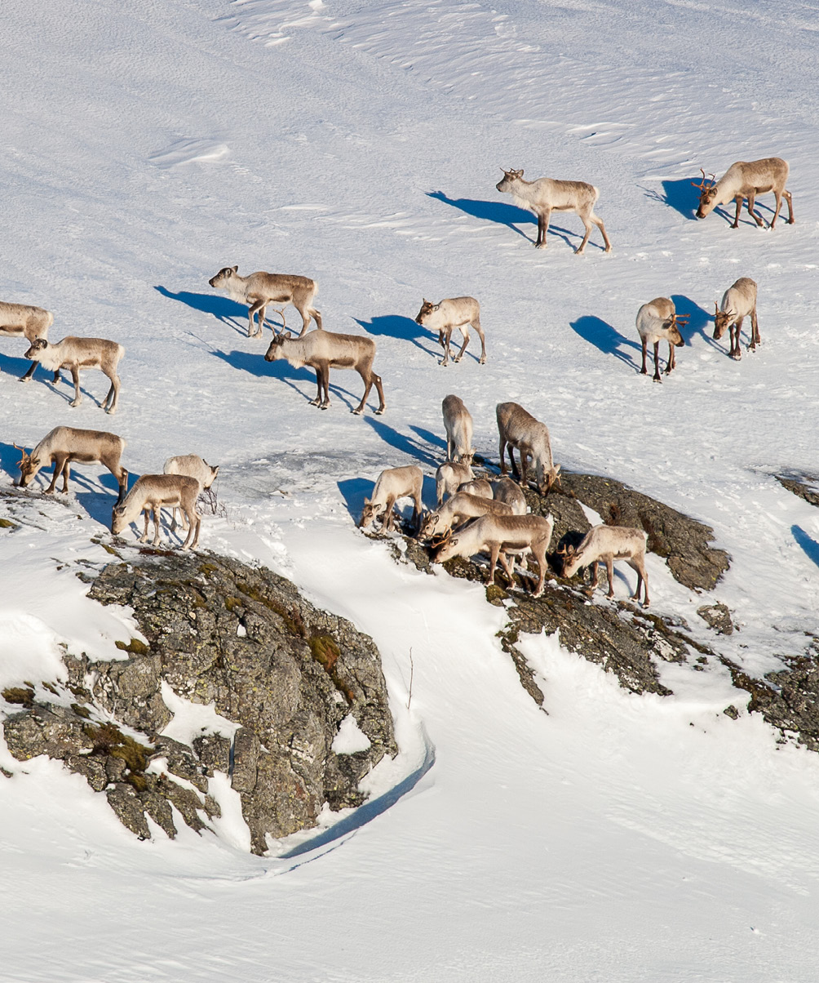
Foto: Jarle Lunde/SuldalFoto.no

Områdespesifikke tiltakspakker for å forbetre tilstanden for villrein i Setesdal Ryfylke og Setesdal Austhei

Blåsjøområdet

Innleiing
I løpet av dei siste 30 åra har villreintrekket frå nord til sør på austsida av Blåsjø nærast gått ut av bruk. Dette har medført at villreinbestanden i Setesdal Ryfylke er delt i to delbestandar. Villreintrekket frå aust- til vestsida av Blåsjø og Svartevassmagasinet har i same tidsperiode fungert dårleg, noko som har medført at områda vest i Setesdal Ryfylke villreinområde har vore lite brukt av villreinen. Det manglande trekket gjennom Steinbuskardområdet, og sterkt redusert bruk av sumarbeite i vest, er hovudårsaka til at villreinområdet vart klassifisert til dårleg kvalitet under delnorm 3 «Leveområde og menneskelig påvirkning» i klassifiseringa etter kvalitetsnorma. Årsaka til den reduserte områdebruk til villreinen er fyrst og fremst vasskraftmagasina Blåsjø og Svartevassmagasinet med tilhøyrande tekniske inngrep. Kraftmagasina er knytte til høvesvis Ulla–Førre kraftanlegg og Duge kraftverk. Menneskeleg ferdsel frå ulike brukargrupper i dei attverande trekkområda utgjer ei tilleggsbelastning for villreinen. Dei viktigaste kjeldene til ferdsel og forstyrring i trekkpassasjane er verksemda til Statkraft og Statnett, syklistar på Blåsjøvegen, fotturistar, ferdsel i samband med jakt og tilsyn og sanking av sau. Utfordringsbiletet er samansett, og det er ikkje eitt enkelt tiltak som kan løyse utfordringa for villreinen i området. Formålet med tiltaka i denne tiltakspakka er å bidra til å redusere den negative påverknaden for villreinen i Setesdal Ryfylke villreinområde. Tiltaka er særleg retta mot å redusere ferdsel og forstyrringar i viktige trekkpassasjer for villreinen, samt å gjenopprette viktige trekkvegar i dette området.
Tiltakspakke 6:
Blåsjøområdet
6A: Blåsjømagasinet og Svartevassmagasinet
- Tiltak 36:
Vurdere tiltak for å redusere barriereeffekten av ferdsel på Blåsjøvegen
- Tiltak 37:
Gjennomføre utbetring og opning av tunnel frå Øvre Moen til Oddatjønndammen for allmenn motorisert ferdsel i tråd med vedtatt detaljplan
- Tiltak 38:
Vurdere å innføre sykkelforbod på delar av Blåsjøvegen innanfor bommen på Beinlei i Bykle kommune
- Tiltak 39:
Vurdere forprosjekt for restaurering av trekkveg over Svartevassmagasinet
- Tiltak 40:
Vurdere tiltak for å redusere forstyrringar frå villreinjakt og rypejakt i området rundt Steinbuskaret og Storsteinen
- Tiltak 41:
Avgrense bruken av Såvasshytta og Sandvassbu som jakthytter til perioden 19. august – 1. november
- Tiltak 42:
Omlegging av hytte- og løypenett ved Storsteinen
- Tiltak 43:
Vurdere tiltak for å redusere forstyrringar frå beiteaktivitet i Storsteindalen
- Tiltak 44:
Halde anleggsveg til Duge/Svartevassmagasinet stengt for allmenn motorferdsel
- Tiltak 45:
Omlegging av konseptruta «Ryger»
- Tiltak 46:
Utsetje brøyting av anleggsveg mellom Vetrhus og Mosvatn til påske
- Tiltak 47:
Vidareføre vinterstenging av vegen Kjetilstad–Lauvastølvatnet
6B: Store Urevatn/Uraråjuvet
- Tiltak 48:
Vurdere permanent stenging av anleggsvegen til Store Urevatn for allmenn motorisert ferdsel etter avslutta prøveperiode
- Tiltak 49:
Vurdere fjerning av autovern på strekninga Rjomeli-Store Urevatn
- Tiltak 50:
Vurdere stenging og/eller flytting av parkeringsplassar som ligg i viktige trekk-korridorar langs anleggsvegen til Store Urevatn
- Tiltak 51:
Vidareføre regulering av tilkomsten på anleggsveg opp mot Uraråjuvet
- Tiltak 52:
Forprosjekt for restaurering av trekkvegar over magasinet Store Urevatn

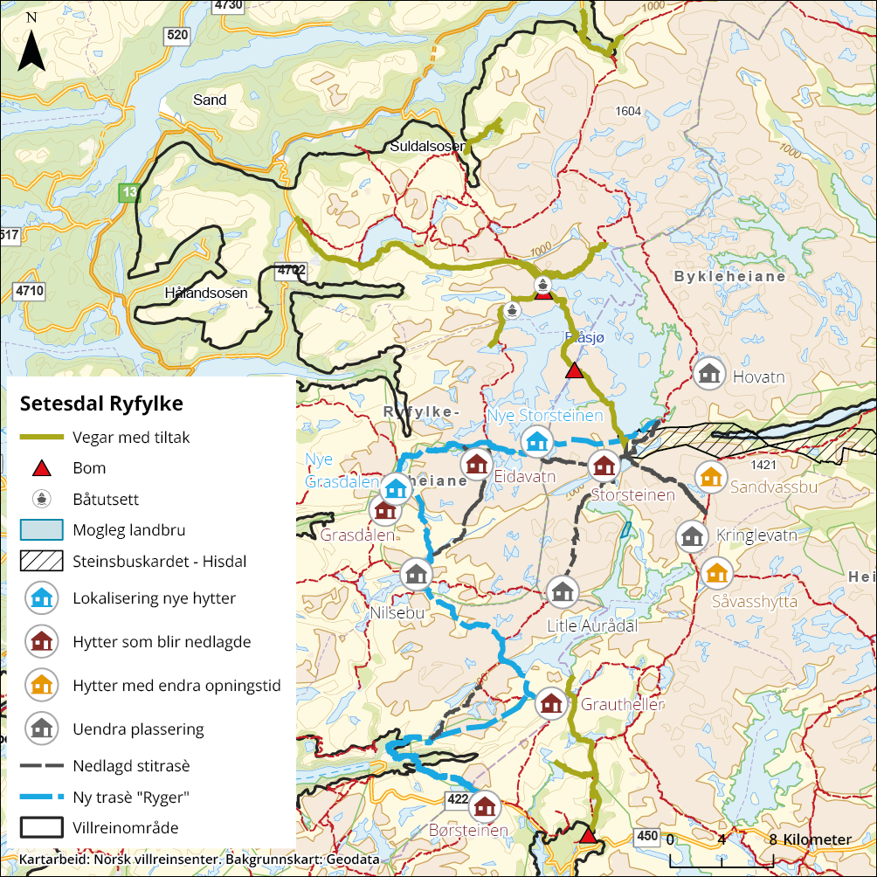
          - Oversiktskart over tiltakspakke 6A
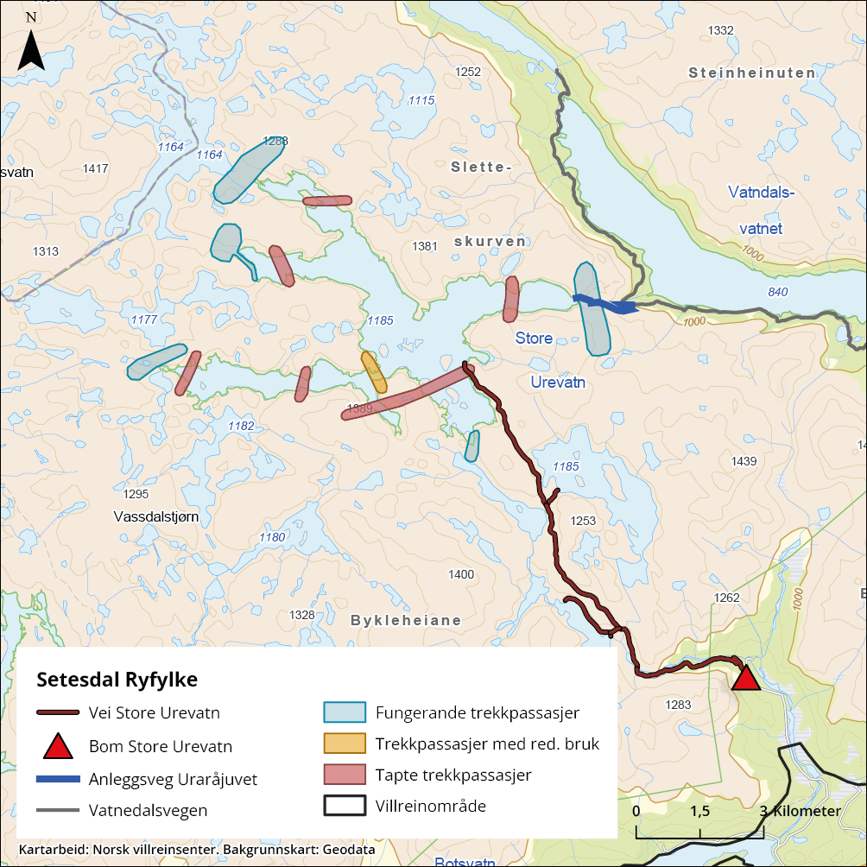
          - Oversiktskart over tiltakspakke 6B

Nærare om tiltaka
6A: Blåsjømagasinet og Svartevassmagasinet

Tiltak 36:
Vurdere tiltak for å redusere barriereeffekten av ferdsel på Blåsjøvegen
Hovudansvar: Energidepartementet, Norges vassdrags- og energidirektorat (NVE), regulant/konsesjonær (Statkraft) og Suldal kommune
Aktuell tilskotsordning: Kap. 1424, post 70
Vasskraftmagasina i Blåsjøområdet representerer i seg sjølve ei kraftig barriere for villreinen sitt trekk gjennom barmarkssesongen i Setesdal Ryfylke. I tillegg medfører kraftutbygginga at store beiteareal er neddemde. Samstundes fører bruken av anleggsvegane til forstyrringar for villreinen, og den menneskelege ferdselen i området aukar som følgje av tilgjengelegheita for allmenta på vegen. Dette medfører at viktige beiteområde, særleg på vestsida av magasinet, no blir lite brukt av villrein. I tillegg har trekkpassasjen nord-sør over Gyvassfjellet/Steinbuskardet nærast opphøyrt, slik at villreinområdet i praksis er delt i to.
Blåsjøvegen strekkjer seg om lag tre mil frå Gullingen/Mosvatnet til Oddatjørndammen ved Blåsjø i Suldal kommune. Sørvest for Oddatjørndammen deler vegen seg i to: Ein veg innover mot Førreskardammen og Førrevassdammen, og ein veg som går sørover mot Storevassdammen sør i Blåsjø. Ved Oddatjørndammen går det òg ein veg nordover til Skreivasskleivane. Vegen sørover mot Storevassdammen er allereie stengt for allmenn motorisert ferdsel med bom på Venehei og Beinlei, og tilkomsten for allmenta til motorisert ferdsel på desse vegane er avgrensa gjennom vedtak frå NVE om Blåsjøvegen. Det er likevel ein omfattande ferdsel med sykkel på vegen inn mot Storevassdammen.
Blåsjøvegen fører ulike brukargrupper inn i svært sentrale delar av Setesdal Ryfylke villreinområde. Dette skjer både gjennom biltrafikk, syklistar og fotturistar, samt gjennom fleire stader for utsetting av båt knytt til vegane. Fire deltiltak for å redusere forstyrringar frå ferdselen på og rundt Blåsjøvegen for å redusere barriereeffekten av Blåsjøvegen er omtala under. Ved gjennomføring av tiltaka skal det takast omsyn til relevante interesser, mellom anna landbruksnæring. Det blir ikkje gjeve tilskot over Statens villreinfond til tiltak som eventuelt inngår i vilkårsrevisjonen.
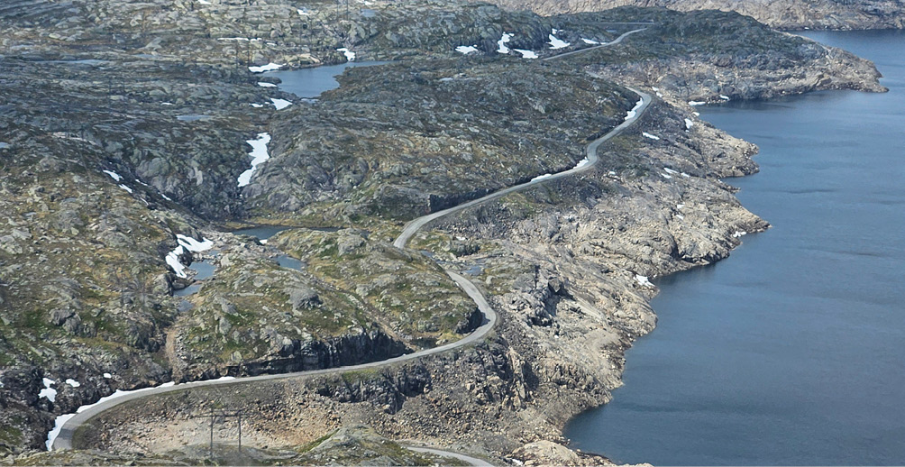
Blåsjøvegen. Foto: Anders Mossing, Norsk villreinsenter
I: Vurdere å redusere opningstider for allmenn motorferdsel på Blåsjøvegen frå Øvre Moen til Oddatjønndammen
Vegen frå Breiastølsdalen inn til Øvre Moen er opphaveleg ein anleggsveg bygd av Statkraft, som er regulant/konsesjonær. Blåsjøvegen blir normalt brøyta opp av Suldal kommune rundt 25. juni og er køyrbar fram til 15. oktober kvart år. Teljingar viser at halvparten av bilane som køyrer inn frå Gulingen køyrer heilt opp til Blåsjø, og at biltrafikken mellom Øvre Moen og Oddatjønndammen utgjer omkring 8 000 passeringar i sesongen.
Tiltaket inneber ei anbefaling om at vegstrekningen på Blåsjøvegen frå Øvre Moen til Oddatjønndammen blir stengt for allmenn motorisert ferdsel heile barmarkssesongen. Blåsjøvegen er omfatta av konsesjonsvilkår for Ulla-Førre kraftverk, som inneheld vilkår om at vegen skal kunne brukast av allmenta so sant vassdragsmyndigheitene ikkje har bestemt noko anna. Som nemnt innleiingsvis er det fatta etterfylgjande vedtak frå NVE om allmenn motorferdsel på enkelte anleggsvegar i Blåsjøområdet. Det same er ikkje tilfellet for strekninga frå Øvre Moen til Oddatjørndammen. Gjennomføring av tiltaket føreset derfor at NVE eventuelt treff vedtak om restriksjonar for allmenn motorisert ferdsel på denne strekningen heimla i vassdragslovgjevinga. Dette vil i so fall skje etter ein alminneleg prosess med mellom anna eigen høyring.
Skal vegen stengast, er det ein føresetnad at det blir sett opp bom eller port på Blåsjøvegen ved Øvre Moen. Det bør i så tilfelle bli tatt omsyn til tilkomst for grunneigarar, beitelag og regulant i prosessen.
Tiltaket vil gje mindre forstyrringar rundt Blåsjø, mellom anna mindre ferdsel heilt inn til Storvassdammen. I ei kort periode tidleg på sumaren vil tiltaket òg kunne ha positiv effekt på villreinen sin trekkaktivitet over Oddåa mellom Odden og Drakaheia. Tiltaket vil ha konsekvensar gjennom redusert tilkomst til vegen for allmenta og beitenæringa i området. Dette tiltaket har ikkje til formål å endre eksisterande ordningar om motorisert ferdsel på enkelte andre anleggsvegar i Blåsjøområdet som følgjer av eksisterande etterfylgjande vedtak frå NVE nemnt innleiingsvis.
II: Vurdere å stengje veg til Førrevassdammen for allmenn motorferdsel
I samanheng med regulering av allmenn motorferdsel på Blåsjøvegen ved Øvre Moen, er det grunn til å vurdere behov for ytterlegare å avgrense ferdsel inn på vestsida av Blåsjø ved å vurdere stenging av vegen til Førrevassdammen. Vegen til Førrevassdammen er normalt open i perioden 25. juni til 15. oktober. I 2016 utførte NINA ferdselsregistreringar på demningen mellom 15. juli og 1. oktober. I gjennomsnitt var det 17 passeringar i døgnet og 1349 totalt.
Tiltaket inneber at behovet for regulering av motorferdsel på vegen til Førrevassdammen blir vurdert nærare. I samband med dette bør det vurderast om det er behov for å setje i verk ferdselsregistreringar på vegen.
Vegen er omfatta av konsesjonsvilkår for Ulla-Førre kraftverk. Ei eventuell stenging av vegen føreset derfor at NVE eventuelt treff vedtak om restriksjonar for allmenn motorisert ferdsel heimla i vassdragslovgjevinga. Dette vil i so fall skje etter ein alminneleg prosess med mellom anna eigen høyring.
III: Vurdere å regulere ferdselen på vegen til Skreivasskleivane
Vegen til Skreivasskleivane er fysisk open for allmenn motorisert ferdsel. Vegen blir derimot ikkje brøyta og er normalt køyrbar i perioden 15. juli til 15. oktober. Han har ein relativt dårleg standard og blir i liten grad vedlikehalden. Vegen er med på å generere ferdsel inn i eit område som er viktig for villreinen, og der reduserte forstyrringar vil ha stor betydning.
Tiltaket inneber å vurdere å regulere ferdselen på vegen til Skreivasskleivane i den pågåande revisjonsprosessen.
IV: Vurdere å regulere tilgang til båtramper ved Oddatjønn- og Førreskardammen
Ved Oddatjønn- og Førreskardammen er det bygd ramper for båtutsetting som er fysisk opne for allmenn bruk. Båtbruken er svakt aukande som følgje av stenging av vegen mot Storevassdammen, der ein med båt kjem langt inn mot kjerneområda for villrein. Redusert tilgang er forventa å gje mindre forstyrringar i sentrale område for villreinen.
Eit tiltak kan vere at Statkraft stengjer for allmenn tilgang til båtrampene gjennom ei bomløysing. Statkraft er grunneigar på båtrampene ved Oddatjørndammen og Førreskardammen. Det blir lagt til grunn at anlegga er omfatta av konsesjonsvilkår for Ulla-Førre kraftverk om at kaier skal kunne nyttast av allmenta so sant vassdragsmyndigheita ikkje har bestemt noko anna. Eit slikt tiltak føreset derfor at NVE eventuelt treff vedtak om restriksjonar for motorisert ferdsel heimla i vassdragslovgjevinga. Dette vil i so fall skje etter ein alminneleg prosess med mellom anna eigen høyring.
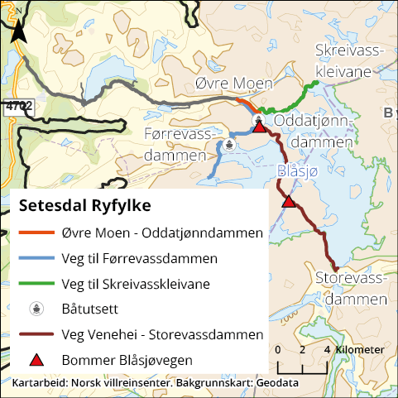

Tiltak 37:
Gjennomføre utbetring og opning av tunnel frå Øvre Moen til Oddatjørndammen for allmenn motorisert ferdsel i tråd med vedtatt detaljplan
Hovudansvar: Regulant/konsesjonær (Statkraft)
Tiltaket inneber at Statkraft skal gjennomføre utbedringar og oppgraderingar av dagens tunnel slik at denne kan opnast for allmenn motorisert ferdsel. Detaljplanen vart godkjent av NVE 24. mars 2025. Arbeidet med å utbetre tunnelen frå Øvre Moen til Oddatjørndammen i samband med pågåande arbeid med vassvegen til Saurdal kraftverk er i gang. Tunnelen vil kunne opne for allmenn ferdsel i 2028. Vegen vil bli kommunal veg/tunnel etter at anleggsarbeidet er ferdigstilt. Det følgjer samstundes av detaljplanen at nokre kilometer anleggsveg utanfor tunnelen, som blir overflødig når tunnelen blir opna, skal førast attende til naturtilstand når tunnelen blir opna. Dette vil òg bidra positivt til villreintrekket.
Blåsjøvegen mellom Øvre Moen og Oddatjørndammen utgjer i dag eit vandringshinder for villreinen der vegen går i dagen. Denne vegstrekninga skjær av ein trekkpassasje og hindrar villreinen å kome ut til beiteområda lenger vest.
På strekninga av Blåsjøvegen mellom Øvre Moen og Oddatjørndammen vart det i samband med Ulla-Førre reguleringa bygd ein direkte tunnel. Tunnelen har vore stengt i lengre tid og er i dag ikkje open for allmenn ferdsel. Ved opning av tunnelen for allmenn motorferdsel, og samstundes stenging av vegen rundt for tilsvarande ferdsel, vil trafikken på denne strekninga kunne gjennomførast utan fysisk forstyrring av villreinen.
Før Blåsjø og Blåsjøvegen gjekk det eit markert bukketrekk over Oddajuvet. Bukkane kunne trekke her både for å komme ut til gode vår- og sumarbeite i vest eller dei kunne trekke nord-sør inn i dei meir sentrale delane av villreinområdet. I området er det både lokale beitetrekk vår og tidleg sumar til gode beiter på nordvestsida av Blåsjø, lokale og regionale beitetrekk for bukk vestover til fjellområda mellom Jøsenfjorden-Førrejuvet og Blåsjøvegen der det er gode beite og lite forstyrringar, og regionalt trekk nord-sør på vestsida av Blåsjø.
I dag er funksjonaliteten til trekket over Oddajuvet sterkt redusert på grunn av ferdsel på Blåsjøvegen. I rapporten til delnorm 3 i kvalitetsnorma er reduksjonen i trekkaktiviteten oppgitt til å vere over 90 %. Likevel viser GPS-data at det framleis er ein viss trekkaktivitet her, men då i hovudsak før Blåsjøvegen blir brøyta i juni.
Tiltaket vil bidra til at viktige trekkpassasjar for villreinen blir tilgjengeleg, gjeve at vegen på utsida av tunnelen blir stengt eller gjort utilgjengeleg for allmenn motorisert ferdsel og sykling. Det er venta at dei lokale og regionale beitetrekka vil bli meir brukt og brukt over lengre tid når forstyrringane blir redusert. Det kan òg vere grunn til å vente at fleire dyr trekkjer ut til områda på sørsida av Blåsjøvegen, og at nord-sør trekket under Førrevassdammen blir meir brukt. Opning av tunnelen for allmenn motorisert ferdsel krev godkjent standard for allmenn bruk i samsvar med vegmyndigheitene sine krav.

Tiltak 38:
Vurdere å innføre sykkelforbod på delar av Blåsjøvegen innanfor bommen på Beinlei i Bykle kommune
Hovudansvar: Bykle kommune
Tiltaket inneber at Bykle kommune blir oppfordra til, med heimel i friluftslova og etter samtykke frå grunneigar, å treffe vedtak om eit sykkelforbod på delen av Blåsjøvegen frå bommen på Beinlei i Bykle kommune.
For at tiltak knytt til å redusere motorferdsel på vegar skal ha den ynskte effekten, kan det vere nødvendig at òg annan ferdsel enn motorferdsel på dei same vegstrekningane blir redusert. Blåsjøvegen er i dag stengt med bom for allmenn motorisert ferdsel etter Beinlei, og tilgangen til vegstrekningen er gjeve i NVE sitt vedtak av 2. juni 2020. Ferdselsteljingane på denne strekningen viser eit betydeleg innslag av sykkelbruk, noko som er særleg uheldig med tanke på den korte avstanden ned til Steinbuskardet, som er eit sårbart område for villreinen.
Vegen er omfatta av konsesjonsvilkår for Ulla-Førre kraftverk, som inneheld vilkår om at vegen skal kunne brukast av allmenta, med mindre vassdragsmyndigheita har bestemt noko anna. NVE har ikkje høve til å vedta sykkelforbod på vegen.
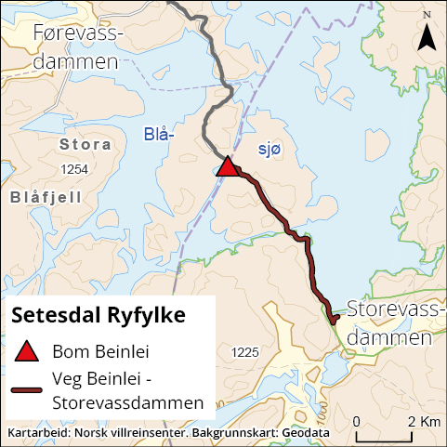

Tiltak 39:
Vurdere forprosjekt for restaurering av trekkveg over Svartevassmagasinet
Hovudansvar: Miljødirektoratet og Statsforvaltaren i Agder
Delansvar: Regulant/konsesjonær (Sira-Kvina kraftselskap) og Norges vassdrags- og energidirektorat (NVE)
Som følgje av etableringa av Svartevassmagasinet ligg tidlegare sentrale trekk-korridorar for villreinen neddemt. Tiltaket inneber at Miljødirektoratet og Statsforvaltaren i Agder saman skal vurdere om det skal setjast i gang eit forprosjekt for å gje eit best mogeleg grunnlag for å treffe vedtak om ei eventuell framtidig etablering av ei landbru over Svartevassmagasinet ved utløpet av Ytre Storevatn. Arbeidet skal gjerast i samråd med regulanten/konsesjonæren. Kostnadar og konsekvensar for ei eventuell etablering av landbru må utgreiast nærare i forprosjektet. Det er gjennomført ei scenarioanalyse i samband med prosjektet Renewable Reindeer (Panzacchi m.fl. 2022).
Restaurering av tidlegare trekkpassasjer for villrein gjennom å etablere landbru over kraftmagasin i villreinområde der det tidlegare har gått viktige trekkpassasjar, kan potensielt ha svært stor positiv effekt for å forbetre tilstanden for villreinen. Etablering av landbru med formål om å gjenopprette villreintrekk er hittil ikkje utprøvd, og effekten av tiltaket er dermed usikker. Både GPS-data, observasjonar og spor viser at dyra ved låg vasstand nyttar gamle trekkvegar over magasinet i dette området. Vidare kan observasjonar frå Kvevassmagasinet i Nordfjella villreinområde òg tyde på at villrein kan gjenoppta gamle trekkruter når forhalda ligg til rette for det, til dømes fordi vasstanden i eit magasin blir tappa ned eller er lågare enn normalt.
Dersom forprosjektet eventuelt på sikt blir følgd opp med tiltak som medfører at trekkruta blir gjenoppretta, vil det potensielt ha stor effekt for å forbetre trekket for villrein vestover i Setesdal Ryfylke villreinområde. Ei eventuell framtidig restaurering av trekkvegen må òg sjåast i samanheng med dei andre tiltaka som er foreslått eller blir sett i verk for å forbetre trekket for villreinen slik at fleire individ kjem i posisjon til å krysse Svartevassmagasinet. Dette er ei vesentleg endring i situasjonen samanlikna med slik han var då dette vart vurdert i NINA si scenarioanalyse i området. Ei eventuell framtidig etablering av landbru over magasinet vil kunne direkte bøte på dei negative effektane av eksisterande arealinngrep utan at det går utover andre brukarar av området. Restaurering av trekkvegar er òg i tråd med målsetjinga i villreinmeldinga om målretta restaurering av leveområda til villreinen, og har òg koplingar til FNs tiår for naturrestaurering som går fram mot 2030.
Tiltaket må sjåast i samanheng med tiltak 34 om overordna vurdering av behovet for restaurering av villreinen sine leveområde. Staten kan bidra med å leggje til rette for eit forprosjekt, mellom anna gjennom finansiering frå relevante ordningar.
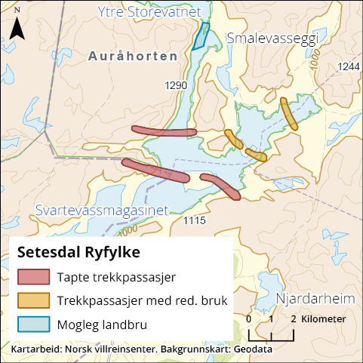

Tiltak 40:
Vurdere tiltak for å redusere forstyrringar frå villreinjakt og rypejakt i området rundt Steinbuskaret og Storsteinen
Hovudansvar: Rettshavarane (Statskog SF og Bykle Fjellstyre)
Området rundt Steinbuskaret og Storsteinen er eitt av dei mest sentrale trekkområda for villreinen i Setesdal Ryfylke. Det er ei stor samla belastning av menneskelege forstyrringar for villreinen i dette området, som saman med vasskraftregulering utgjer ei betydeleg barriere for villreintrekket. I Steinbuskaret er det i dag eit biotopvernområde der det i delar av området er totalt ferdselsforbod heile året, medan det i ein annan del av dette verneområdet er ferdselsforbod frå 25. april til og med 31. mai.
Området blir òg mykje brukt i samband med villreinjakt og rypejakt, og det er Statskog SF og Bykle Fjellstyre som har jaktrettane i området. Villreinjakta startar 20. august og varar til 30. september. Jaktlaga kan jakte fem dagar i kvar periode, med tre dagars jaktpause mellom kvar jaktperiode. Det er maksimalt fem jaktperiodar per jaktfelt. Rypejakta startar 10. september og blir normalt avslutta 6. oktober. Jaktlaga har seks jaktdagar med ein pausedag mellom kvar jaktperiode. Det er samanfallande jaktfeltinndelingar for både villrein- og rypejakt, og når rypejakta startar blir det jakta parallelt på villrein og rype i dei same jaktfelta.
For å redusere forstyrringar frå jaktutøving i området rundt Steinbuskaret og Storsteinen har Statskog SF frå 2023 og 2024 innført ei rekkje tiltak knytt til villrein- og rypejakt (dei åra der det er opna for rypejakt). Rettshavarane blir oppfordra til å vidareføre desse tiltaka. Tiltaka som allereie er innført som ei prøveordning er:
- Reduksjon av talet på jaktfelt for villreinjakt og rypejakt: Eksisterande to jaktfelt Hovatn Sør og Vassdalstjødn er slått saman til eitt jaktfelt, noko som halverer jakttrykket nord for Steinbuskardet.
- Innføring av jaktfri sone for villreinjakt og rypejakt: Innskrenking av jaktfelta Hovatn, Sandvatn, Smalevatn og Auråhorten.
- Innføring av klokkeslettavgrensing for villreinjakt og rypejakt: Jaktstart klokka 07.00 og jaktstopp klokka 19.00 i Auråhorten, Hovatn, Smalevatn og Sandvatn jaktfelt.
- Utvida pause mellom jaktperiodar for rypejakt: Jakt i fem dagar etterfølgt av pause i tre dagar, tilsvarande jaktperiodane for villreinjakt.
Bykle Fjellstyre, som rettshavar i delar av området, blir oppfordra til å innføre jaktfri sone for villreinjakt i den delen av området dei forvaltar rettigheitene til, i fyrste omgang for ein periode på fem år.

Tiltak 41:
Avgrense bruken av Såvasshytta og Sandvassbu som jakthytter til perioden 19. august–1. november
Hovudansvar: Statskog SF
Statskog SF si hytte med 8 sengeplassar og tilhøyrande båt ved Såvatn, blir leigd ut i samband med jakt i området. Hytta blir brukt lite gjennom sumaren, men noko meir i samband med jaktsesongen. I 2022 var det til dømes totalt 60 overnattingar på Såvasshytta. Tiltaket, som er innført frå og med 2023, inneber at Såvasshytta berre blir brukt som jakthytte i perioden 19. august og fram til 1. november. Det er òg innført tilsvarande avgrensa bruk av Sandvassbu i jaktfeltet «Sandvatn». Dette vil ytterlegare redusere ferdselen innanfor dette området.

Tiltak 42:
Omlegging av hytte- og løypenett ved Storsteinen
Hovudansvar: DNT Stavanger og omegn
Delansvar: Klima- og miljødepartementet, Verneområdestyret for Setesdal Vesthei, Ryfylkeheiane og Frafjordheiane (SVR), statsforvaltarane i Rogaland og Agder, Statskog SF, Hjelmeland kommune, Bykle kommune, Hjelmeland Fjellstyre, Bykle Fjellstyre
Aktuelle tilskotsordningar: Kap. 1420, post 31, kap. 1420, post 80 og kap. 1420, post 81
Trekkmogelegheitene for villrein er vesentleg redusert som følgje av utbygginga av Ulla-Førre og Sira-Kvina. Blåsjø- og Svartevassmagasinet har demd ned viktige beite- og trekkområde, og skapt smale trekk-korridorar som vesentleg hindrar villreinen sitt trekk. Hytte- og løypenettet i Blåsjøområdet bidreg til å skape ytterlegare forstyrringar av villreinen i trekk-korridoren nord-sør ved Gyvassfjellet og Steinbuskardet, og forstyrring i trekk-korridoren aust-vest mellom Djupetjørnsnuten og Storsteinvatnet. GPS-data viser ein svært avgrensa trekkaktivitet nord-sør, og villreinstamma er i praksis delt i to delbestandar nord og sør for Blåsjø. GPS-data viser vidare ein sterkt avgrensa trekkaktivitet aust-vest. I dei åra GPS-data vart innhenta, har det vore lite villrein i Hjelmelandsheiane.
I dette området ligg DNT Stavanger og omegn si hytte Storsteinen. Storsteinen er i dag ei sjølvbetjent hytte med 34 sengeplassar som er open heile året, og skiløypene til og frå hytta blir kvista veka før påske. Hytta vart bygd i 1980 som ei av erstatningshyttene då turistforeininga sitt løypenett vart flytta frå vestsida til austsida av Blåsjø grunna Ulla-Førre utbygginga. Flytting av løypenettet til austsida vart bestemt av Miljøverndepartementet i 1976. Etter freding som biotopvernområde i 2000 vart det innført ferdselsforbod i Steinbuskardet. Det er unntak for ferdsel som følgjer merka løype. I samband med ferdselsforbodet gjekk Statskog si hytte ved Gyvatn ut av bruk. Bruken av Storsteinen vart kraftig redusert etter at vegen til Storvassdammen vart stengt for allmenn motorisert ferdsel. Frå rundt årtusenskiftet har Storsteinen hatt om lag 400 overnattingar i året, der rundt 300 har vore i barmarksesongen. Stigstrekningane mellom hyttene i området har låg bruk med om lag 2 passeringar per dag i høgsesongen (juli-august). Samla sett har stigstrekningane til og frå turisthytta Storsteinen 10-12 passeringar kvar dag i høgsesongen (juli-august). Andre brukargrupper i området er Statkraft og Statnett (juli-oktober), dagsturisme på Blåsjøvegen (juli-september), tilsyn og sanking av sau (juli-oktober), og jakt (august-september).
Tiltaket inneber å leggje ned Storsteinshytta og utvalde tilhøyrande stigar (Storsteinen-Kringlevatn, Storsteinen-Litle Aurådal, og Storevassdammen- Djupetjørn). Ei nedlegging av ein stig inneber i utgangspunktet fjerning av merking og vardar, fjerning av turforslag frå Ut.no og andre marknadsføringskanalar, samt skilt i kvar ende av stigsegmentet som forklarar kvifor stigen er nedlagt. Som eit avbøtande tiltak er det foreslått etablering av ei ny Storsteinshytte med 16 sengeplassar og sikringshytte med 4 senger ved vatn 1116 (Helvetesvatnet i Hjelmeland kommune), og å etablere ein stig mellom Hovatn og nye Storsteinen over Storevassdammen og over Storsteinsheia. Som del av ei heilskapleg løysing for hytte- og løypenettet i området blir hyttene på Grasdalen og Eidavatn lagt ned og erstatta med ei ny hytte lenger nord i Grasdalen. Det blir òg etablert eit oppdatert rutenett som varetek friluftsinteressene i området. Hovudruta nord-sør (Ryger) vil då leggast om til ein trasé vest for Svartevassmagasinet, med Lysebotn som endepunkt (tiltak 45). Hytta ved Kringlevatn vil få sterkt redusert bruk ved nedlegging av løype mellom Kringlevatn og Storsteinen.
For å gje tid til å evaluere verknadane av denne omlegginga, og avklare vidare drift av hytta ved Kringlevatn, kan stenging av ruta Kringlevatn-Storsteinen gjerast som ei prøveordning for 10 år.
Tiltaket er venta å gje svært stor effekt for villreinen, gjennom mindre forstyrring i trekk-korridorane nord-sør og aust-vest og perioden juli-august. Det er ikkje forventa å gje særleg auka forstyrring på vestsida av Blåsjø. Effekten av tiltaket må sjåast i kombinasjon med andre føreslegne tiltak i området. Den samla effekten av dette tiltaket og tiltak som reduserer ferdselen på Blåsjøvegen og avgrensar talet på jegerar, er forventa å bli stor. Tiltaket er venta å ha direkte effekt på villreinen, og forbetre villreinen sine mogelegheiter til å bruke området og trekke gjennom det for å kome til andre delar av leveområdet sitt. Det vil bli auka forstyrring ved den nye Storsteinen, men det er lagt til grunn at dette blir vege opp for av at ei ny hytte blir plassert i eit mindre kritisk område for villreinen enn dagens plassering. Tiltaket råkar DNT Stavanger og omegn og brukarane av hyttene.
Vinterløypene i området blir normalt kvista veka før påske. Bortsett frå nødvendige omleggingar fram til den nye hytta ved Helvetesvatnet, blir det ingen større endringar i dagens løypenett.
Når det gjeld dagens ferdselsforbod i Steinbuskardet, vil unntaket for ferdsel på merkte stigar og løyper følgje dei nye løypene.
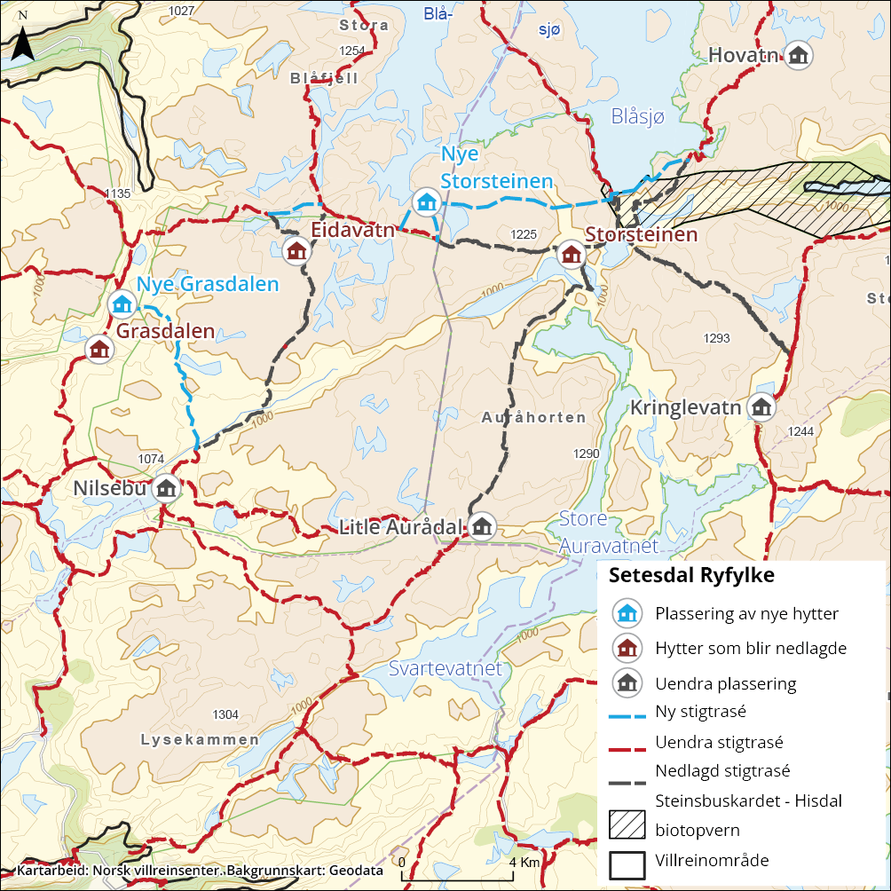
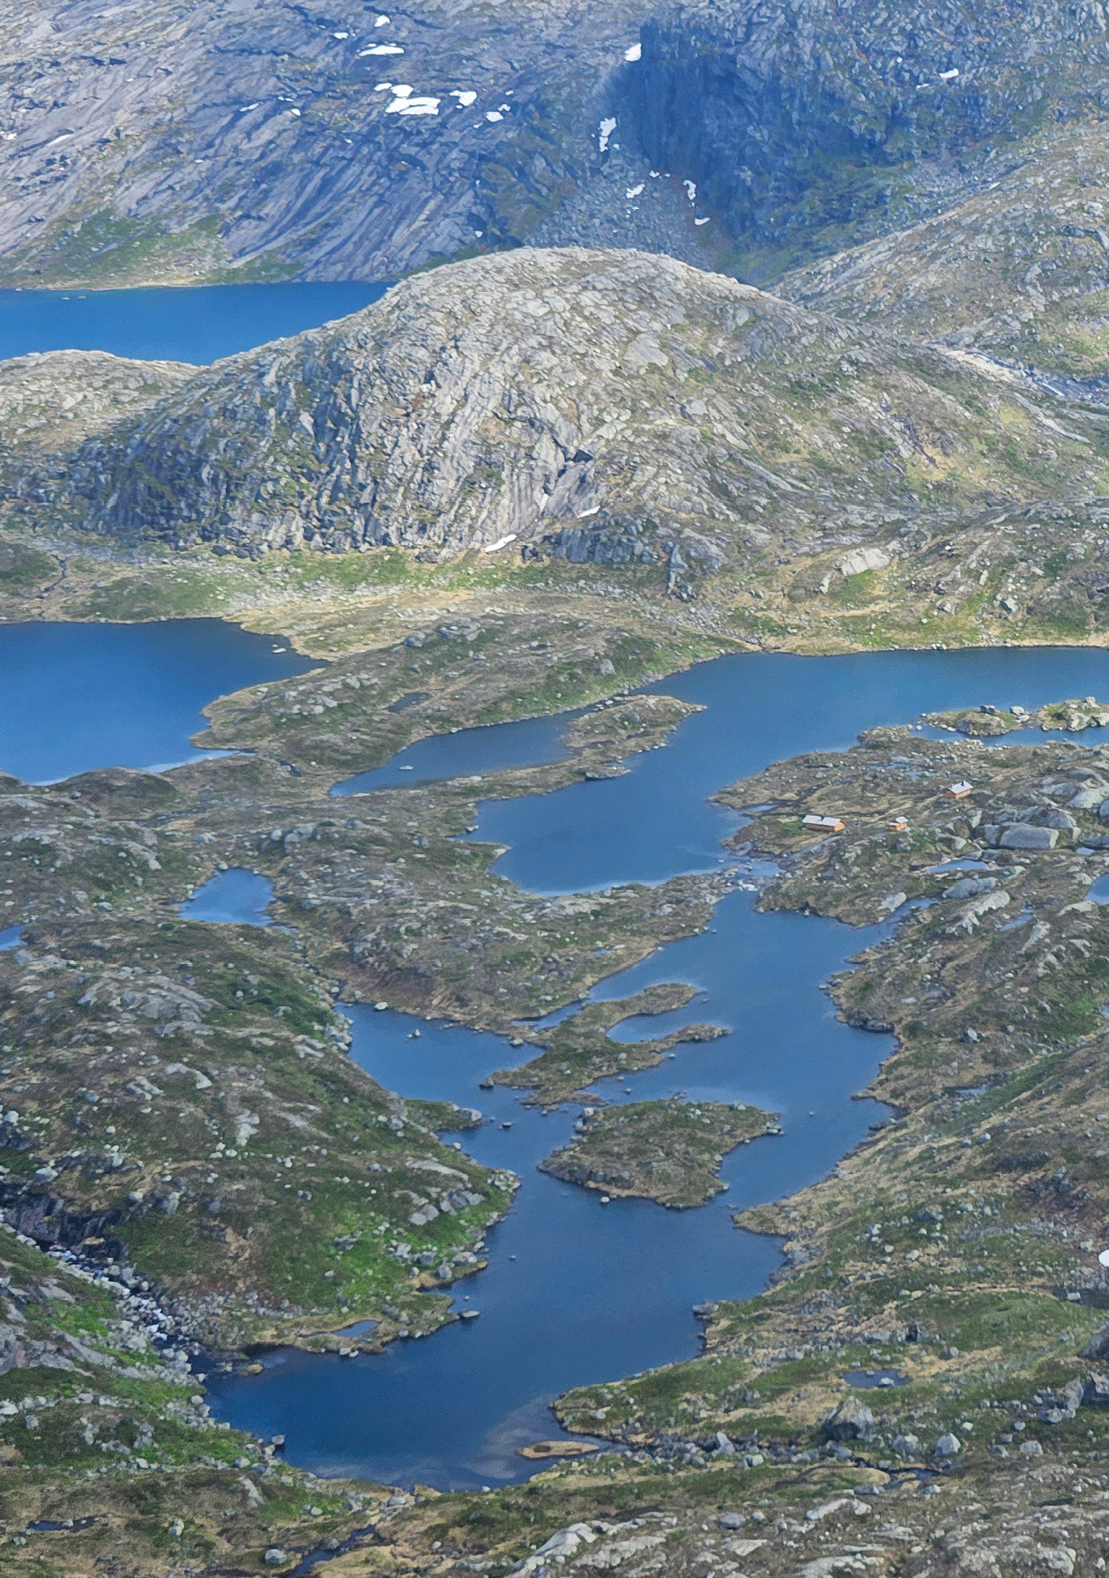
Storsteinen. Foto: Anders Mossing, Norsk villreinsenter

Tiltak 43:
Vurdere tiltak for å redusere forstyrringar frå beiteaktivitet i Storsteindalen
Hovudansvar: Landbruks- og matdepartementet, Mattilsynet, Landbruksdirektoratet
Delansvar: Undeknuten sankelag og Statskog SF
Kvar sumar blir det sleppt om lag 150 sau i området i Storsteindalen, på beiteområde Undeknuten sankelag leiger av Statskog SF. Ferdsel i samband med tilsyn og sanking av sau utgjer ein del av den samla belastninga og forstyrringa for villreinen i dette området. Tiltaket inneber å vurdere tiltak for å redusere forstyrringane knytt til beiting i området i dialog med beitenæringa. Aktuelle alternativ å vurdere er bruk av elektroniske bjøller med virtuelle gjerde, eller at beitebrukarane som slepp sau i området ved Beinlei blir tilbydd utmarksbeite i andre område. Tiltaket føreset einigheit med beitebrukarane og eventuelt grunneigarar.

Tiltak 44:
Halde anleggsveg til Duge/Svartevassmagasinet stengt for allmenn motorferdsel
Hovudansvar: Regulant/konsesjonær (Sira-Kvina kraftselskap)
Delansvar: Energidepartementet og Norges vassdrags- og energidirektorat (NVE)
Anleggsveien inn til Duge/Svartevassmagasinet utgjer, saman med Svartevassmagasinet, ei 30 km lang samanhengande barriere for villreintrekk aust-vest i Setesdal Ryfylke. Ferdsel på vegen medfører saman med annan infrastruktur og ferdsel frå hytteområda eit hinder for at villreinen kan ta seg ut i Frafjordheiene. Motorisert ferdsel på vegen er regulert gjennom Olje- og energidepartementet sitt vedtak av 24. mars 2011 som gjev konsesjonæren ei plikt til å halde anleggsvegen frå Ådneram til Svartevatn (Dugevegen) stengt for allmenn motorisert ferdsel frå eksisterande bom på Ådneram. Vegen vart etter dette stengt. Det er gjort unntak for nødvendig transport i samband med drift av eigendomane som naturleg soknar til vegen, inkludert nyttetransport i samband med drift av turistforeininga sine hytter. Guida motortransport er tillate etter avtale med Sirdal kommune.
Tiltaket inneber at konsesjonæren held anleggsvegen stengt for allmenn motorisert ferdsel i tråd med nemnte vedtak. Det blir òg oppfordra til at det blir informert om kvifor bruken av vegen er strengt regulert.
Tiltaket vil redusere forstyrringane på vegen, og er forventa å føre til at villreinen i større grad bruker trekkrutene over vegen sumar og haust.
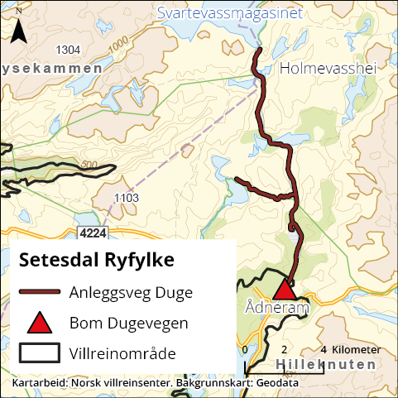

Tiltak 45:
Omlegging av konseptruta «Ryger»
Hovudansvar: DNT Stavanger og omegn
Delansvar: Klima- og miljødepartementet
Aktuelle tilskotsordningar: Kap. 1420, post 31, kap. 1420, post 80 eller kap. 1420, post 81
Turistforeininga si konseptruta «Ryger» gjennom Setesdal Ryfylke er ein fottur frå Eikebrekka i Bjerkreim, til Haukeliseter. Fotturen går langs merka stigar og overnatting skjer på eksisterande turisthytter. Løypa går i dag frå Hovatn til Storsteinen over Gyvassfjellet og vidare til Litle Aurådal over Auråhorten. Tiltaket inneber å leggje om konseptruta «Ryger» slik at ho går Hovatn-Nye Storsteinen-Nye Grasdalen-Nilsebu-Grautheller-Lysebotn. Tiltaket må sjåast i samanheng med tiltak 42.
Tiltaket vil gje redusert ferdsel og forstyrring på strekningen Gyvassfjellet-Litle Aurådal-Grautheller. Samla sett er effekten av tiltaket positiv ettersom tiltaket vil redusere ferdsel i Steinbuskardområdet og langs nordenden av Svartevassmagasinet, sjølv om ferdselen vil auke litt lenger vest.
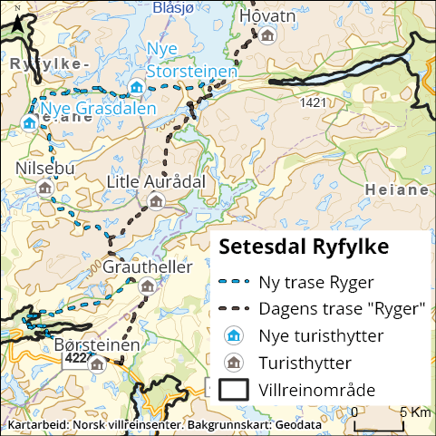

Tiltak 46:
Utsetje brøyting av anleggsveg mellom Vetrhus og Mosvatn til påske
Hovudansvar: Suldal kommune
Delansvar: Vegeigar (Statkraft)
I tilknyting til Ulla–Førre reguleringa, går det ein anleggsveg opp frå Vetrhus på austsida av Suldalsvatnet og opp forbi Mosvatn. Vegen er open for allmenn motorisert ferdsel gjennom heile barmarkssesongen. Suldal kommune har dei siste åra brøyta vegen fram til Moskar til vinterferien. Tiltaket inneber å utsetje brøyting av vegen til påske. Tiltaket vedkjem grunneigarar og kommunen. Tiltaket vil redusere forstyrringar knytte til vinterbeite i området.
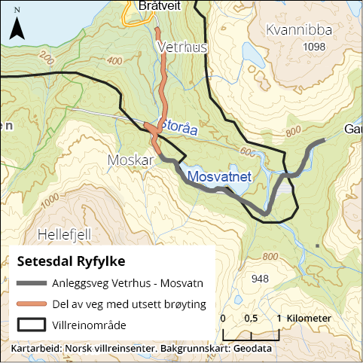

Tiltak 47:
Vidareføre vinterstenging av vegen Kjetilstad – Lauvastølvatnet
Hovudansvar: Vegeigar (Statkraft)
Anleggsvegen mellom Kjetilstad og Lauvastølvatnet, i Suldal kommune, blir drifta av Statkraft. Vegen er køyrbar heile barmarkssesongen, men blir ikkje brøyta vinterstid, og er derfor i praksis vinterstengt. Dagens ordning med vinterstenging gjev mindre forstyrringar i vinterbeiteområdet for villreinen. Tiltaket inneber at denne vegen ikkje blir brøyta, noko som vil sikre mindre forstyrringar i vinterbeiteområdet. Tiltaket medfører ingen endring frå dagens situasjon, men vidareføring vil medføre at kommunen, grunneigarane og hytteeigarane ikkje kan nytte vegen før snøen smeltar.
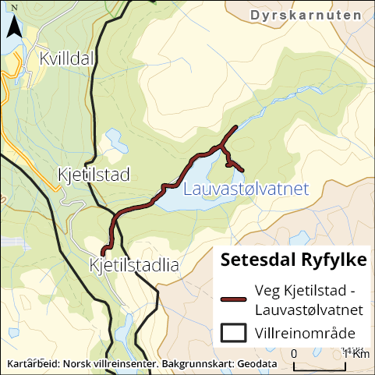
6B: Store Urevatn/Uraråjuvet

Tiltak 48:
Vurdere permanent stenging av anleggsvegen til Store Urevatn for allmenn motorisert ferdsel etter avslutta prøveperiode
Hovudansvar: Energidepartementet og Norges vassdrags- og energidirektorat (NVE)
Delansvar: Regulant/konsesjonær (Otteraaens Brugseierforening)
Anleggsvegen inn til Store Urevatn frå Bykle har vore mykje brukt av turfolk og fiskarar fram til sumaren 2022. Anleggsvegen har tidlegare stått open for fri ferdsel (ikkje vinterbrøyta), og det er dokumentert stor ferdsel på vegen som hindrar at villreinen kan trekke over. Etter vedtak frå NVE vart det frå sumaren 2022 etablert eit prøveprosjekt med bomløysning for å setje i verk stenging av anleggsvegen for allmenn motorisert ferdsel. Bommen er plassert ved Rjomeli, rett etter avkøyring til Øystøyl. Prøveperioden varer i sju år.
Vegen er omfatta av konsesjonsvilkår for Otravassdraget, som inneheld vilkår om at vegen skal kunne nyttast av allmenta, samt etterfølgjande vedtak frå NVE om innføring av ferdselsrestriksjonar på vegen i ei prøveperiode på sju år. Permanent stenging av vegen for allmenn motorferdsel etter utløpet av prøveperioden føreset derfor at NVE eventuelt treff vedtak om slike restriksjonar heimla i vassdragslovgjevinga. Dette vil i so fall skje etter ein alminneleg prosess med mellom anna eigen høyring. Konsesjonen for Otravassdraget er for tida under revisjon.
Reduksjon i ferdselen på vegen er forventa å ha stor positiv effekt ved at villreinen kan trekke over vegen, samt bidra til mindre opphoping av dyr på Ugleflotti, og at fleire dyr kjem i posisjon for kryssing i Steinbuskardet. Negative konsekvensar av tiltaket er redusert tilgang for allmenta. Det skal takast omsyn til tilkomsten for personar med rettar i Bykle statsallmenning, medrekna fastbuande i Bykle, samt relevante omsyn, som omsynet til landbruksnæringa.
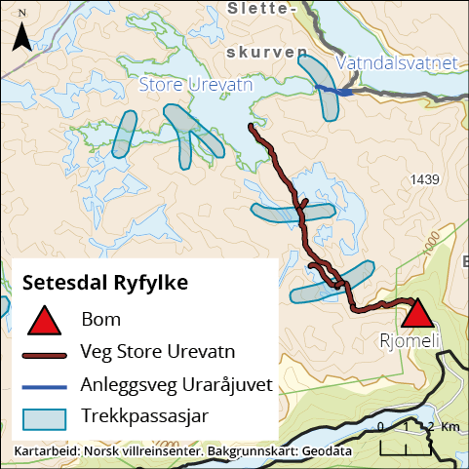

Tiltak 49:
Vurdere fjerning av autovern på strekninga Rjomeli – Store Urevatn
Hovudansvar: Regulant/konsesjonær (Otteraaens Brugseierforening) og grunneigarar, verneområdemyndigheiter og Bykle kommune
Aktuell tilskotsordning: Kap. 1424, post 70
Langs anleggsvegen mellom Rjomeli og Store Urevatn var det tidlegare 3 km med autovern, som kan utgjere eit hinder for villreintrekk over vegen. Det er etter initiativ frå regulanten allereie fjerna om lag 1 500 meter med autovern på strekninga.
I NVE sitt vedtak om prøveordning med stenging av Urevassvegen (sjå tiltak 48), vart det vedtatt at konsesjonæren skulle ta initiativ til å etablere ei arbeidsgruppe som skal vurdere og finne fram til ytterlegare tiltak som kan forbetre effekten av dei innførte ferdselsrestriksjonane på Urevassvegen. Arbeidsgruppa er samansett av lokale aktørar.
Tiltaket inneber å vurdere og fjerne ytterlegare autovern på denne strekninga dersom dette kan gjerast utan at det går for mykje ut over trafikktryggleiken, med prioritet av strekningar på vegen med mest trekkaktivitet. Saman med ferdselsrestriksjonar på vegen vil fjerning av autovern kunne auke trekkaktiviteten for villrein over vegen. Sjå kart under tiltak 48.

Tiltak 50:
Vurdere stenging og/eller flytting av parkeringsplassar som ligg i viktige trekk-korridorar langs anleggsvegen til Store Urevatn
Hovudansvar: Regulant/konsesjonær (Otteraaens Brugseierforening) og grunneigarar, verneområdemyndigheiter og Bykle kommune
Aktuell tilskotsordning: Kap. 1424, post 70
Langs anleggsvegen til Store Urevatn er det fleire parkeringsplassar. Parkerte bilar og ferdsel frå desse utgjer eit hinder for villreintrekk over vegen. Parkeringsplassane blir primært brukt av grunneigarar.
I NVE sitt vedtak om prøveordning med stenging av Urevassvegen (sjå tiltak 48), vart det vedtatt at konsesjonæren skulle ta initiativ til å etablere ei arbeidsgruppe som skal vurdere og finne fram til ytterlegare tiltak som kan forbetre effekten av dei innførte ferdselsrestriksjonane på Urevassvegen. Arbeidsgruppa er samansett av lokale aktørar.
Tiltaket inneber å kartleggje parkeringsplassar med særleg problematisk plassering for villreinen sine trekkvegar og deretter vurdere å fjerne, stengje eller flytte parkeringsplassar som ligg i viktige trekk-korridorar langs vegen til Store Urevatn. Sjå kart under tiltak 48.

Tiltak 51:
Vidareføre regulering av tilkomsten på anleggsveg opp mot Uraråjuvet
Hovudansvar: Regulant/konsesjonær (Otteraaens Brugseierforening), og grunneigarar, verneområdemyndigheiter, Bykle kommune
Inn mot Vatnedalsvatnet går det ein anleggsveg, Vatnedalsvegen. Omtrent halvvegs til vestenden av Vatnedalsvatnet er det ein avstikkar opp til Uraråjuvet, ein vegstrekning på om lag 1,5 km. Ferdsel på og ut frå vegen i ein svært sårbar og viktig trekk-korridor utgjer forstyrringar for villreinen. Tiltaket vil oppretthalde og forbetre trekkmogelegheitene gjennom Uraråjuvet, og effekten av tiltaket vil avhenge av kva for aktørar som framleis får tilgang til å nytte vegen.
Vegen er omfatta av konsesjonsvilkår for Store Urevatn kraftverk, som inneheld vilkår om at vegen skal kunne nyttast av allmenta, med mindre Energidepartementet fastset noko anna. I etterkant av konsesjonsvedtaket vart det gjennomført rettsleg skjønn, der det vart lagt til grunn at motorisert ferdsel på Vatnedalsvegen kunne gjennomførast av rettshavarane inkludert regulant. Som følgje av dette er vegen stengt med bom ved Vatnedalsdammen, samt med portar i tunnel vest for Troddedalstjønnane. Avstikkaren opp i Uraråjuvet er òg nyleg låst med bom.
I NVE sitt vedtak om prøveordning med stenging av Urevassvegen (sjå tiltak 48), vart det vedtatt at konsesjonæren skulle ta initiativ til å etablere ei arbeidsgruppe som skal vurdere og finne fram til ytterlegare tiltak som kan forbetre effekten av dei innførte ferdselsrestriksjonane på Urevassvegen. Arbeidsgruppa er samansett av lokale aktørar. Tiltaket inneber å vidareføre regulering av tilkomsten på vegen, slik at han òg er stengt for gåande og syklande ved portar montert i tunnel ved Troddedalstjønna (sjå òg tiltak 66), og kjetting på vegen opp til Uraråjuvet. Tiltaket er i hovudsak gjennomført. Sjå kart under tiltak 48.

Tiltak 52:
Forprosjekt for restaurering av trekkvegar over magasinet Store Urevatn
Hovudansvar: Regulant/konsesjonær (Otteraaens Brugseierforening)
Delansvar: Miljødirektoratet, i samråd med Norges vassdrags- og energidirektorat (NVE)
Aktuell tilskotsordning: Kap. 1424, post 70
Som følgje av etableringa av magasinet Store Urevatn ligg ein tidlegare sentral trekk-korridor for villreinen neddemt. Tiltaket inneber gjennomføring av eit forprosjekt for å gje eit best mogeleg grunnlag for ei avgjerd om ei eventuell framtidig restaurering av trekkvegar over magasinet Store Urevatn ved bruk av kunstige fyllingar. Kostnadane og konsekvensane for ei eventuell restaurering av trekkvegar må utgreiast nærare i forprosjektet.
Konsesjonen for Otravassdraget er for tida under revisjon. Det blir ikkje gjeve støtte over Statens villreinfond til tiltak som eventuelt inngår i vilkårsrevisjonen.
Restaurering av tidlegare trekkpassasjar for villrein gjennom å etablere landbru over kraftmagasin i villreinområde der det tidlegare har gått viktige trekkpassasjar, er tiltak som potensielt kan ha svært stor positiv effekt for å forbetre tilstanden for villreinen. Etablering av landbru med formål om å gjenopprette villreintrekk er hittil ikkje utprøvd, og effekten av tiltaket er dermed usikker. Både GPS-data, observasjonar og spor viser at dyra nyttar gamle trekkvegar over magasinet i dette området ved låg vasstand. Vidare kan observasjonar frå Kvevassmagasinet i Nordfjella villreinområde òg tyde på at villrein kan gjenoppta gamle trekkruter når forholda ligg til rette for det, til dømes fordi vasstanden i eit magasin blir tappa ned eller er lågare enn normalt.
Dersom forprosjektet eventuelt på sikt blir følgd opp med tiltak som medfører at trekkruta blir gjenoppretta, vil det potensielt ha stor effekt for å forbetre trekket for villrein vestover i Setesdal Ryfylke villreinområde. Ei eventuell framtidig restaurering av trekkvegen må òg sjåast i samanheng med dei andre tiltaka som er eller blir foreslått sett i verk for å forbetre trekket for villreinen slik at fleire dyr kjem i posisjon til å krysse Svartevassmagasinet (tiltak 39). Ei eventuell framtidig etablering av landbru over magasina er i tillegg eit tiltak som direkte bøter på dei negative effektane av eksisterande arealinngrep utan at det går utover andre brukarar av området. Restaurering av trekkvegar er òg i tråd med måla i villreinmeldinga om målretta restaurering av leveområda til villreinen, og har òg koplingar til FNs tiår for naturrestaurering som går fram mot 2030.
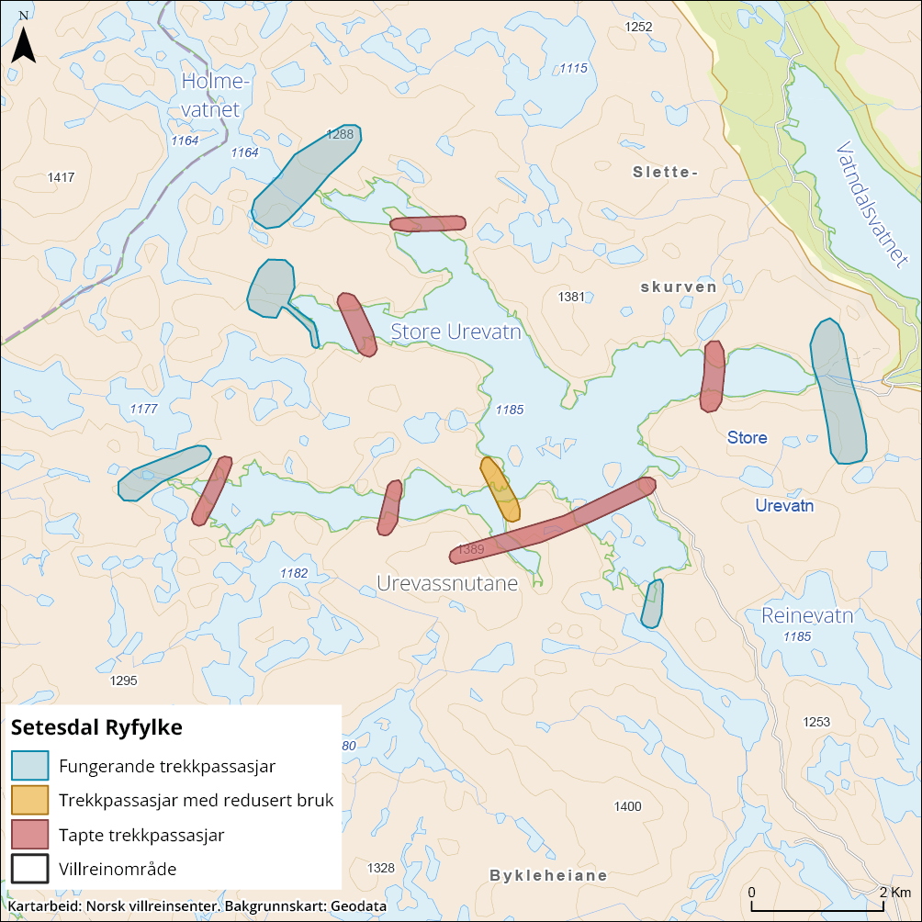

Forventa effekt og konsekvensar
Klima- og miljødepartementet har, basert på innspel frå Miljødirektoratet, vurdert kva for forventa effektar tiltakspakka har for villrein. Både tiltakspakke 6A og 6B er vurdert å ha stor effekt på eksisterande tilstandsutfordringar. Ei rask iverksetting av tiltaka vil gje middels mogelegheit for måloppnåing i 2030. Tiltakspakka vil gje stor mogelegheit for å nå målet om middels tilstand innan 2050.
Klima- og miljødepartementet har vurdert dei administrative og økonomiske konsekvensane av tiltakspakka på bakgrunn av det som går fram av faggrunnlaget, samt det som har kome fram i løpet av prosessen med tiltaksplanen.
For enkelte tiltak i tiltakspakka der aktørar blir oppfordra til frivillig å vere ansvarleg for å gjennomføre tiltak, kan tiltaket ha økonomiske konsekvensar for staten til dømes i form av støtte til gjennomføring gjennom tilskotsordningar på Klima- og miljødepartementet sitt budsjett. Eventuelle kostnadar for gjennomføring av slike tiltak skal dekkast innanfor dei til ei kvar tid gjeldande budsjettrammer.
Det kan søkjast tilskot frå Statens villreinfond til undersøkingar og tiltak som betrar levevilkåra for villrein som er påverka av vasskraftregulering, inkludert tiltak som ikkje har direkte tilknyting til kraftutbygginga. Når det gjeld Statens villreinfond blir det ikkje gjeve støtte til utgreiingar og tiltak som blir dekkja av vilkårsrevisjon.

Forventa effekt og konsekvensar av tiltakspakke 6A
For Setesdal Ryfylke er det mellom anna tilgangen på funksjonelle trekkpassasjar som gjer at området er klassifisert til dårleg kvalitet i kvalitetsnorma. Alle tiltak som bidreg til å gjenopprette desse funksjonelle trekkpassasjane vil vere av stor betydning for framtidig overleving av bestanden i området. Kvart enkelt av dei ulike tiltak vil isolert sett ha liten eller middels effekt, men samla sett er det vurdert at tiltakspakka vil vere eit vesentleg bidrag for å forbetre situasjonen for villreinen.
Tiltaka i tiltakspakke 6A knyt seg primært til regulering av ferdsel og desse tiltaka vil kvar for seg og samla ha positiv effekt på villreinen i området. Når det gjeld tiltaka knytt til Blåsjøvegen er det vurdert at den samla forventa effekten er god om tiltaka blir gjennomført. Dersom vurdering av eit forprosjekt for restaurering av tidlegare trekkveg over Svartevassmagasinet på sikt medfører realisering av ein ny trekkveg, kan dette vidare ha stor effekt på mogelegheita reinen har til å utnytte større delar av villreinområdet. Tiltakspakka er isolert sett ikkje tilstrekkeleg til å kunne snu negativ utvikling innan 2030, men vil vere eit ikkje ubetydeleg bidrag til å kunne nå 2050-målet.
Tiltaka knytt til Blåsjøvegen vil redusere allmenta sin tilgang til området. Tiltaket for å redusere barriereeffekten av Blåsjøvegen vil krevje relativt små kostnadar til oppsett av bom ved Øvre Moen, samt informasjonstiltak. Dei andre deltiltaka knytt til sidevegar og tilgang til båtramper vil samla krevje ganske tilsvarande økonomiske kostnadar.
Gjennomføring av tiltaket med utbetring og opning av tunnel frå Øvre Moen til Oddatjønndammen for allmenn motorisert ferdsel i tråd med vedtatt detaljplan vil krevje ressursar hjå konsesjonæren, men vil ikkje innebere nye administrative eller økonomiske konsekvensar utover det som følgjer av vedtatt detaljplan. Konsekvensane for allmenta sin tilgang til området som følgje av tiltaket vil vere avgrensa, ettersom tiltaket inneber å flytte trafikken frå open veg til tunnel.
Tiltaket om å vurdere å innføre sykkelforbod på deler av Blåsjøvegen innanfor bommen på Beinlei i Bykle kommune, vil krevje administrative ressursar for kommunen, men vil ikkje koste noko å eventuelt innføre i seg sjølv. Det er pårekneleg med kostnadar og ressursbruk i samband med informasjonstiltak knytt til gjennomføringa av tiltaket, inkludert skilting. Tiltaket får eventuelt konsekvensar for allmenta sin tilgang til området på sykkel, noko som vil vere negativt for friluftslivinteresser i området.
Ei eventuell gjennomføring av restaureringsprosjekt for trekkvegar over Svartevassmagasinet er forventa å krevje betydelege økonomiske investeringar, og kostnadar og konsekvensar vil utgreiast nærare gjennom eit eventuelt forprosjekt.
Tiltaket om å redusere forstyrringar frå villreinjakt og rypejakt i området rundt Steinbuskaret og Storsteinen vil kunne påverke jegerar dersom rettshavarar frivillig gjennomfører ulike tiltak for å redusere forstyrringar knytte til jaktutøving. Tiltaket kan òg medføre eit avgrensa inntektsbortfall for grunneigarar og lokale næringsaktørar, og kan redusere tilbodet til jegerar i dette området. Tiltaket om å avgrense bruken av Såvasshytta og Sandvassbu vil ha konsekvensar for Statskog SF i form av inntektsbortfall, og har òg konsekvensar for friluftslivinteresser i området.
Omlegging av hytte- og løypenett ved Storsteinen vil innebere betydelege kostnadar. Det konkrete omfanget av økonomiske konsekvensar vil avklarast i den vidare dialogen med DNT. Dei vesentlegaste kostnadane er knytt til riving av eksisterande hytter og ei etablering av nye erstatningshytter for desse. Det er vidare kostnadar knytt til marknadsføring av nye turiststigar (kanalisering), ved omlegging av stigar og etablering av nye stigar. Tiltaka vil ha negative konsekvensar for tilbodet til DNT Stavanger og omegn, som vil miste deler av løypenettet og få praktiske ulemper i omleggingsperioden, samt mogelege negative konsekvensar for friluftslivet i form av eit endra tilbod. For å vareta både omsynet til villreinen og til friluftsinteressene, er det eit mål å finne heilskaplege løysningar for omlegginga av hytte- og løypenettet som frigjer areal for villreinen, men samstundes opprettheld eit samanhengande rutenett i område der villreinen er mindre sårbar.
Vurdering av tiltak for å redusere forstyrringar frå beiteaktivitet i Storsteindalen vil krevje ressursar hjå landbruksmyndigheitene, grunneigarar og beitenæringa. Avhengig av utfallet av dei vidare vurderingsprosessane kan tiltaket få konsekvensar for myndigheitene i form av tilskot til utstyr, som eventuelt vil dekkast innanfor dei til ei kvar tid gjeldande budsjettrammer. Tiltaket kan òg medføre inntektsbortfall for grunneigarane.
Å halde anleggsveg til Duge/Svartevassmagasinet stengt for allmenn motorferdsel vil ikkje medføre ytterlegare konsekvensar for råka partar utover dei avgrensingane som allereie følgjer av konsesjonsvedtak frå energimyndigheitene. Tiltaket vil krevje middel til oppføring av bomløysning, og vil òg innebere kostnadar til skilting og informasjon. Tiltaket kan få konsekvenser for eksisterande brukarar av vegen. Ettersom føremålet med tiltaket er å sikre at tilgangsregulering i tråd med energimyndigheitene sitt vedtak blir gjennomført, er det eventuell eksisterande uheimla bruk av vegen som blir ramma.
Tiltaka knytt til omlegging av konseptruta «Ryger» råkar friluftslivsinteresser i området, og vil påverke allmenta sin tilgang til fjellområda. Dei negative konsekvensane er samla sett vurdert som avgrensa ettersom det vil etablerast ei ny rute. Tiltaket vil vidare medføre kostnadar knytt til marknadsføring av nye turiststigar (kanalisering), samt omlegging og etablering av nye stigar.
Utsett brøyting av anleggsvegen mellom Vetrhus og Mosvatn fram til påske, kan redusere tilkomsten til fjellet for brukarar av vegen i perioden mellom vinterferien og påske. Vidareføring av vinterstenging av vegen Kjetilstad–Lauvastøylvatnet i Suldal kommune inneber ikkje kostnadar for gjennomføring, og får heller ingen nye konsekvensar for interesser i området samanlikna med dagens situasjon.

Forventa effekt og konsekvensar av tiltakspakke 6B
Tilsvarande som for tiltakspakke 6A, er det vurdert at tiltakspakke 6B samla sett vil vere eit vesentleg bidrag for å betre situasjonen for villreinen. Særleg vil tiltaket om å stenge anleggsveien til Store Urar i seg sjølv ha stor effekt.
Tiltaket om å vurdere permanent stenging av anleggsvegen til Store Urevatn etter avslutta prøveperiode vil krevje administrative ressursar for vassdragsmyndigheitene. Den pågåande prøveordninga får ikkje nye konsekvensar som følgje av tiltaksplanen.
Tiltak om å vurdere ytterlegare fjerning av autovern på strekninga Rjomeli–Store Urevatn vil påverke omsynet til trafikksikkerheit, og vil medføre nokre kostnadar dersom tiltaket blir gjennomført. Tilsvarande vil tiltak om å vurdere stenging, fjerning eller flytting av parkeringsplassar som ligg i viktige trekk-korridorar langs anleggsvegen til Store Urevatn krevje middel dersom det blir gjennomført. Forventa kostnadar blir vurdert å vere relativt små, og er særleg knytt til informasjon og skilting, og til eventuell sanering/avstenging/flytting av parkeringsplassar langs vegen. Tiltaket vil råke tilreisande og lokale, og potensielt medføre færre parkeringsmogelegheiter langs vegen.
Tiltaket om å regulere tilkomsten på anleggsvegen opp mot Uraråjuvet vil få konsekvensar for allmenta sin tilkomst til vegen, inkludert òg gåande og syklande. Tiltaket vil krevje investeringar i portar og bomløysingar, og det må òg reknast med kostnadar til skilting og informasjonstiltak.
Forprosjektet for restaurering av trekkvegar over kraftmagasinet Store Urevatn vil medføre økonomiske konsekvensar for konsesjonæren. Ei eventuell gjennomføring av eit restaureringsprosjekt for trekkvegar over Store Urevatn er forventa å krevje betydelege investeringar. Kostnadar og konsekvensar vil greiast ut nærare som ein del av forprosjektet.
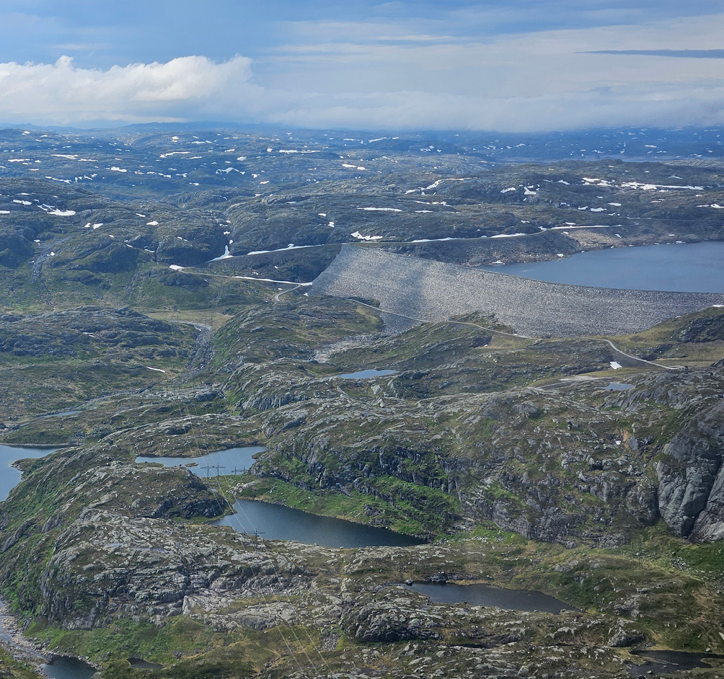
Storvassdammen. Foto: Anders Mossing, Norsk villreinsenter

Sørområdet Setesdal Ryfylke

Innleiing
Områda på begge sider av Brokke-Suleskardvegen og vidare sørover, har tradisjonelt vore viktige vinterbeiteområde for villreinstamma. Dei siste 30 åra har vinterbeitet vore konsentrert i områda på begge sider av vegen, medan områda frå Bygland og lenger sør har vore lite brukt. Villreinen si manglande utnytting av vinterbeiteområda i sør er ei medverkande årsak til at villreinområdet er klassifisert til dårleg kvalitet under delnorm 3 «Leveområde og menneskelig påvirkning» i kvalitetsnorma for villrein. Situasjonen dei siste 15-20 åra har vore at villreinen nærmar seg vegen frå nord i oktober månad, men GPS-data viser derimot at svært få dyr kryssar før han stengjer 1. november (vegen er open 20. mai-1. november). Trekket over vegen blir dermed 2-4 veker forsinka, som truleg medfører at færre dyr trekkjer vidare sørover enn dei elles ville gjort. GPS-data viser at ein del dyr ofte blir ståande att i vestre delar som områda rundt Hilleknuten. Herifrå og vidare sørover ligg fleire dalføre innover frå Sirdal, der det blir preparert skiløyper innover i villreinområdet. Desse dalføra vart i hovudsak klassifisert til over 90 % arealunnviking i kvalitetsnormarbeidet, og biltrafikken blir rekna å vere hovudårsaka til at vegen ikkje blir kryssa. Medverkande årsaker er vandringshindre som bratte vegskjeringar, vegfendrar og tekniske installasjonar, samt ferdsel ut frå vegen frå ulike brukargrupper (fotturisme, jakt og beitenæring). Det skal takast omsyn til landbruksnæringa.
Området aust for Rosskreppfjorden har tradisjonelt vore eit viktig sumar- og haustbeiteområde for villreinen, men dei siste 30 åra har villreinen sin bruk av desse områda vore svært avgrensa. Dette medfører både tap av beiteområde og at reinen kjem seinare ned til Brokke-Suleskardvegen. Årsaka er truleg omfattande forstyrringar frå ferdsel knytt til fleire brukargrupper. Dette gjeld særleg ferdsel ut frå hytteområda i Brokke og Evardalen, tilsyn og samling av sau, jakt og fotturisme.
Tiltakspakke 7:
Sørområdet Setesdal Ryfylke
- Tiltak 53:
Vurdere tiltak for å redusere barriereeffekten av Brokke-Suleskardvegen
- Tiltak 54:
Omlegging av hytte- og løypenett ved Rosskreppfjorden
- Tiltak 55:
Redusert opningstid på Urdalsbu
- Tiltak 56:
Vurdere oppgradert bomløysing ved båtrampe på Rosskreppdammen
- Tiltak 57:
Vurdere å stengje veg til sekundærdam Rosskreppfjorden for allmenn motorisert ferdsel
- Tiltak 58:
Kanalisering av ferdsel på ski bort frå villreinen sitt trekkområde i Flatstøldalen
- Tiltak 59:
Vurdere å utsetje maskinpreparering av skiløyper i Jogledalen og Hønedalen
- Tiltak 60:
Halde anleggsvegen ved Hønetjødn stengt for allmenn motorferdsel
- Tiltak 61:
Vurdere å regulere motorferdsel på innsjøar over 2 km2 i område som er viktige for villreinen
- Tiltak 62:
Vurdere endringar i forvaltninga av Njardarheim for betre å ta vare på villreinen

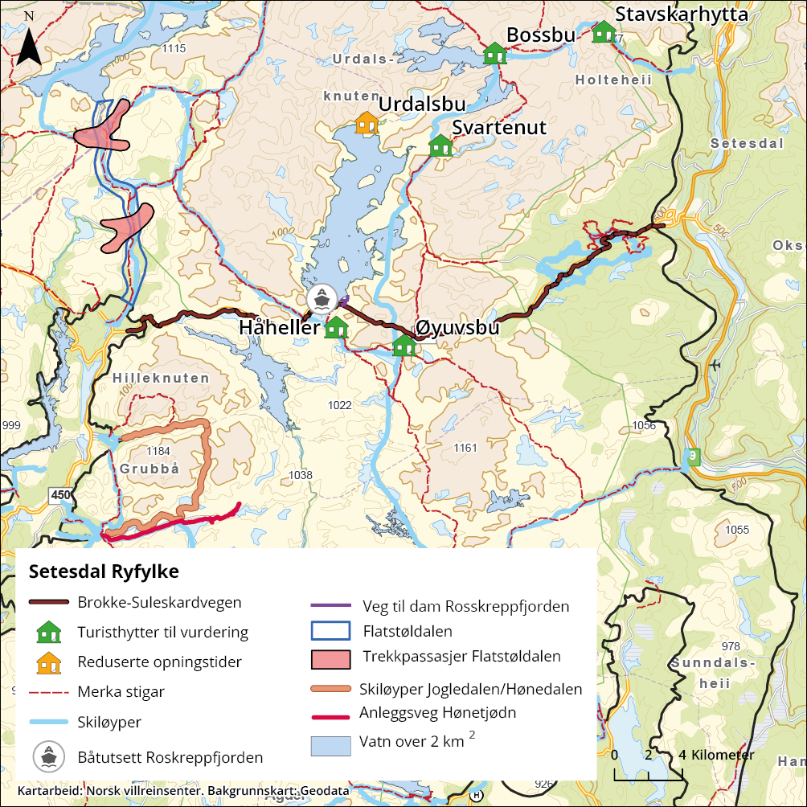
          - Oversiktskart over tiltakspakke 7

Nærare om tiltaka

Tiltak 53:
Vurdere tiltak for å redusere barriereeffekten av Brokke-Suleskardvegen
Hovudansvar: Agder fylkeskommune, Sirdal kommune, Valle kommune og grunneigarar
Delansvar: Klima- og miljødepartementet
Aktuelle tilskotsordningar: Kap. 1420, post 80 og kap. 1420, post 60
Brokke-Suleskardvegen er ein 42 km lang vinterstengt fylkesveg (fv. 450) som går frå Brokke i Valle kommune gjennom Setesdal Ryfylke til Suleskard i Sirdal kommune. Vegen er normalt open frå omlag 20. mai til 1. november. Områda ved og sør for Brokke-Suleskardvegen har tradisjonelt sett vore det sentrale vinterbeiteområde for villreinstamma. Dei siste 30 åra har villreinen sine vinterbeite vore konsentrert i områda på begge sider av vegen, medan områda lenger sør i liten grad har vore brukt. Dyra kjem no ned til vegen i oktober. GPS-data viser derimot tydeleg at svært få dyr kryssar vegen før han stengjer 1. november. Tidspunktet dyra kjem til områda rundt vegen varierer noko frå år til år, men normalt kan det reknast med at villreintrekket over vegen blir 2-4 veker forseinka. Forseinkinga medfører truleg at villreinen trekkjer sørover i mindre omfang enn han normalt ville gjort.
For å redusere barriereeffekten av Brokke-Skuleskardvegen på kort sikt, blir Agder fylkeskommune og Valle og Sirdal kommunar, i samråd med råka grunneigarar, bedne om å vurdere å gjennomføre følgjande tiltak:
- Fjerning av vegfendrar langs vegen og stadvis utjamning av terreng/vegskulder
- Stenging av parkeringsplassar langs vegen
- Innføring av campingforbod langs vegen
- Reduksjon av parkeringsmogelegheiter på strekninga Kvislevasskaret-Rosskreppfjorden ved å grave grøft på begge sider av vegen
- Sikre at eksisterande parkeringsplassar langs vegen blir låst med bom
Sjølv om vandringshinder som bratte vegskjeringar, vegfendrar og tekniske installasjonar er medverkande årsaker, er biltrafikken på vegen antatt å vere hovudårsaka til at villreinen ikkje kryssar vegen. Villreinen sin manglande utnytting av vinterbeiteområda i sør, er ein medverkande årsak til at villreinområdet vart klassifisert til dårleg kvalitet for delnorm 3 «Leveområde og menneskeleg påverknad» i klassifiseringa etter kvalitetsnorma. Fylkeskommunen og kommunane blir derfor oppfordra til å vurdere og setje i verk tiltak knytt til opningstida for vegen som reduserer barriereeffekten for villreinen. Fylkeskommunen og kommunane står sjølve fritt til å vurdere både ei flytting av opningstida og ein reduksjon i opningstida.
Tidlegare stenging av vegen kan vere eit svært viktig tiltak for å få villreinen til å trekkje lenger sør i Setesdal Ryfylke villreinområde. Å stengje vegen til dømes to veker tidlegare enn i dag, vil samstundes ha negative konsekvensar for brukarar av vegen, og reiselivsnæring og annan næring aust og vest for fjellområdet. Tidspunkt for stengt veg innanfor vernegrensa er i tillegg regulert i verneforskrifta (f.o.m. 1. november t.o.m. 20. mai). Eventuelle endringar føreset ordinær handsaming etter reglane for endring av verneforskrifta.
Tiltak knytt til å fjerne ferdselshinder og parkeringsmogelegheiter langs vegen vil bidra til å lette trekk og redusere forstyrringar i området i barmarksperioden. Tilsvarande gjeld innføring av campingforbod. Valle og Sirdal kommunar er eventuelt ansvarlege for å innføre tiltaket om campingforbod gjennom lokal forskrift etter friluftslova § 15, som òg krev samtykke av grunneigar. Tiltaket vil medføre kostnadar til informasjon, skilting og nødvendige fysiske tiltak, mellom anna sanering eller avstenging av avkøyringsmogelegheiter og parkeringslommer langs vegen. Tiltaket er forventa å ha rask effekt ved å bidra til å minske totaltrykket av ferdsel og aktivitet langs vegen i ei viktig periode for villreinen. Tiltaket vil råke tilreisande og lokale som nyttar området til camping, men det finns alternative campingplassar og overnattingsstader som kan nyttast.
Agder fylkeskommune har gjennomført ei forenkla utgreiing av potensielle tunnel-løysingar på Brokke-Suleskardvegen. Konklusjonen er at eit slikt tiltak vil ha god effekt, men fyrst og fremst dersom det samstundes og blir gjennomført andre tiltak. Vidare utgreiingar er nødvendige før ei eventuell tunnel-løysning kan bli vedtatt og eventuelt realisert.
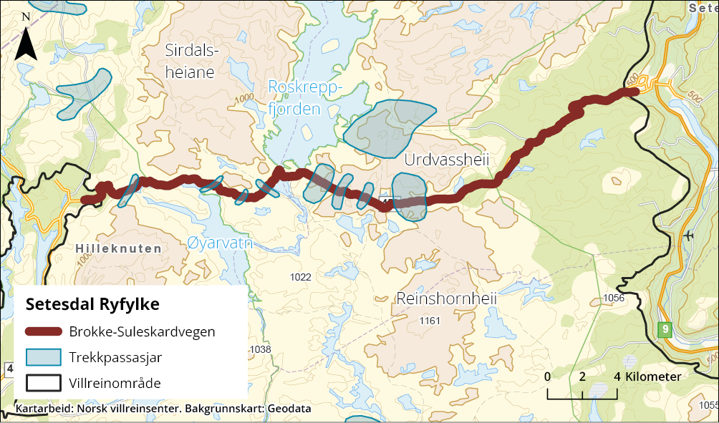

Tiltak 54:
Omlegging av hytte- og løypenett ved Rosskreppfjorden
Hovudansvar: Den Norske Turistforening (DNT Sør, DNT Stavanger og omegn)
Delansvar: Klima- og miljødepartementet, Statsforvaltaren i Agder, Verneområdestyret for Setesdal Vesthei Ryfylkeheiane og Frafjordheiane (SVR)
Aktuelle tilskotsordningar: Kap. 1420, post 31, kap. 1420, post 80 og kap. 1420, post 81
Hytte- og løypenettet i området ved Rosskreppfjorden bidreg til forstyrringar for villreinen i området, særleg i sumar- og haustperioden. Mykje av ferdselen i sørområdet i Setesdal Ryfylke skjer i tilknyting til DNT sitt hytte- og løypenett på rutene Evardalen/Øyuvsbu-Svartenut-Bossbu. Turisthyttene Øyuvsbu og Bossbu har ein relativt omfattande bruk med 1 000-1 100 overnattingar i året, inkludert om lag 200 vinterstid. Turisthytta Svartenut har 500 overnattingar i året, inkludert omtrent 70 vinterstid. Turisthyttene Stavskar og Håheller er mindre hytter med mindre bruk (200–250 overnattingar i året og 20–30 om vinteren). Øyuvsbu, Bossbu og Svartenut er sjølvbetjente hytter, medan Stavskar og Håheller er ubetjent. Det har vore utført ferdselsregistreringa på fleire turstigar i området. Ferdselen på stigstrekningane mellom hyttene varierer mykje og det er vanskeleg å skilje turistferdsel frå annan ferdsel. Høgste registrerte bruk har stigen frå parkeringsplassen til Øyuvsbu. Her vart det målt i snitt om lag 60 passeringar om dagen i høgsesongen (juni-oktober) i 2016. Stigstrekningane nordover frå Brokke-Suleskardvegen mot Svartenut og Bossbu turisthytter, og vidare mot Stavskar turisthytte, har relativt høg bruk med mellom 15 og 20 passeringar i snitt per dag i same periode. Det er mindre ferdsel inn Ramsdalen på vestsida av Roskreppfjorden, med i snitt 5-10 daglege passeringar. Maksimalt tal på passeringar registrert per dag varierer mellom 195 (parkeringsplass–Øyuvsbu) og 52 (Stavskar–Bossbu).
Tiltaket inneber ei omlegging av hytte- og stig/løypenettet ved Rosskreppfjorden, med eventuell flytting av Øyuvsbu og flytting/nedlegging av andre turisthytter i området. For å vareta både omsynet til villreinen og friluftsinteressene er det eit mål å finne heilskaplege løysningar for omlegginga av hytte- og stig/løypenettet som frigjer areal for villreinen, men samstundes opprettheld eit samanhengande rutenett i område der villreinen er mindre sårbar.
Nedlegging av ein stig inneber fjerning av merking og vardar, fjerne stigen frå Ut.no og andre marknadsføringskanalar, samt skilt i kvar ende av stigsegmentet som forklarer kvifor stien er nedlagt.
Omlegginga av hytte- og stig/løypenettet kan gjerast på ulike måtar. Prosjektgruppa si foreløpige anbefaling var bygd på scenarioanalysene gjennomført av NINA (Panzacchi m.fl. 2022). Av dei 37 scenarioa som vart analysert, gav plassering av «nye» Øyuvsbu ved Indre Flogvatn, flytting av løypenettet til vestsida av Rosskreppfjorden og nedlegging av turisthyttene Svartenut og Håheller, det beste resultatet. Samstundes står det att å vurdere NINA sine analyser opp mot mogelege behov for sikringshytte langs ein eventuell ny stig mellom Taumevatn og Bossbu turisthytter. Alle alternativ må òg vurderast opp mot andre sårbare artar.
Diskusjonen om å flytte Øyuvsbu turisthytte med tilhøyrande parkering og stig/løypenett har gått føre seg i nærare 20 år, og det står framleis att mange uavklara spørsmål og ueinigheiter knytt til alternative løysningar. Det er derfor behov for å jobbe vidare med ulike alternativ. Å behalde dagens plassering av Øyuvsbu er òg eit alternativ det kan jobbast vidare med.
Omlegging av hytte- og stig/løypenettet ved Rosskreppfjorden er omfattande tiltak, med høge kostnadar, og store konsekvensar for DNT og brukarane av området. Samstundes er dette eit tiltak som er forventa å ha svært høg effekt på bruk av viktige trekk- og beiteområde, spesielt i sumar- og haustperioden. Effekten av tiltaket må sjåast i samanheng med andre tiltak i området, særleg tiltaket for å redusere barriereeffekten av Brokke-Suleskardvegen (tiltak 53) og tiltaket om redusert opningstid for Urdalsbu (tiltak 55).

Tiltak 55:
Redusert opningstid på Urdalsbu
Hovudansvar: Statskog SF
Statskog si hytte Urdalsbu ligg i nordenden av Rosskreppmagasinet, sentralt i trekkområdet for villreinen. Urdalsbu ligg som eit forstyrrande element midt i trekkruta over Gjuvassåna og ut mot austsida av fjorden, og redusert menneskeleg ferdsel vil kunne ha ein positiv effekt for villreinen i dette området. Urdalsbu har ein del bruk både om sumaren og i jaktsesongen. Totalt hadde hytta 91 overnattingar i 2022. Tiltaket vil bidra til å redusere forstyrringar i sumarbeiteområde rundt Urdalsknuten og nordre del av Rosskreppfjorden, og redusere forstyrringar i trekkpassasjen over Gjuvassåna. Tiltaket er innført frå hausten 2023, med stenging fram til 19. august.
Effekten av tiltaket må sjåast i samanheng med andre tiltak i området, som tiltak om omlegging av hytte- og løypenett ved Rosskreppfjorden (tiltak 54).

Tiltak 56:
Vurdere oppgradert bomløysing ved båtrampe på Rosskreppdammen
Hovudansvar: Energidepartementet, Norges vassdrags- og energidirektorat (NVE) og regulant/konsesjonær (Sira-Kvina kraftselskap)
Aktuell tilskotsordning: Kap. 1424, post 70
Ved Rosskreppdammen er det ei båtrampe. Ho er avstengt med fysisk bom der ein treng nøkkel, men terrenget er forma slik at ein forhaldsvis enkelt kan bere små båtar rundt bommen. Båttrafikk på Rosskreppfjorden skapar mykje ferdsel inn i sentrale delar av villreinområdet og ferdsel på fjorden og i områda rundt gjev villreinen redusert tilgang på areala nord og aust for Rosskreppfjorden. Sira-Kvina kraftselskap eig grunnen på bom og båtrampe.
Tiltaket inneber at allmenta sin tilgang til båtrampa blir nærare regulert. Som aktuelt tiltak vart det i faggrunnlaget foreslått å setje opp ei oppgradert teknisk bomløysning ved dagens bom på båtrampa, større fysiske stengsler ved bommen for betre å hindre tilgang forbi han, samt formalisering av tilgangen til bomløysninga. Det blir lagt til grunn at anlegget er omfatta av konsesjonsvilkår for Sira-Kvina kraftverk, som fastset at kaier skal kunne nyttast av allmenta, med mindre NVE vedtek noko anna. Gjennomføring av tiltaket føreset derfor at NVE eventuelt treff vedtak om restriksjonar for allmenta sin motoriserte ferdsel med heimel i vassdragslovgjevinga etter ein ordinær prosess, med mellom anna eigen høyring.

Tiltak 57:
Vurdere å stengje veg til sekundærdam Rosskreppfjorden for allmenn motorisert ferdsel
Hovudansvar: Energidepartementet, Norges vassdrags- og energidirektorat (NVE) og regulant/konsesjonær (Sira-Kvina kraftselskap)
Bilvegen opp til sekundærdammen ved Rosskreppfjorden er i dag normalt køyrbar mellom 20. mai og 1. november, og leier til eit populært utkikkspunkt som òg blir nytta til bubil-camping. Det er ein bom på denne vegen, men han står som regel open. Tiltaket inneber at vegen blir stengt for allmenn motorisert ferdsel. Formålet med tiltaket er å redusere ferdsel både ved sekundærdam og i området vidare innover (dagsturar).
Vegen er omfatta av konsesjonsvilkår for Sira-Kvina kraftverk, som inneheld vilkår om at vegen skal kunne nyttast av allmenta med mindre NVE vedtek noko anna. Gjennomføring av tiltaket føreset derfor at NVE eventuelt treff vedtak om restriksjonar for motorisert ferdsel heimla i vassdragslovgjevinga. Dette vil i so fall skje etter ein alminneleg prosess med mellom anna eigen høyring.

Tiltak 58:
Kanalisering av ferdsel på ski bort frå villreinen sitt trekkområde i Flatstøldalen
Hovudansvar: Statsforvaltaren, Sirdal kommune, råka aktørar
Aktuell tilskotsordning: Kap. 1420, post 80
I Flatstøldalen, vest for Rosskreppfjorden, er det behov for tiltak for å avgrense ferdsel på ski inn i trekkområdet til villreinen. Flatstøldalen vart i kunnskapsgrunnlaget for kvalitetsnorma klassifisert til over 90 % reduksjon i bruk av trekkpassasjar. Det er ei maskinpreparert løype på Dugevegen (rundløype). Det går eit skuterspor (kvista løype) vidare innover dalen frå der den preparerte skiløypa snur. Køyring vidare innover dette skutersporet frå den preparerte skiløypa skjer av regulant, DNT, fjellstyre og til private hytter. Ein del skiløparar følgjer òg skuterspor vidare innover dalen og inn i trekkområdet for villreinen. Det er ynskjeleg å avgrense ferdsel på ski frå løypa på Dugevegen og vidare inn i trekkområde i Flatstøldalen.
Tiltaket inneber at det gjennom dialog med råka partar (Sira-Kvina kraftverk, Øvst i Sirdal (ØIS – samarbeidsutval for hytteforeiningane i Ådneram, Suleskard og Grydalen), DNT Stavanger og omegn, idrettslag) blir innført tiltak for å kanalisere skiaktiviteten i området slik at barriereeffekten for villrein blir redusert. Dette kan til dømes vere enkle barrierar og informasjonsskilt der det oppfordrast om at ein av omsyn til villreinen ikkje nyttar skutersporet innover frå den maskinpreparete løypa som skiløype. Utsetting av preparering av løypa til påske kan vurderast etter at ei utprøving av andre tiltak for å redusere ferdsel innover i villreinen sitt trekkområde er utprøvd og evaluert. Tiltaket kan medføre eit dårlegare løypetilbod i området.

Tiltak 59:
Vurdere å utsetje maskinpreparering av skiløyper i Jogledalen og Hønedalen
Hovudansvar: Sirdalsløyper, Sirdal kommune
I Sirdal, i dalføra austover mot Kvinavassdraget, blir det preparert skiløyper. Dette fører til ferdsel og forstyrring i villreinen sine vinterbeite og mogelegheiter for trekk vidare sørover. Konsekvensane er at store vinterbeiteområde vest for Kvinavassdraget i liten grad blir brukt av villreinen. I den grad dei blir nytta, er det i all hovudsak av bukkar. Både Jogledalen, Hønedalen og Solheimsdalen vart klassifisert til over 90 % reduksjon i bruk av trekkpassasjar vinterstid i kunnskapsgrunnlaget for kvalitetsnorma.
Det er i dag restriksjonar på preparering av løypene, slik at dei berre blir preparert i helger og feriar etter 1. februar.
For at villreinen skal auke bruken av områda vest for Kvinavassdraget, bør preparering av skiløypene i Jogledalen og Jogledalen-Hønedalen utsetjast til påske. I kart over skiløyper i Sirdal vil dette gjelde løype Jogledalen frå siste hyttefelt og austover til Steinbu, og Instestølløypa frå Hønetjødn og austover. Det blir føresett at Falkedalsløypa berre blir preparert til påske slik det har vore praktisert til no. Løypene kan køyrast i vinterferien for Rogaland, dersom oppdatert kunnskap tyder på at det ikkje er villrein i dei råka områda.
For skiløypa Donsen/Haugevatn-Kvinen blir det gjort nærare vurderingar i tilknytning til arbeidet med ny kommunedelplan.
Tiltaka vil gje reinen meir ro og auka bruk av vinterbeita på Hilleknuten, Bergehei, Grubbå og Store Kvihei sør til Solheimsdalen. Hovudsakeleg er det bukkar som vil nyte godt av tiltaket, men meir ro i området vil òg kunne auke simlene sin områdebruk. Til påske vil normalt dei fleste simlene ha trekt nord for vegen Brokke-Suleskard, men dette vil ikkje gjelde dei åra der påska er tidleg. Opning av skiløypene til påske vil framleis vere negativt for bukkane sjølv om desse tolererer noko meir forstyrring. Det bør gjerast forundersøkingar før løypene opnast. I år der påska kjem tidleg, skal det gjerast eigne vurderingar av situasjonen med tanke på villrein.
Vidare blir råka aktørar oppfordra til å starte arbeidet for å identifisere nye trasear utan eller med liten grad av konflikt opp mot omsyn til villreinen, som kan avlaste dei aktuelle løypene i perioden fram til påske.

Tiltak 60:
Halde anleggsvegen ved Hønetjødn stengt for allmenn motorferdsel
Hovudansvar: Regulant/konsesjonær (Sira-Kvina kraftselskap)
På anleggsvegen mellom Haugen og Kvinen kraftverk i Sirdal kommune (anleggsvegen til Hønetjødn) er tilgangen regulert med bom plassert ved Hønetjødn i samsvar med vedtak frå dåverande Olje- og energidepartement 26. oktober 2000. Vedtaket fastset at vegen er stengt for allmenn motorferdsel. Regulanten, rettshavarar langs vegen, kommunen og brukarar av enkelte fritidsbustader har tilgang til å nytte vegen. Konsesjonæren har sett opp bom som skal halde vegen stengt for uvedkomande, og som ikkje kan passerast ved omkøyring.
Tiltaket inneber at konsesjonæren sørgjer for at vedtaket om ferdselsregulering på anleggsvegen blir etterlevd, i tråd med ansvaret konsesjonæren har.

Tiltak 61:
Vurdere å regulere motorferdsel på innsjøar over 2 km2 i område som er viktige for villreinen
Hovudansvar: Bykle kommune, Sirdal kommune, Valle kommune
Motorferdsellova fastset som hovudregel at motorferdsel med motorfartøy ikkje er tillaten på innsjøar under 2 km2. Fleire vatn i dei to villreinområda er større enn 2 km2. Dette betyr at det etter motorferdsellova ikkje ligg føringar på bruk av motorbåt på desse vatna. Døme på slike vatn er Rosskreppfjorden, Blåsjø, Store Urevatn og ei rekkje andre. Bruk av motorbåt gjer det mogeleg å ta seg inn i sentrale delar av villreinområda som elles ville vore mindre tilgjengelege for mange brukargrupper. På mange av reguleringsmagasina er det òg tilrettelagt med båtramper. Nokre av desse er låst av med bom, men fleire stader er dei òg opne for allmenta. Båttrafikk kan i seg sjølv utgjere ei forstyrring for villreinen, men i hovudsak er utfordringa at trafikken genererer ferdsel vidare innover i sårbare villreinområde.
Tiltaket inneber at kommunane blir oppfordra til å vurdere eller utgreie regulering av motorferdsel på innsjøar over 2 km2 i område som er viktige for villreinen gjennom vedtak av forskrifter etter motorferdsellova for å avgrense motorbåttrafikken til nødvendig nyttetransport. Forskrift kan bli vedtatt enten av kommunen (motorferdsellova § 4) eller departement (motorferdsellova § 7). Prosessen for ei eventuell forskriftsutarbeiding vil følgje ordinære prosessar etter motorferdselregelverket og sikre brei medverknad frå alle råka interesser.
Ny motorferdsellov, vedtatt av Stortinget i juni 2026, men som enno ikkje er sett i kraft, vidarefører desse utgangspunkta med nokre endringar. Etter § 18 er motorferdsel tillaten på opne innsjøar over 2 km2. Det inneber at all bruk av motoriserte transport- og framkomstmiddel, inkludert start og landing med luftfartøy (til dømes sjøfly), i utgangspunktet er tillaten. Dersom kommunen ynskjer å avgrense motorferdsel på innsjøar, må kommunen difor vurdere å utforme avgrensingane teknologinøytralt, slik at dei gjeld motorisert ferdsel generelt (inkludert start og landing av luftfartøy), og ikkje berre bruk av motorbåtar. Kommunen kan etter § 18 andre ledd forby eller avgrense slik ferdsel gjennom forskrift eller i arealplan. Det er kommunen som i utgangspunktet bør vurdere avgrensingar. Departementet kan etter § 8 berre fastsetje forbod eller avgrensingar av motorferdsel dersom det «er strengt nødvendig for å ivareta reindrift, viltlevende arter, sårbar natur eller samisk og annen tradisjonell kulturutøvelse». Slike forskrifter kan berre gjelde midlertidig.

Tiltak 62:
Vurdere forvaltninga av Njardarheim for betre å ta vare på villreinen
Hovudansvar: Statskog og dei aktuelle kommunane
Njardarheim er eit om lag 800 km2 stort fjellområde i Bykle, Sirdal og Valle kommunar i Setesdal Ryfylke. Njardarheim er eigd av Statskog. Njardarheim inngår i Setesdal Vesthei, Ryfylke og Frafjordheiane landskapsvernområde (SVR), der formålet med vernet er todelt og mellom anna skal vere «å ta vare på eit samanhengande fjellområde som leveområde for den sørlegaste villreinstamma i Europa».
Statskog tek initiativ til ein prosess med kommunane Bykle, Hjelmeland, Sandnes, Sirdal, Suldal og Valle saman med aktuelle statsforvaltarar og eventuelle andre relevante aktørar for innspel til tiltak på statsgrunn som kan betre forhalda for villreinen i Setesdal Ryfylke villreinområde. Det kan også vurderast tiltak som gjer at allmenta sine interesser og lokale interesser bidreg til ei betre forvaltning av villrein.

Forventa effekt og konsekvensar
Klima- og miljødepartementet har, basert på innspel frå Miljødirektoratet, vurdert kva for forventa effektar tiltakspakka har for villrein. Tiltakspakka blir samla sett vurdert å ha stor effekt på eksisterande tilstandsutfordringar.
Vegstrekningen Brokke-Suleskard og trafikken på denne, er eit vesentleg hinder for utvekslinga av villrein mellom områda sør og nord for vegen. Mindre forstyrringar i den viktigaste trekkperioden mellom årstidsbeitene vil med stort sannsyn kunne gje auka utnytting av det sørlege området. Ei omlegging av turisttrafikken, ved flytting av hytter og endring av trasear, er òg viktig for å styre trafikken slik at nøkkelpassasjar blir opna og større areal blir gjort tilgjengelege for villreinen. Alle tiltak som bidreg til å rette opp att desse funksjonelle trekkpassasjane vil vere av betydning for framtidig overleving av bestanden i området, og det er tiltaka samla sett som vil gje den største effekten.
Tiltakspakka inneheld ferdselsregulerande tiltak som potensielt kan ha stor betydning for villreinen, samt vere eit bidrag som kan gje stort sannsyn for å nå 2050-målet. Det er samstundes knytt usikkerheit til den forventa effekten fordi fleire av tiltaka er avhengige av frivillig tilslutning frå råka aktørar.
Klima- og miljødepartementet har vurdert dei administrative og økonomiske konsekvensane av tiltakspakka på bakgrunn av det som går fram av faggrunnlaget, samt det som har kome fram i løpet av prosessen med tiltaksplanen.
Tiltaka som er foreslåtte knytt til Brokke-Suleskardvegen vil kunne få konsekvensar for brukarar av vegen, reiselivsnæringa og annan næringsverksemd aust og vest for fjellområdet. Ei eventuell tidlegare stenging vil ikkje ha vesentlege konsekvensar for fylkeskommunen som vegeigar, men vil ha konsekvensar for brukarar av vegen, deriblant friluftslivet, og biltrafikk som kan ha konsekvensar for næringsliv i området i den perioden vegen er stengt. Konsekvensane for brukarar av vegen og næringslivet er vurdert som mindre negative om opningstidene blir forskuvd, men dette kan krevje tidlegare brøytestart, og kunne gje auka kostnadar knytt til brøyting for vegeigar. Ei eventuell endring i tidspunkt for stenging av vegen innanfor vernegrensa krev eventuelt òg ein alminneleg prosess for endringar i verneforskrifta, og dermed administrative konsekvensar for forvaltninga, som vil dekkast innanfor gjeldande rammer. Dei andre tiltaka knytt til vegen, vil krevje middel dersom dei blir gjennomført, men omfanget må klargjerast gjennom vidare prosessar. Påreknelege kostnadar er særleg knytt til informasjon og skilting, og til sanering/avstenging av avkøyringsmogelegheiter og lommer langs vegen. Tiltaka vil råke tilreisande og lokale som nyttar området til camping, og potensielt føre til færre parkeringsmogelegheiter langs vegen. Som eit avbøtande tiltak kan det vurderast å etablere nye parkeringsmogelegheiter i område langt frå villreintrekk.
Tiltak knytt til DNT sitt hytte-, stig- og løypenett ved Øyuvsbu vil innebere betydelege kostnadar. Det konkrete omfanget av økonomiske konsekvensar vil avklarast i den vidare dialogen med DNT. Dei vesentlegaste kostnadane er knytt til riving av eksisterande hytte og ei etablering av ei ny erstatningshytte for denne. Det er vidare kostnadar knytt til marknadsføring av nye turiststigar (kanalisering), omlegging av stigar og etablering av nye stigar. Tiltaka vil ha negative konsekvensar for tilbodet til DNT Sør, som vil miste delar av løypenettet og få praktiske ulemper i omleggingsperioden, samt negative konsekvensar for friluftslivet i form av redusert tilbod. For å vareta både omsynet til villreinen og til friluftsinteressene, er det eit mål å finne heilskaplege løysningar for omlegginga av hytte-, stig- og løypenettet som frigjer areal for villreinen, men som samstundes opprettheld eit samanhengande rutenett i område som er mindre sårbare for villreinen.
Vidareføring av tiltaket knytt til opningstider for Urdalsbu vil kunne få nokre negative konsekvensar for Statskog og friluftslivet i området, og medfører noko inntektstap for Statskog SF.
Tiltaket knytt til oppgradert bomløysning ved Rosskrepp vil krevje administrative ressursar for vassdragsmyndigheitene, samt kostnadar for gjennomføring frå kraftselskapet. Tiltaket vil medføre redusert tilgang for allmenta til båtbruk på Rosskreppfjorden.
Stenging av veg til sekundærdam Rosskreppfjorden for allmenn motorferdsel, vil krevje administrative ressursar for vassdragsmyndigheitene, samt ha kostnadar til innkjøp og oppsetting av bomløysning. Tiltaket vil redusere allmenta sin tilgang til eit populært utkikkspunkt, men samla sett er det vurdert å ha avgrensa negative konsekvensar.
Kanalisering av ferdsel på ski bort frå villreinen sine trekkområde i Flatstøldalen råkar skiløparar som har nytta skuterløypa. Tilsvarande vil eventuell utsetjing av preparering av skiløyper i Jogledalen og Hønedalen ha negative konsekvensar for hytteeigarar og andre brukarar av skiløypa, og kan i tillegg ha negative konsekvensar for næringslivet i Sirdal.
Å halde anleggsvegen ved Hønetjødn stengt for allmenn motorisert ferdsel vil ikkje innebere nye konsekvensar utover det som følgjer av vedtaket frå energimyndigheitene.
Regulering av motorferdsel på innsjøar vil vidare kunne krevje enkelte administrative ressursar i kommunane. Ei vurdering av endringar i forvaltninga av Njardarheim for betre å ta vare på villreinen, vil kunne krevje enkelte administrative utgifter.
For enkelte tiltak i tiltakspakka der aktørar oppfordrast til frivillig å vere ansvarleg for å gjennomføre tiltak, kan tiltaket ha økonomiske konsekvensar for staten til dømes i form av støtte til gjennomføring gjennom tilskotsordningar på Klima- og miljødepartementet sitt budsjett. Eventuelle kostnadar for gjennomføring av slike tiltak blir dekka innanfor dei til ei kvar tid gjeldande budsjettrammer.

Hovden

Innleiing
Områda rundt Hovden er viktige funksjonsområde for villreinen i Setesdal Ryfylke gjennom store delar av året. Nord for Hovden, og særleg aust for rv. 9 (Setesdal Austhei) er eit av dei få attverande områda med viddepreg med større samanhengande lavmatter. Spesielt for austheia er at simlene tidleg om våren trekkjer sørover mot kalvingsområde i Valle. På vestheia (Setesdal Ryfylke) er området Vatnedalen det viktigaste kalvingsområdet i nordområdet i Setesdal Ryfylke. Det er relativt lang historie med tamreindrift på Hovden. På austheia var det tamreindrift heilt fram til 1979.
Tidlegare var det mykje utveksling av villrein nord for Hovden mellom Setesdal Ryfylke og Setesdal Austhei villreinområde. Som følgje av biltrafikken på rv. 9, hytteutbygging og auka ferdsel i nærområdet til vegen, skjer dette no berre heilt unntaksvis.
For områda lenger nord mot Suldal og Haukelifjell er det i hovudsak bukk som brukar områda i barmarksperioden, i nokon grad òg simler og kalv (fostringsflokkar). I vinterhalvåret blir områda brukt av både bukkar og simler. På vårparten trekkjer gjerne simlene mot kalvingsområdet i Vatnedalen.
Områda rundt Hovden er i stor grad prega av omfattande hytteutbygging med tilhøyrande ferdsel og infrastruktur. Rv. 9 skjær gjennom området og utgjer i praksis grensa mellom Setesdal Ryfylke og Setesdal Austhei villreinområde. På austheia sør for Hovden er det vidare øvingsaktivitet gjennom vinteren både av forsvaret og frivillige organisasjonar.
Nærare Haukelifjell er det særleg påverknad frå E134 og fleire store kraftmagasin der anleggsvegane gjev enkel tilkomst langt inn i heia. Her ligg òg fleire store turisthytter med tilhøyrande løypenett.
Tiltakspakka omfattar ulike tiltak for å avgrense aktivitet og ferdsel inn i villreinområdet, med vekt på vinterperioden då konflikten er størst. Det skal takast omsyn til landbruksnæringa.
Tiltakspakke 8:
Hovden
- Tiltak 63:
Vurdere å utsetje maskinpreparering av løyper i Hovdenområdet
- Tiltak 64:
Utsetje kvisting frå Hovden og Berdalsbu til Tjørnbråtbu turisthytte til påske
- Tiltak 65:
Vurdere strengare regulering av ferdselen på anleggsvegen frå Bleskestad til Holmavatnet
- Tiltak 66:
Vurdere oppgradering av eksisterande portar i tunnelen på Vatnedalsvegen
- Tiltak 67:
Ferdselsregistrering på anleggsvegen i Breive og inn i Veringsdalen
- Tiltak 68:
Tilpassing under øvingsaktivitetar i området Geiskeli-Berdalsbu

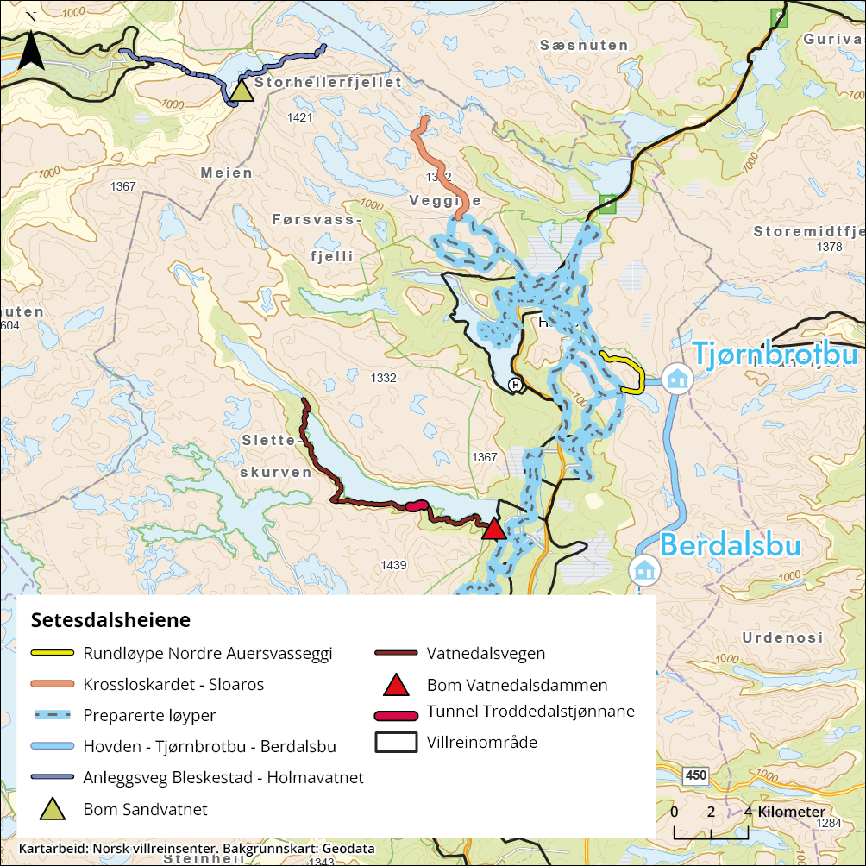
          - Oversiktskart over tiltakspakke 8

Nærare om tiltaka

Tiltak 63:
Vurdere å utsetje maskinpreparering av løyper i Hovdenområdet
Hovudansvar: Bykle kommune, Verneområdestyret for Setesdal Vesthei, Ryfylkeheiane og Frafjordheiane (SVR) og Statsforvaltaren i Agder
Del a: Løypa mellom Krossloskardet og Sloaros
Løypa mellom Krossloskardet og Sloaros ligg svært sentralt i villreinområdet. GPS-data tyder på at løypa frå Krossloskardet til turisthytta Sloaros gjev ein barriereeffekt i landskapet som er vurdert til ein reduksjon i trekkfunksjonalitet på 50–90 % over denne løypa vinterstid. Det er vidare mogeleg at løypa òg medfører arealunnviking utover i landskapet frå løypetraseen som følgje av høgt aktivitetsnivå. Verneområdestyret i SVR har i vedtak 3. september 2024 avgrensa prepareringa av løypa Krossloskardet-Sloaros til vinterferien og påske, som inneber at det ikkje blir preparert i helgene mellom feriane slik det var tidlegare. Tiltaket inneber at verneområdestyret blir oppfordra til å treffe vedtak i tråd med dette òg i seinare vedtak. Verneområdestyret bør vurdere ytterlegare begrensing for tidspunkt for maskinpreparering ved fornying av løyvet.
Del b: Løypa inn mot Auversvatn rundt Nordre Auversvasseggi
Tiltaket inneber òg at det blir arbeidd med å finne eit attraktivt alternativ til rundløypa inn mot Auversvatn rundt Nordre Auversvasseggi i Hovdenområdet. Fram til ei alternativ løype ligg føre, inneber tiltaket at rundløypa blir preparert frå fredag før veke 7 og resten av sesongen. Før løypene blir preparerte, skal det gjerast ei vurdering av om dette vil forstyrre villrein i området. Kommunen skal vurdere effekten av tiltaket.
Løypa rundt Nordre Auversvasseggi er ei 5 km lang maskinpreparert rundløype inn mot Auversvatn på Setesdal Austhei. Løypa er ein del av Bykle kommune sin stig- og løypeplan som har vorte maskinpreparert i mange år. Løypa blir i dag preparert gjennom heile sesongen.
Tiltaket kan redusere tilbodet av høgfjellsløyper og påverke brukarar av løypa og reiselivsnæringa på Hovden. Tiltaket er forventa å redusere ferdsel i viktige vinterbeiteområde på Setesdal Austhei, og gje mindre forstyrringar for villreinen i eit viktig vinterbeiteområde. Utsetting av preparering rundt Nordre Auversvasseggi vil saman med Sloaros-løypa, redusere løypetilbodet frå 170 km til 155 km. Sjølv om tiltaket vil føre til reduksjon i talet på løyper vil det framleis vere eit godt løypetilbod på Hovden.
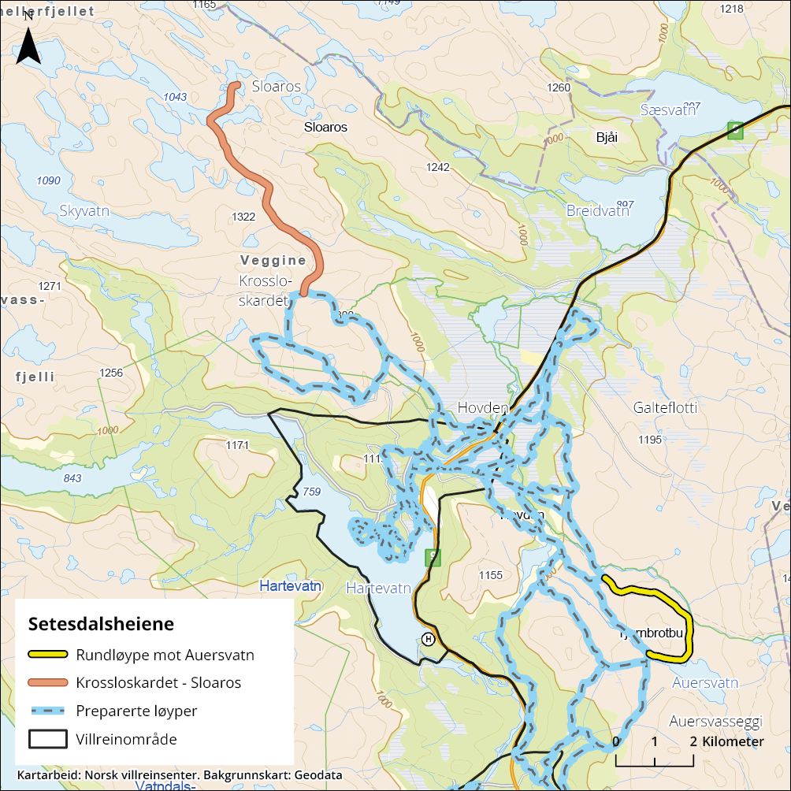

Tiltak 64:
Utsetje kvisting frå Hovden og Berdalsbu til Tjørnbråtbu turisthytte til påske
Hovudansvar: Aust-Agder turistforeining
Delansvar: Bykle kommune, Hovden løypekøyring
Tjørnbrotbu turisthytte blir eigd av Aust-Agder turistforening, og er sjølvbetjent med 18 sengeplassar. Vinterstid har hytta tilkomst frå kvista løype frå Berdalsbu i sør (12 km) og til maskinpreparert skiløype rundt Nordre Auversvasseggi (2 km). Herifrå er det 8 km til Hovden, som generer ein del trafikk. Begge løypene er normalt kvista frå vinterferien til over påske. Ferdselen frå løypenettet tilknytt Tjørnbråten turisthytte bidreg til forstyrringar i viktige vinterbeiteområde for villrein, og gjev risiko for forseinking av simlene sitt trekk sørover mot Bjørnevatn. Tiltaket inneber å utsetje kvisting av løypene til påske. Tiltaket kan medføre at Tjørnbrotbu og Berdalsbu turisthytter blir mindre attraktiv som turmål, og eventuelt noko redusert sikkerheit for dei som vel å gå utanfor kvista løype.
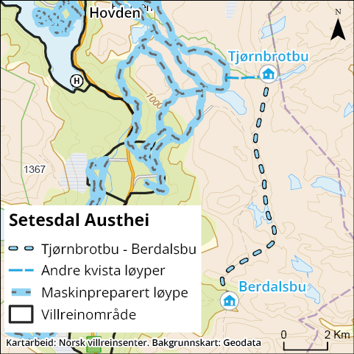

Tiltak 65:
Vurdere strengare regulering av ferdselen på anleggsvegen frå Bleskestad til Holmavatnet
Hovudansvar: Energidepartementet, Norges vassdrags- og energidirektorat (NVE) og Suldal kommune
Delansvar: Regulant/konsesjonær (Lyse Kraft)
Anleggsvegen går 16 km opp til Holmavatn fra Bleskestad i Suldal, og går inn i ein sentral del av villreinområdet. Det er sett opp bom på vegen i vika sør i Sandvatn, og innanfor bommen er det størst omfang av ferdsel på vegen frå midten av august og ut september, men òg ei kort periode i slutten av juni. Ut frå dagens ferdselsnivå på vegen, blir det vurdert at det viktigaste tiltaket er å unngå aktivitet på vegen i slutten av juni, for å skjerme fostringsflokken sin bruk av område ved Sandvassbrekka og ned mot vegen. Ferdselen på vegen utgjer eit hinder for villreintrekk mellom Dyrahei landskapsvernområde og Kvanndalen landskapsvernområde, og utgjer eit hinder for bruk av beita nær vegen. Fostringsflokkar beiter nær vegen mot slutten av juni, men trekkjer fort opp att i området Sandvassbrekka, som kan ha samanheng med saueslepp på same tid. Redusert ferdsel på anleggsvegen opp til Sandvatnet vil òg vere positivt for bukketrekk frå Hongsnuten.
Det kan vere nødvendig å:
- Innføre strengare nøkkelregime på dagens bom ved Sandvatn
- Fysisk stengje vegen for allmenn motorisert ferdsel ved å flytte bommen lengre ut til avkøyring til Hydrohytta eller heilt vest til Kvanndalskrysset
- Regulere tilkomst på vegen med sykkel
Det går føre seg vilkårsrevisjon av Røldal-Suldal konsesjonen. Dersom vilkårsrevisjonen resulterer i tiltak knytt til vegen vil regulanten/konsesjonæren vere ansvarleg for å gjennomføre dette. Gjennomføring av tiltaket føreset derfor at NVE eventuelt treff vedtak om regulering av ferdsel heimla i vassdragslovgjevinga. Dette vil i so fall skje etter ein alminneleg prosess med mellom anna eigen høyring. NVE har ikkje høve til å vedta sykkelforbod på vegen. Tiltaket inneber at Suldal kommune blir oppfordra til, med heimel i friluftslova og etter samtykke frå grunneigar, å treffe vedtak om eit sykkelforbod på vegen.

Tiltak 66:
Vurdere oppgradering av eksisterande portar i tunnelen på Vatnedalsvegen
Hovudansvar: Energidepartementet, Norges vassdrags- og energidirektorat (NVE) og regulant/konsesjonær (Otteraaens Brugseierforening)
Inn mot Vatnedalsvatnet går det ein anleggsveg (Vatnedalsvegen). Vegen er omfatta av konsesjonsvilkår for Store Urevatn kraftverk, som inneheld vilkår om at vegen skal kunne vere open for allmenta, med mindre departementet bestemmer noko anna. I etterkant av konsesjonsvedtaket vart det gjennomført eit rettsleg skjønn der motorisert ferdsel på Vatnedalsvegen vart øyremerkt rettshavarane inkludert regulant. Som følgje av dette er vegen stengt med bom ved Vatnedalsdammen, samt med portar i tunnel vest for Troddedalstjønnane.
Tiltaket inneber å bytte ut eksisterande portar i tunnelen på Vatnedalsvegen med låsbare portar for enklare å kunne regulere ferdsel. Dette vil medføre at områda vest for tunnelen blir mindre tilgjengelege for gåande og syklistar. Tiltaket er gjennomført.

Tiltak 67:
Ferdelsregistrering på anleggsvegen i Breive og inn i Veringsdalen
Hovudansvar: Verneområdestyret for Setesdal Vesthei, Ryfylkeheiane og Frafjordheiane (SVR)
Det er i dag ein del ferdsel på heilårsopen anleggsveg inn til Breive pumpe ved Breivevatn (Hartevatn), men grusvegen vidare er stengt med bom. Grusvegen vart i 2022 vidareført eit stykkje opp Veringsdalen i samband med Veringsåe kraftverk. Ferdsel på bru over kanal i Hartevatn gjev enkel tilgang til områda på sørsida av Hartevatn. Anleggsvegen inn langs Breivevatn, bru over kanalen og etablert løypenett omkring Nos, gjev enkel tilkomst vidare inn i Veringsdalen, rundt Veringsnuten og Storenut sør for Breivevatn. Lokalt blir det hevda at ferdselen har redusert trekkaktiviteten forbi Veringsnuten og bruk av beiteområde på Storenut og i Vesterdalen. Mykje tydar på at ferdselen er aukande, men ein manglar konkrete tal på dette. Kritisk periode for villrein er både sumar, haust og vinter. Tiltaket inneber at det skal gjerast ferdselsregistreringar i området sumar og vinter.

Tiltak 68:
Tilpassing under øvingsaktivitetar i området Geiskeli – Berdalsbu
Hovudansvar: Statsforvaltaren, Bykle kommune, Forsvaret ved Heimevernet
Delansvar: Politiet
Spesielt i vinterperioden gjennomfører ulike aktørar øvingsaktivitet i villreinområda. Eit døme på eit slikt område er Geiskeli–Berdalsbu i Setesdal Austhei, der mellom anna Forsvaret har hatt øvingar om vinteren. Forsvaret har eit stort behov for å få trene jamleg i høgfjellet for å oppretthalde nasjonal vernebuing, trygge sivilbefolkninga, og forsvare kritisk infrastruktur i krise og krig. Årleg trening sikrar at soldatane meistrar våpen, kan samarbeide, og er førebudd på å løyse oppdrag. Lokalt nærvær og lokalkunnskap er viktig i dette. All ferdsel og bruk av motorferdsel i villreinområdet kan samstundes medføre belastning for villreinen og at dei nyttar areala i mindre grad. Formålet med tiltaket er å avgrense dei negative konsekvensane for villreinen knytt til øvingsaktivitet, og lette tilgjengelegheita til dette området for villreinen.
Aktørane blir oppfordra til å tilpasse aktivitetar under øving i villreinområda for å unngå forstyrringar. Døme på tilpassingar kan vere å pause aktivitet eller endre kurs dersom ein observerer villrein. Det bør òg vurderast å bruke kjentmann i planlegginga og plassering av øvingane, sidan villrein går på vinden og brukar visse område på vinteren. Det går allereie føre seg dialogprosessar mellom aktuelle aktørar i dette området, mellom anna med Bykle kommune, Statsforvaltaren og Agder heimevernsdistrikt 07 (HV-07). Mellom anna ser ein på om det er tidspunkt på året der ein bør vere ekstra varsam og vurdere behovet for øvingar i dette området grunna omsyn til villreinen.
Som del av tiltaket kan kommunen vurdere om det bør takast initiativ til arbeid med ein reguleringsplan for området, for å sikre ei heilskapleg vurdering av ulike interesser og omsyn. Omsynet til nasjonale interesser som forsvarsformål skal vere særleg tungtvegande i ein eventuell slik prosess.

Forventa effekt og konsekvensar
Klima- og miljødepartementet har, basert på innspel frå Miljødirektoratet, vurdert kva for forventa effektar tiltakspakka har for villrein. Tiltakspakka blir vurdert å ha middels effekt på eksisterande tilstandsutfordringar.
Det er eit stort omfang av turisme i Hovdenområdet gjennom heile året, men særleg i vinterhalvåret, og Hovden er eit utgangspunkt for betydeleg ferdsel. Ei tilpassing av løypestikking og tilgang til vegstrekningar vil ha god effekt, fortrinnsvis gjennom samverknad av fleire tiltak. Gjennomføring av berre enkelttiltak kan føre til forskuving av ferdselen til andre delar av området slik at den samla verknaden ikkje blir betra sett opp mot dagens situasjon.
Klima- og miljødepartementet har vurdert dei administrative og økonomiske konsekvensane av tiltakspakka på bakgrunn av det som går fram av faggrunnlaget, samt det som har kome fram i løpet av prosessen med tiltaksplanen.
Tiltaka knytt til løyper i Hovdenområdet vil påverke allmenta sin tilgang til fjellområda, og påverkar òg løypeselskap og reiselivsnæringa på Hovden gjennom potensielt reduserte inntekter for løypeselskap og næringsliv i kommunen. Tiltaket om utsetting av maskinpreparering av løyper reduserer eit relativt godt brukt tilbod til høgfjellsløyper, men dei negative konsekvensane blir samla sett vurdert som avgrensa ettersom det framleis vil kunne oppretthaldast eit godt tilbod for aktivitetar i området. Det bør, som eit avbøtande tiltak, vurderast om det kan etablerast nye løyper andre stader i området der det ikkje kjem i konflikt med villreinen. Tiltaket om redusert kvisting på løyper inn til Tjørnbråtbu turisthytte vil saman med stans i kvisting mellom Berdalsbu og Bjørnevasshytta (tiltakspakke 9) gje ein betydeleg reduksjon i vintermerka løyper i Setesdal Austhei.
Tiltaket om å vurdere strengare regulering av ferdselen på anleggsvegen frå Bleskestad til Holmavatn, vil krevje enkelte administrative ressursar hjå energimyndigheitene, og avhengig av utfallet av vurderinga kan tiltaket krevje ressursar til dømes til flytting av bom eller strengare administrering av tilgang til vegen. Konsekvensar for brukarar av vegen vil inngå i vurderingane i den alminnelege prosessen etter vassdragslovgjevinga.
Tiltaket knytt til oppgradering av eksisterande portar i tunnelen på Vatnedalsvegen er gjennomført. Ferdselsregistering på anleggsvegen i Breive og inn i Veringsdalen vil krevje ressursar til gjennomføring.
For enkelte tiltak i tiltakspakka, der aktørar oppfordrast til frivillig å vere ansvarleg for å gjennomføre tiltak, kan tiltaket ha konsekvensar for Klima- og miljødepartementet, til dømes gjennom at det kan søkast om støtte til gjennomføring gjennom tilskotsordningar på departementet sitt budsjett. Eventuelle kostnadar for gjennomføring av slike tiltak må bli dekka innanfor dei til ei kvar tids gjeldande budsjettrammer.

Bjørnevatn

Innleiing
Området over fv. 450 er per i dag det viktigaste trekkområdet for villreinen i Setesdal Austhei, og blir brukt av store deler av fostringsdyra i bestanden, både vår og haust. Fokusområdet er knytt til forseinka krysning samt tydeleg auka hastigheit for krysning når kryssing først skjer, særleg når dyra trekkjer frå nord til sør, som er dokumentert gjennom GPS-data. Det kan òg virke som dyra stoppar opp ei periode imot vegen før dei trekkjer over i stor hastigheit. I tillegg til at fv. 450 fungerer som ei barriere, ligger det òg fleire hyttefelt i området, og dermed tilhøyrande ferdsel i både stig- og løypenett og elles. Kunnskap frå GPS-prosjekt viser at særleg korridorane mellom Store og Lisle Bjørnevatn og vest for Lisle Bjørnevatn vart brukt av reinen.
Tiltakspakke 9:
Bjørnevatn
- Tiltak 69:
Oppfordring til å ta ut planar om vidare utbygging av fritidsbustader i trekkområde for villrein rundt Bjørnevatn i Valle kommune
- Tiltak 70:
Avslutte preparering av skiløypa nord-vestover frå Lisle Bjørnevatn innan 31. mars
- Tiltak 71:
Avslutte kvisting av vinterløype mellom Berdalsbu og Bjørnvasshytta

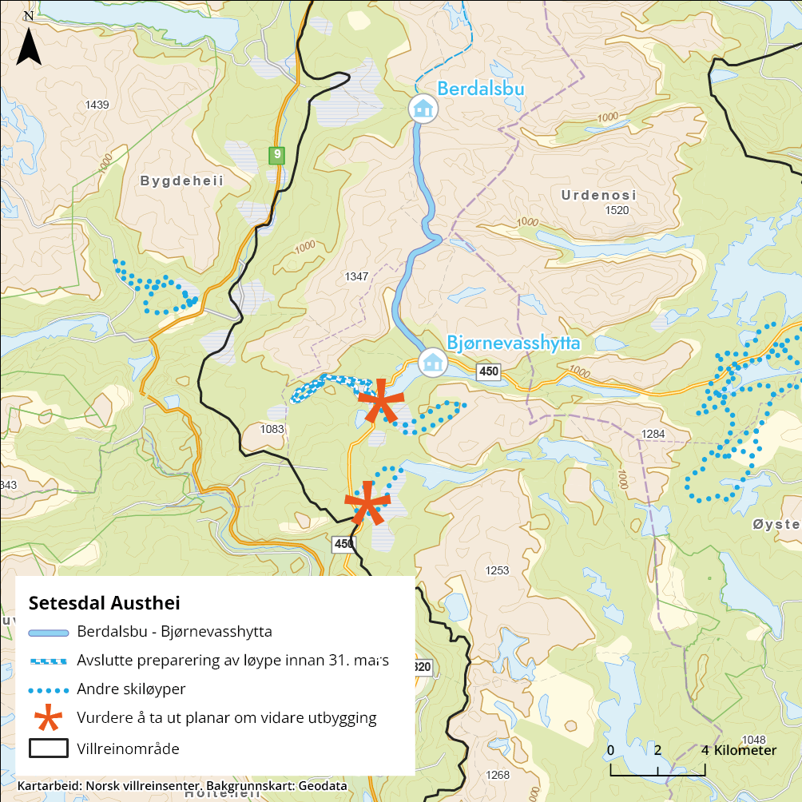
          - Oversiktskart over tiltakspakke 9

Nærare om tiltaka

Tiltak 69:
Oppfordring til å ta ut planar om vidare utbygging av fritidsbustader i trekkområde for villrein rundt Bjørnevatn i Valle kommune
Hovudansvar: Valle kommune
Aktuell tilskotsordning: Kap. 1420, post 60
Som det følgjer av tiltak om planvask i tiltakspakke 1, blir kommunane i villreinområda oppfordra til å gjennomføre planvask slik at arealplanane i kommunane blir revidert og oppdatert på bakgrunn av ny kunnskap om konsekvensar for villrein. Mellom anna oppfordrast kommunane til å gjere ein kritisk gjennomgang av tomtereservar, med sikte på å ta ut tomtereservar som ikkje bør vidareførast sett opp mot ny kunnskap om villrein.
I Bjørnevatn-området ligg det fleire hyttefelt som beslaglegg areal og bidreg til ferdsel i tilhøyrande stig- og løypenett innanfor viktige trekk-korridorar for villreinen. Saman med barriereeffekten av fv. 450, utgjer dette vesentlege hinder for villreinen sitt sesongtrekk i området. I tillegg er det i gjeldande planar sett av ein del område til fritidsbusetnad som foreløpig ikkje er utbygd. Av omsyn til villreinen sine trekkmogelegheiter er det særleg tomtene som er sett av i følgjande område som er problematiske:
- hyttetomter mellom Store Bjørnevatn og Lisle Bjørnevatn
- hyttetomter ved Bakkebu
Tiltaket inneber at kommunen blir oppfordra til å ta ut desse utbyggingstiltaka frå gjeldande kommuneplan gjennom ein ordinær revisjon av planen.
Sikring av trekk-korridoren sør for Lisle Bjørnevatn ned mot Bakkebu, der det ikkje er tillate med byggjetiltak som kan stenge av eller forverre dagens situasjon for villreinen, må vidareførast. Dette er i stor grad ei vidareføring av innhaldet i eksisterande kommuneplan. Ved revisjon av kommuneplanens arealdel bør det vurderast om det er behov for justeringar eller presiseringar i føresegnene for at trekkkorridoren skal vere tilstrekkeleg sikra mot utbygging.
Store deler av villreinbestanden har sesongtrekk gjennom områda ved Bjørnevatn, sørover før kalving, og nordover att på seinsumar/haust, og ytterlegare hyttebygging i området vil kunne hindre desse viktige sesongtrekka. Å unngå vidare utbygging av hytter i dette området vil ha stor betydning for å ta vare på dei viktige resttrekka mellom Store Bjørnevatn og Lisle Bjørnevatn og vest for Bjørnevatn. Tiltaket vil hindre ei framtidig utbygging som vil vere veldig uheldig for villreinen og som vil gje ytterlegare press på areala til ein allereie pressa villreinbestand, men vil innebere reduserte mogelegheiter for utvikling i kommunen. Samstundes er den kommunale arealplanlegginga ei avgjerande brikke i bevaringa av villreinen og villreinen sine leveområde.

Tiltak 70:
Avslutte preparering av skiløypa nord-vestover frå Lisle Bjørnevatn innan 31. mars
Hovudansvar: Valle kommune
Delansvar: Løypekøyrer og velforeininga på Bjørnevatn
I trekk-korridoren over fv. 450 går det ei populær skiløype som i dag blir preparert gjennom heile sesongen. Tiltaket inneber at preparering av skiløypa blir avslutta seinast 31. mars, og at løypa blir fresa opp. Tiltaket vil lette trekket for villreinen sørover mot kalvingsområdet i trekk-korridoren vest for Lisle Bjørnevatn, men vil redusere skitilbodet til allmenta mot slutten av sesongen.

Tiltak 71:
Avslutte kvisting av vinterløype mellom Berdalsbu og Bjørnvasshytta
Hovudansvar: Aust-Agder Turistforening
Aust-Agder Turistforening har i ei årrekkje kvista vinterløype mellom sine hytter Bjørnevasshytta og Berdalsbu. Vinterløypa mellom desse hyttene ligg i området der villreinen kjem trekkande sørover når dei skal til kalvingsområda på sørsida av fv. 450. Tiltaket inneber i første omgang at kvisting blir avslutta i ti år for å få kunnskap om korleis dette påverkar villreintrekket, og at tiltaket blir evaluert før det eventuelt blir innført permanent.
Effekten for villreinen ved avslutting av denne vinterløypa er usikker ettersom bruken av vinterløypa ser ut til å vere liten i dag, men lokalt er det bekymring for at denne løypa kan vere problematisk for villreinen. Tiltaket medfører redusert løypetilbod for allmenta, i eit vêrhardt område, og kan derfor medføre eit sikkerheitsaspekt for dei som vel å gå traséen utan kvisting.
Tiltaket er innført frå vinteren 2024.
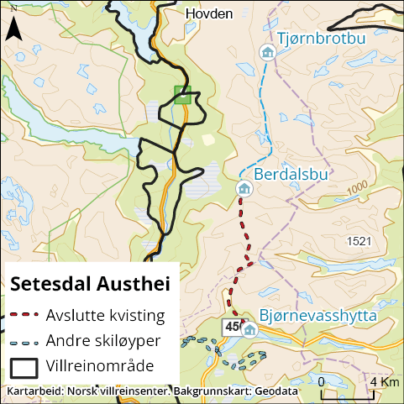

Forventa effekt og konsekvensar
Klima- og miljødepartementet har, basert på innspel frå Miljødirektoratet, vurdert kva for forventa effektar tiltakspakka har for villrein. Tiltakspakka blir vurdert å ha liten effekt på eksisterande tilstandsutfordringar, men kan ha stor betydning for å unngå vidare negativ utvikling. Effekten av tiltakspakka blir derfor samla sett vurdert å vere middels til stor.
Bjørnevatn-området er per i dag det viktigaste trekkområdet for villreinen i Setesdal Austhei (over fv. 450) og nyttast av store deler av fostringsdyra i bestanden, både vår og haust. Stans i vidare hyttebygging i dette område har over tid vorte påpeika som ein særdeles viktig faktor for villreinen i Setesdal Austhei.
Vinterløypa mellom Berdalsbu og Bjørnevasshytta er lang og krevjande og truleg ikkje mykje brukt, og effekten av å ikkje kviste denne blir derfor sett på som liten isolert sett.
Klima- og miljødepartementet har vurdert dei administrative og økonomiske konsekvensane av tiltakspakka på bakgrunn av det som går fram av faggrunnlaget, samt det som har kome fram i løpet av arbeidet med tiltaksplanen.
For Valle kommune og potensielle utbyggjarar, inneber tiltak om å ta ut planar om ubygde hytteområde av gjeldande planverk, dersom det blir vedtatt til dømes gjennom kommunen si oppfølging av tiltak om planvask, tap av ein potensiell framtidig utvikling av Bjørnevatn-området, og tiltaket kan potensielt få negative konsekvensar for lokal verdiskaping. Ettersom planane ikkje er realisert er det samstundes få som blir direkte råka av tiltaket.
Tiltaka knytt til løypenettet rundt Bjørnevatn vil påverke allmenta si tilgang til fjellområda, men dei negative konsekvensane blir samla sett vurdert som avgrensa ettersom det framleis vil kunne oppretthaldast eit godt tilbod for aktivitetar i området.
For enkelte tiltak i tiltakspakka der aktørar blir oppfordra til frivillig å vere ansvarleg for å gjennomføre tiltak, kan tiltaket ha konsekvensar for Klima- og miljødepartementet til dømes gjennom at det kan søkjast om støtte til gjennomføring gjennom tilskotsordningar på departementet sitt budsjett. Eventuelle kostnadar for gjennomføring av slike tiltak må dekkjast innanfor dei til ei kvar tids gjeldande budsjettrammer.

Forbetre funksjonelle trekk mellom villreinområde

Innleiing
Historisk har det vore utveksling av villrein både mellom Setesdal Ryfylke og Setesdal Austhei villreinområde, og mellom desse villreinområda og Hardangervidda villreinområde. Utvekslinga med Hardangervidda sikra genetisk variasjon og vinterbeite for villreinen, særleg i Setesdal Ryfylke. Det går framleis føre seg utveksling mellom områda, men denne er avgrensa og sporadisk. Villreinen hadde tidlegare større arealbruk nord for E134, men vegen utgjer i dag ei tilnærma fullstendig barriere for villreinen sitt trekk. Sentrale årsaker til redusert utveksling er vegbanen og biltrafikken, samt annan infrastruktur og ferdsel. Menneskeleg ferdsel, saman med biltrafikken forårsakar arealunnviking og reduserte trekkmogelegheiter. Påvising av skrantesjuke på Hardangervidda medfører foreløpig avgrensingar for gjennomføring av tiltak for å forbetre trekkmogelegheiter for villrein mellom Hardangervidda og Setesdalsområda. Likevel er det viktig å leggje til rette for tiltak for å forbetre utvekslingsmogelegheiter ved ei eventuell framtidig friskmelding av villreinstamma på Hardangervidda.
Trafikk på rv. 9, ferdsel og annan infrastruktur har òg påverka gamle trekkpassasjer mellom Setesdal Austhei og Setesdal Ryfylke. Mange av villreinen sine gamle trekkpassasjar er i realiteten ute av bruk. Det er viktig å sikre at forstyrringane ikkje aukar ytterlegare i trekkområda mellom Setesdal Austhei og Setesdal Ryfylke framover. Utveksling på tvers av disse områda er viktig, og omsyn til villreinen må prioriterast ved vidare planlegging og utbygging i området.
Tiltakspakke 10:
Forbetre funksjonelle trekk mellom villreinområde
- Tiltak 72:
Vurdere tiltak for å oppretthalde framtidig trekk mellom Setesdal Ryfylke og Setesdal Austhei
- Tiltak 73:
Vurdere tiltak for å redusere barriereeffekten av E134 når situasjonen med skrantesjuke mogeleggjer dette

Nærare om tiltaka

Tiltak 72:
Vurdere tiltak for å oppretthalde framtidig trekk mellom Setesdal Ryfylke og Setesdal Austhei
Hovudansvar: Staten, fylkeskommunane, Bykle kommune og Vinje kommune
Aktuell tilskotsordning: Kap. 1420, post 60
Det har historisk vore betydeleg utveksling mellom villreinområda Setesdal Ryfylke og Setesdal Austhei. Rv. 9 ligg i dag som ei barriere mellom områda, og biltrafikk, infrastruktur og ferdsel gjer mogelegheitene for utveksling svært utfordrande. Det er i kvalitetsnorma definert fem område der trekkmogelegheitene mellom villreinområda er forringa, og som er viktige for å oppretthalde framtidige mogelegheiter for utveksling. Tiltaket oppfordrar Bykle kommune og Vinje kommune til å ikkje tillate utviding av sandtak, bygging av hytter eller anna forstyrrande verksemd i fokusområda for villreintrekk som kryssar rv. 9 nord for Hovden (Lundane-Lisefjøddstøylen, Bruhaug og Vadmark). Samstundes bør dette synleggjerast gjennom revisjonsprosessen av regional plan (Heiplanen). Tiltaket vil kunne ha negative konsekvensar for planlagt verksemd, inkludert planlagt hyttebygging og utviding av eksisterande verksemd.
Tiltaket oppfordrar også Bykle kommune og Agder fylkeskommune til å sjå på forvaltninga av arealet innanfor fokusområda sør for Hovden (Bagstogdalen-Steinsland og Byklestøylan-Skardsmo) gjennom arbeidet med revidering av regional plan.

Tiltak 73:
Vurdere tiltak for å redusere barriereeffekten av E134 når situasjonen med skrantesjuke mogeleggjer dette
Hovudansvar: Samferdselsdepartementet og Statens vegvesen
Europavegen E134 er i dag ei vesentleg barriere mellom villreinområda Setesdal Ryfylke og Hardangervidda. Fleire av dei tradisjonelle trekka er stengt og det meste av utveksling av dyr mellom villreinområda skjer på tunneltaka på vestsida av Haukelifjell. Strekninga har samstundes vesentleg betydning som heilårleg transportåre, som eit av hovudvegsambanda mellom aust- og vestlandet, med særleg mykje trafikk i sumarmånadene. Delen tunge køyretøy er betydeleg. I tillegg er det ein omfattande ferdsel ut frå vegen både mot nord og mot sør. Dette omfattar både dagsturar og lengre turar på snø og barmark. Trafikken på E134, samt ferdsel og forstyrringar ut frå vegen, hindrar villreintrekk og beiting på begge sider av vegen.
Som ledd i styrkinga av E134 skal Statens vegvesen byggje ny vegtrasé for E134 mellom Vågsli og Seljestad. I samsvar med reguleringsplanforslaget er det planlagt dobbelt tunnelløp frå Liamyrane i Røldal til Ulevåvatn, som vil kunne gje villreinen betre trekkmogelegheiter i vestlege delar av Haukelifjell.
For å støtte opp under den positive effekten av den framtidige tunnel-løysninga for villreinen, bør det samstundes innførast tiltak som støttar opp under og reduserer forstyrringar for villreintrekk over E134. Dette er særleg relevant for området ved Ulevå, som var den viktigaste trekkorridoren før E134 vart heilårsveg. Slike tiltak kan tidlegast innførast når den planlagde tunnel-løysinga er ferdigstilt og vil òg avhenge av situasjonen med skrantesjuke i Hardangervidda villreinområde. Følgjande tiltak bør vurderast for å redusere barriereeffekten av E134:
- Vurdere forlenging av tunnelportalar ved bruk av overliggande overskotsmassar
- Vinterstenging av gamal vegtrasé vestover på E134 frå Haukeliseter (dersom planlagt tunnel frå Haukeliseter til Ulevå blir bygd)
- Reduksjon av parkeringsmogelegheiter langs både gamal og ny E134, særleg på vinterstid
- Vinterstenging av den eksisterande vegen som nye tunnelar skal erstatte frå Valldalen til Midtlægeringen, inkludert ingen brøyting/belysning
Samla sett vil desse tiltaka kunne støtte opp under tunnel-tiltaket som er planlagt på E134 over Haukeliseter, ved å bidra til auka mogelegheiter for å gjenopprette villreintrekk over vegen. Vinterstenging av gamal vegtrasé vil redusere den fysiske barriereeffekten av vegtraséen og trafikk, og vil truleg ha god effekt for villreinen sine trekkmogelegheiter. Redusert utfart og ferdsel, ut frå og langs vegen, vil påverke villreinen sin bruk av området positivt og vil kunne forbetre trekkpassasjar og skjerme beitemogelegheitene. Tiltaket vil samstundes redusere parkeringsmogelegheitene for brukarar av området, i eit populært utfartsområde for friluftsliv. Som oppfølging av stortingsmeldinga om villrein, utgreier Statens Vegvesen allereie eventuelle tiltak som kan avgrense ferdselen til fots ut frå europavegen og inn i villreinområda.

Forventa effekt og konsekvensar
Klima- og miljødepartementet har, basert på innspel frå Miljødirektoratet, vurdert kva for forventa effektar tiltakspakka har for villrein. Tiltakspakka blir samla vurdert å ha middels effekt på eksisterande tilstandsutfordringar. Effekten av tiltaket om å oppretthalde framtidige trekk mellom Setesdal Ryfylke og Setesdal Austhei må særleg sjåast i samanheng med tiltak under tiltakspakke 1 og 9. Dersom det på sikt blir gjennomført tiltak for å redusere barriereeffekten av E134 vil dette kunne ha vesentleg betydning for å kunne gjenopprette ei god utveksling av villrein mellom dei tre aktuelle villreinområda.
Klima- og miljødepartementet har vurdert dei administrative og økonomiske konsekvensane av tiltakspakka på bakgrunn av det som går fram av faggrunnlaget, samt det som har kome fram i løpet av involveringa i arbeidet med tiltaksplanen.
For Bykle og Vinje kommunar og potensielle tiltakshavarar, vil tiltaket om å oppretthalde trekkmogelegheitene over rv. 9, dersom det blir gjennomført, kunne innebere negative konsekvensar for planlagt verksemd som til dømes hyttebygging, utviding av sandtak og annan infrastruktur. Tiltaket kan få negative konsekvensar for potensiell framtidig utvikling av områda rundt rv. 9.
Tiltaket om å vurdere tiltak for å redusere barriereeffekten av E134 når situasjonen med skrantesjuke mogeleggjer dette, vil råke tilgangen til området, til dømes i form av at parkeringsmogelegheiter langs vegen for folk som brukar områda blir redusert, både vinterstid og sumarstid. Det er behov for å vurdere konsekvensane av tiltaka nærare før tiltak eventuelt blir gjennomført.

Kunnskapsinnhenting, og oppfølging, evaluering og revisjon av tiltaksplanen

Innleiing
Dei ulike tematiske og geografiske tiltakspakkene i kapittel 2 og 3 inneheld ei rekkje tiltak som skal forbetre tilstanden for villreinen. Koordinering av det vidare arbeidet med gjennomføring av tiltak, kunnskapsinnhenting, samt evaluering og revisjon, er sentrale element for å sikre at tiltaksplanen kan bidra til å snu den negative utviklinga og forbetre tilstanden i villreinområdet.
Regjeringa vil styrkje den systematiske forskinga, slik at ho kan byggje opp under arbeidet med kvalitetsnorma og tiltaksplanane for villrein, medrekna òg lokale initiativ. Det er behov for eit økonomisk langsiktig rammeverk for å sikre datainnsamling, analysar og rapportering, og det er nødvendig å sjå kunnskapsinnhenting i samanheng med dei regelmessige klassifiseringane etter kvalitetsnorma som kjem kvart fjerde år. Det er behov for prosjekt som vurderer effekten av tiltak både isolert og i kombinasjon, innanfor og på tvers av villreinområde, som òg tek høgde for kumulative effektar. Der det er formålstenleg med ein felles overordna metodikk, bør òg kunnskapstiltaka koordinerast mellom villreinområde og delområde.
Oppfølginga av tiltaksplanane bør vidare supplerast med eit følgjeforskingsopplegg som sikrar robust og relevant kunnskapsproduksjon, inkludert overvaking og etterundersøkingar for å evaluere effekten av tiltak som blir gjennomført. På denne måten kan tiltaksplanane betrast og tilpassast gjennom seinare revisjonar. Brukarmedverknad er òg eit sentralt element.
Miljødirektoratet arbeider òg med å utarbeide ein overordna plan for kunnskapsarbeidet på villreinfeltet, inkludert både kunnskapsbehov, -produksjon, -samanstilling og -formidling. Direktoratet skal òg gjere ei vurdering av korleis målet om å styrkje den systematiske forskinga for å byggje opp under arbeidet med kvalitetsnorma og tiltaksplanane for villrein mest hensiktsmessig kan bli nådd. Kunnskapstiltaka i denne tiltakspakka må sjåast i samanheng med dette.
Tiltaka handlar om kunnskapsinnhenting, og korleis tiltaksplanen skal følgjast opp og evaluerast. Tiltaka har ingen direkte effekt, men det er viktig at desse tiltaka blir synleggjort i tiltaksplanen fordi gjennomføringa av desse er heilt avgjerande for at måla blir nådd. Evaluering, oppfølging og revisjon av tiltaksplanen vil krevje administrative og økonomiske ressursar hjå ansvarlege myndigheiter. Kunnskapstiltak og FoU-prosjekt vil krevje finansiering frå Klima- og miljødepartementet, og kostnadane vil avhenge av metode, varigheit og problemstillingar i prosjekta. Kostnadar knytt til etablering og drift av ein tematisk naturrekneskap for villrein vil i stor grad avhenge av samordninga med andre parallelle system og prosessar, og vil vurderast nærare før eit slikt rekneskap blir etablert.

Gjennomføring av tiltaksplanen
Arbeidet med oppfølging, evaluering og revisjon av tiltaksplanane er omfattande og komplekst og har eit langsiktig perspektiv i tråd med målsettingane for villreinen sin tilstand fram til 2100.
Tiltaksplanane består av mange ulike typar tiltak, mellom anna utgreiingstiltak, juridiske tiltak, tiltak for å endre forvaltningspraksis, kunnskapstiltak og større og mindre fysiske tilretteleggingstiltak og restaureringstiltak. Ansvarleg aktør for gjennomføring av dei ulike tiltaka varierer òg mellom myndigheiter på statleg, fylkeskommunalt og kommunalt nivå, frivillige organisasjonar, grunneigarar og rettshavarar, vegeigarar og lokale aktørar i villreinområdet. Tiltaka varierer òg frå overordna og langsiktige tiltak til meir konkrete og områdespesifikke tiltak, og tiltaksplanen omfattar eit villreinområde som går på tvers av kommunegrenser. Det er vidare ein del tiltak som er utforma felles for alle tiltaksplanane, i tiltakspakkene om arealforvaltning, ferdsel, villreinhelse, bestandsforvaltning og naturrestaurering.
Gjennom ei brei og grundig førehandsinvolvering og alminneleg høyring har ei rekkje ulike aktørar slutta seg til konkrete tiltak. Ansvarleggjering av aktørane, samordning av gjennomføring der fleire aktørar er ansvarlege, og oppfølging og justering av enkelttiltak og tiltakspakkar basert på ny kunnskap, er derfor sentralt.
Gjennomføring, evaluering og revisjon av tiltaksplanane må sjåast i samanheng. Det er i fyrste omgang viktig at det blir etablert ei god organisering av arbeidet med oppfølging og gjennomføring av tiltaksplanane, som òg kan danne utgangspunktet for arbeidet med evaluering og revisjon av tiltaksplanen på sikt. Møteplassar for involvering samt medverknad frå aktuelle aktørar lokalt, regionalt og nasjonalt er òg viktig i oppfølgingsarbeidet. Det er nødvendig med koordinering av gjennomføringa av tiltaka, og eit samarbeidsforum som konkretiserer, belyser og arbeidar med tiltak. Det er òg sentralt at relevante utfordringar og saker kan drøftast og avklarast. Det vil vere behov for samarbeidsforum både på nasjonalt nivå og på regionalt/lokalt nivå.

Kunnskapstiltak, og oppfølging, evaluering og revisjon av tiltaksplanen
Tiltakspakke 11:
Kunnskapsinnhenting, og oppfølging, evaluering og revisjon av tiltaksplanen
- Tiltak 74:
FoU-prosjekt om samla belastning, mellom anna klimaendringane sine påverknader på villrein (inkludert klimatilpassing)
- Tiltak 75:
Kunnskapsinnhenting om årsaker til at store delar av villreinområdet i Setesdal Austhei ikkje blir brukt av villrein
- Tiltak 76:
FoU-prosjekt om rovvilt og villrein
- Tiltak 77:
GPS-prosjekt
- Tiltak 78:
Etablere ein tematisk naturrekneskap for villrein for å styrkje kunnskapen om villreinen sine leveområde og endringar i arealbruk og økosystemtenester
- Tiltak 79:
Forbetre metodar for villreinteljing og merking
- Tiltak 80:
Fase ut sanntidstilgang til GPS-posisjonar til anna enn forskingsformål og nasjonale forvaltningsbehov
- Tiltak 81:
Kartleggje påverkingar frå anleggsvegar i villreinområdet og vurdere behov for tiltak for å redusere ferdsel som ikkje er knytt til nyttekøyring
- Tiltak 82:
Dialogforum for villreinforvaltninga
- Tiltak 83:
Etablere ein overordna arena for oppfølging av tiltaksplanane
- Tiltak 84:
Evaluering av tiltaksplanen
- Tiltak 85:
Oppfølging og revisjon av tiltaksplanen

Nærare om tiltaka

Tiltak 74:
FoU-prosjekt om samla belastning, mellom anna klimaendringane sine påverknader på villrein (inkludert klimatilpassing)
Hovudansvar: Miljødirektoratet
Vi veit at eit varmare og våtare klima vil gje større areal som blir liggande i klimasoner der isingshendingar vil skje hyppigare. Endra nedbørsforhold vil òg endre plantesamfunn og dermed beitetilbodet i villreinområda. I tillegg kjem endringar i førekomst av sjukdom, parasittar og fysiologiske tilpassingar hjå villrein som følgje av varmare klima. Mindre og færre snøfonner i sumarhalvåret som følgje av varmare klima medfører dårlegare mogelegheiter for villrein å kome vekk frå insekt. Eit endra klima vil òg kunne medføre endra ferdsel, der område som i dag er vanskeleg tilgjengeleg til fots eller på ski under kalvingsperioden kan bli meir tilgjengeleg. Det er derfor behov for studiar av effektar av klimaendringane på villreinen. Bestandsmodellering med analyser av effektar av vêr- og klimaendringar vil gje grunnlag for framtidsprediksjonar basert på til dømes lokale klimascenario.
Det er samstundes behov for å vurdere påverknaden på villrein samla, ettersom utfordringane for villreinbestanden skuldast summen av negativ påverknad frå ei rekkje ulike enkeltfaktorar som verkar samstundes og samla i eit gjeve område. Til dømes kan summen av infrastrukturutbygging, klimaendringar, beitebruk, predasjon og jakt føre til tap og fragmentering av leveområde, noko som påverkar det økologiske nettverket til villreinen, og kan ha konsekvens for kondisjonen til individa og sårbarheita til bestanden. Det er derfor sentralt å sjå ulike påverknadsfaktorar i samanheng, og prosjektet må ta høgde for kumulative effektar av infrastruktur og menneskeleg aktivitet, klima, beiting, predasjon og andre påverknadsfaktorar.

Tiltak 75:
Kunnskapsinnhenting om årsaker til at store delar av villreinområdet i Setesdal Austhei ikkje blir brukt av villrein
Hovudansvar: Miljødirektoratet
Det er behov for meir kunnskap om årsakene til at villreinen i Setesdal Austhei ikkje brukar store delar av villreinområdet i dag, både knytt til dyra sin bruk av området og andre påverknadsfaktorar som ferdsel. Det er naturleg at kunnskapsinnhentinga blir sett i gang som ledd i arbeidet med klassifisering av villreinområda etter kvalitetsnorma. Meir kunnskap om årsakssamanhengar vil gje eit betre grunnlag for å diskutere og setje i verk målretta tiltak. Kostnadane ved eit slikt prosjekt vil avhenge av metode, varigheit og problemstilling, og vil gjennomførast innanfor gjeldande budsjettrammer. Tiltaket kan bidra til å styrkje kunnskapsgrunnlaget, men vil ikkje gje ein direkte målbar effekt for villreinen.

Tiltak 76:
FoU-prosjekt om rovvilt og villrein
Hovudansvar: Miljødirektoratet
Det er behov for auka kunnskap om korleis både nærvær og fråvær av rovvilt påverkar villreinen i dei norske villreinområda. Det vart derfor varsla i villreinmeldinga at ein vil auke kunnskapen om rovviltet sin påverknad på villrein. Kunnskapen om rovviltet sin predasjon på villrein er avgrensa. Det er lite dokumentasjon av effekten kongeørn og jerv har på villreinstammene. Tiltaket inneber at ein tek sikte på å setje i gang eit FoU-prosjekt enten i Rondane, Knutshø eller Snøhetta villreinområde kor økologiske samanhengar, inkludert rovviltet sin påverknad på villrein og predasjon på kalv, blir undersøkte nærare. Tiltaket kan gje kunnskap om relasjonen mellom rovvilt og villrein òg i andre villreinområde, og kunnskap som kan nyttast ved fastsetting av kvoter for villreinjakt.

Tiltak 77:
GPS-prosjekt
Hovudansvar: Miljødirektoratet
GPS-merkeprosjekt er viktig mellom anna for å kunne overvake og evaluere effekten av andre tiltak som blir gjennomført, og vil kunne gje grunnlag for å setje i verk dei tiltak som har størst effekt for villreinen og dei tiltak som hastar mest, samt å vurdere om det er behov for å kombinere ulike tiltak for å få ynskt effekt. Tiltaket inneber GPS-merking av ungdyr, simler og bukkar i villreinområdet, i samanheng med eit forskingsprosjekt som har forvaltningsrelevante problemstillingar. Med eit merkeprosjekt kan arealbruken og arealbruksendringar, samt eventuelt årsakene til og konsekvensane av endringane, undersøkast. Det kan derfor vere behov for merkeprosjekt i villreinområdet i kombinasjon med andre tiltak for å overvake effektar av gjennomførte tiltak i tiltaksplanen.

Tiltak 78:
Etablere ein tematisk naturrekneskap for villrein for å styrkje kunnskapen om villreinen sine leveområde og endringar i arealbruk og økosystemtenester
Hovudansvar: Klima- og miljødepartementet og Miljødirektoratet
Regjeringa har som mål å over tid oppretthalde minst det leveområdet villreinen har i dag. For å styrkje kunnskapen om leveområda til villreinen og endringar i arealbruk og økosystemtenester, følgjer det av villreinmeldinga at det skal lagast ein tematisk naturrekneskap for villrein. Formålet er å styrkje samfunnet sin kunnskap om leveområda og gje oversikt over utviklinga. Denne kunnskapen vil kunne vere særleg nyttig i lokal og regional arealplanlegging, men òg for nasjonale prioriteringar. NINA har på oppdrag frå Miljødirektoratet i samråd med Landbruksdirektoratet, foreslått ulike innretningar for ein tematisk naturrekneskap for villrein. Departementet vil i samråd med Miljødirektoratet vidare vurdere korleis rekneskapen skal innrettast. I etableringa vil det særleg vektleggast korleis ulike delelement i ein rekneskap kan koplast saman, og korleis arbeidet kan samordnast med mellom anna annan arbeid med naturregnskap, kvalitetsnorm for villrein og regionale planar for villrein.

Tiltak 79:
Forbetre metodar for villreinteljing og merking
Hovudansvar: Miljødirektoratet og Landbruksdirektoratet
Helikopter blir nytta både ved merking og ulike teljingar av villreinbestanden. Villreinmerking omfattar mellom anna forskingsmerking for å kartleggje dyra sin områdebruk i tid og rom. Villreinteljingar er ein viktig reiskap for villreinforvaltninga for å skaffe oversikt over bestandane, både knytt til overvaking av bestandane og bestandsforvaltning. Samstundes er bestandsteljingar kostbare, og medfører miljøbelastning ved helikopterbruk og forstyrring av dyra. På bakgrunn av den teknologiske utviklinga, både knytt til satellittdata og droneteknologi, bør det vurderast om dagens villreinteljingar og merking kan gjennomførast på ein meir skånsam måte for villreinen. Tiltaket inneber at Miljødirektoratet, i samråd med Landbruksdirektoratet, blir gjeve i oppdrag å samanstille eksisterande kunnskap om bruk av dronar og andre teknologiske verkemiddel til teljing og merking av vilt, og å vurdere om det er mogeleg å avslutte bruk av helikopter ved forvaltning av villrein som nemnt her.

Tiltak 80:
Fase ut sanntidstilgang til GPS-posisjonar til anna enn forskingsformål og nasjonale forvaltningsbehov
Hovudansvar: Miljødirektoratet
Merking av villrein med GPS-sender gjer at forsking og forvaltning kan få informasjon om villreinen sine trekkruter, bruk av leveområde og respons på forstyrringar. GPS-merking har dyreetiske og økonomiske kostnadar, men gjev samstundes verdifull kunnskap om villreinen sin områdebruk og vil vere viktig for å vurdere effekten av tiltak som blir sett i verk frå forvaltninga.
Som følgje av at enkeltdyr er GPS-merka i villreinområda, oppstår det òg ynskjer om sanntidsbruk av posisjonsdata til ulike forvaltningsformål. Til dømes gjennom so kalla dynamisk forvaltning, som inneber at ein tilpassar ferdselen i ulike område ut frå kor villreinen oppheld seg til ei kvar tid.
Dyreposisjonar er NINA sitt system for datamottak, lagring og vising av posisjonsdata frå dyr med radiosendarar. Ordinære brukarar har ei generell forseinking i innsyn i posisjonar på to veker, og visse tidspunkt er skjerma, men det er døme på at innsyn blir gjeve med kortare forseinkingar. Slik bruk av sanntidsdata kan vere uheldig av fleire ulike grunnar:
- Det er usikkert om forvaltning basert på GPS-posisjonar i tilstrekkeleg grad klarar å ta omsyn til villreinen, fordi det uansett berre vil vere eit lite tall villrein som er GPS-merka.
- Det er krevjande å regulere ferdselen raskt nok basert på GPS-data til at ein legg til rette for ein naturleg arealbruk for villreinen.
- Utstrekt tilgang til sanntids-posisjonar av merka individ vil kunne føre til auka forstyrringar for villrein, og andre uheldige konsekvensar som til dømes oppsøkande verksemd. Dette kan påverke nytten av data for det formålet det blir innhenta for.
- Det kan skape forventingar om auka bruk av GPS-posisjonar til forvaltningsformål, som medfører ein avhengigheit av GPS-merka villrein med dei dyreetiske og økonomiske konsekvensane dette inneber, samt behov for eit større forvaltningsapparat.
Regimet for tilgang til sanntidsdata må derfor utformast slik at faren for uynskte forstyrringar blir minimert, og slik at forvaltninga ikkje er basert på ufullstendig kunnskap. GPS-informasjon frå dyr som er merka i samanheng med forsking bør berre nyttast slik at forskingsformåla blir tekne vare på og ikkje påverkar menneskeleg ferdsel innanfor område. Som eit utgangspunkt bør ein derfor so langt som mogeleg unngå sanntidstilgang til GPS-posisjonar til anna enn forskingsformål og nasjonale forvaltningsbehov.
Tiltaket inneber at sanntidstilgang til GPS-posisjonar til anna enn forskingsformål og nasjonale forvaltningsbehov blir utfasa.

Tiltak 81:
Kartleggje påverkingar frå anleggsvegar i villreinområdet og vurdere behov for tiltak for å redusere ferdsel som ikkje er knytt til nyttekøyring
Hovudansvar: Verneområdestyret for Setesdal Vesthei, Ryfylkeheiane og Frafjordheiane (SVR)
Delansvar: Statsforvaltarane, Miljødirektoratet, Norges vassdrags- og energidirektorat, konsesjonærar og vegeigarar
Verneområdestyret for SVR er hovudansvarleg for å gjennomføre tiltaket, som er todelt og inneber:
- Ferdselsregistreringar på utvalde anleggsvegar i villreinområda
- Setje i verk dialog med relevante aktørar med sikte på å gjennomføre tiltak for å redusere motorisert ferdsel som ikkje er knytt til nyttekøyring på anleggsvegar som har negativ påverknad på villreinen
I arbeidet med tiltaksplanen har det kome fram at det manglar kunnskap om omfanget av ferdselen på fleire anleggsvegar i villreinområda. Tiltaket inneber å setje i gang ferdselsregistreringar på utvalde strekningar på anleggsvegar for betre kunne vurdere behov for tiltak. Dette vil forbetre kunnskapsgrunnlaget om kva for vegar som har mest ferdsel, slik at tiltak for å redusere påverknaden på villreinen kan setjast inn der utfordringane er størst. Det bør i fyrste omgang gjennomførast ferdselsregistreringar på følgjande anleggsvegar:
- Anleggsvegen til Sandvatn (Holmavatn) i Suldal, inkludert registrering av syklistar.
- Bruk knytt til båtutsetjing ved Holen kraftverk ved Bossvatn og Store Urevatn i Bykle kommune
- Anleggsvegen mellom Ormsavatn – Vatnedalsvatnet i Bykle kommune
- Anleggsvegar knytt til Røldal-Suldal reguleringa: veg opp Blåbergdalen og veg til Votnavatn Anleggsvei Førsvatn – Langesæ (Tokke – Vinje reguleringa)
- Anleggsveg frå Breive pumpe i Hovden kommune, samt på brua over kanal i Hartevatn
- Anleggsveg langs Langevatn på Ljosland i Åseral
- Anleggsvegar på strekningen Haugen-Lifoss på Fylkesvei 3388: til Øysævatn, Hovatn, Fistøyl og Rauvatn
- Anleggsvei Lysebotn – Nilsebuvatnet
- Strekninga Oddatjørndammen – Førrevassdammen
- Anleggsvegar knytt til Finndølavassdraget
- Supplerande teljingar på Blåsjøvegen (innanfor Øvre Moen, opp mot Skreivasskleivane, innanfor Beinlei)
Dersom kartlegginga av forstyrringar gjennom ferdselsregistreringar viser behov for reduksjon av ferdsel på anleggsvegar bør det setjast i verk dialog med relevante aktørar, f.eks. vegeigar, konsesjonær og relevante myndigheiter med sikte på å gjennomføre tiltak for å redusere ferdsel som har negativ påverknad på villreinen, men som ikkje er knytt til nyttekøyring på anleggsvegar. Eventuelle tiltak for å redusere ferdsel på anleggsvegar som er tillatne i medhald av ein konsesjon som har konsesjonsvilkår om at vegen skal vere open for allmenn ferdsel, med mindre vassdragsmyndigheitene vedtek noko anna, føreset eventuelt at vassdragsmyndigheita treff vedtak om restriksjonar for ferdsel forankra i vassdragslovgjevinga etter ein ordinær prosess.

Tiltak 82:
Dialogforum for villreinforvaltninga
Hovudansvar: Fylkeskommunane
Delansvar: Klima- og miljødepartementet, Miljødirektoratet og Norsk villreinsenter
Fylkeskommunane er hovudansvarlege for å opprette og drifte eit dialogforum gjennom handlingsprogrammet til regional plan. Dialogforumet vil få villreinfagleg kompetansestøtte frå Norsk villreinsenter.
Tiltaket har som formål å etablere ein breiare samarbeidsarena for villreinforvaltninga i Setesdal Ryfylke og Setesdal Austhei, der fleire relevante aktørar kan møtast. Dette gjeld aktørar i villreinforvaltninga, verneområdeforvaltninga, forskingsmiljø, lokale, regionale og nasjonale reiselivsaktørar (destinasjonsselskap), lokalt næringsliv, landbruksnæringa, turistforeiningar samt aktuelle kommunar og fylkeskommunar, rettshavarar, grunneigarar og andre aktørar i fjellet. Fylkeskommunane får ansvar for å leggje til rette for dette samarbeidet, slik at aktørar med ulike roller og verkemiddel kan bidra til ei meir samordna og heilskapleg oppfølging av arbeidet med villrein i desse områda. Dialogforumet vil få villreinfagleg kompetansestøtte frå Norsk villreinsenter.
Ein slik arena vil vere nyttig for å samarbeide om kanalisering og styring av ferdsel, om mogelegheit for næringsutvikling innanfor gjeldande regelverk og for å utforme rett type marknadsføring på tider av året der det ikkje går ut over sårbare villreinområde. Eit dialogforum kan òg nyttast for å samarbeide og gje råd om utplassering av turpostar, plassering av oppkøyrte løyper til hundekøyring og liknande. Vidare kan forumet bidra til dialog om koordinering og oppfølging av tiltak i villreinområdet (iverksetjing, datainnsamling som ferdselsteljingar, overvaking osb.).

Tiltak 83:
Etablere ein overordna arena for oppfølging av tiltaksplanane
Hovudansvar: Klima- og miljødepartementet
Delansvar: Miljødirektoratet
Gjennomføring av tiltaksplanen vil i praksis vere avgjerande for å forbetre tilstanden for villreinen. For å sikre og bevare god lokal- og regionalpolitisk forankring og framdrift, skal det etablerast ein overordna arena for oppfølging av tiltaksplanane. Dette skal vere ein samordningsarena der ordførarar, fylkesordførarar, klima- og miljøministeren og andre aktuelle statsrådar møtast kvart andre år for statusoppdatering, erfaringsutveksling og for å sikre oppfølging av og framdrift for dei ulike tiltaka. Rådet skal leiast av klima- og miljøministeren.
For å få ein oversikt over status for gjennomføring av tiltak, vil òg Klima- og miljødepartementet annakvart år gje Miljødirektoratet i oppdrag å rapportere om status for gjennomføring av tiltaka. Det må vere ein føresetnad at dei ansvarlege for gjennomføringa av tiltaka gjev nødvendige innspel til rapporteringa. Dersom tiltak ikkje blir gjennomført som planlagt, vil Miljødirektoratet og Klima- og miljødepartementet i samarbeid med aktuelle direktorat og departement vurdere korleis det bør følgjast opp for å sikre gjennomføring av tiltaket. Ved behov kan òg enkelte problemstillingar lyftast inn i dialogforumet for villreinforvaltninga for avklaring (sjå tiltak 82).

Tiltak 84:
Evaluering av tiltaksplanen
Hovudansvar: Miljødirektoratet
Tiltaksplanane for villrein er det viktigaste enkeltinitiativet for å snu den negative utviklinga og betre tilstanden i villreinområda. Kunnskapen om villrein generelt og om villreinen i dei ulike villreinområda er overordna god, og blir oppdatert kvart fjerde år gjennom klassifiseringa av villreinområda etter kvalitetsnorma. Ny klassifisering av villreinområda etter kvalitetsnorma for villrein, er eit viktig kunnskapsgrunnlag i evalueringa. Det er samstundes knytt usikkerheit til den forventa effekten av både enkelttiltak og ulike tiltakspakker i tiltaksplanane. Av den grunn er det avgjerande å evaluere tiltaksplanane undervegs i gjennomføringa. Evaluering av enkelttiltak og tiltakspakker vil kunne gje verdifull innsikt og informasjon om effekten for villrein og bidra til å unngå unødvendige kostnadar og innsats på tiltak som ikkje gjev ynskt effekt. Evaluering bidreg òg til å byggje ein kunnskapsbase som kan brukast til å utvikle meir effektive strategiar og tiltak i framtida. Det gjev ei mogelegheit til å lære av erfaringar og tilpasse tilnærmingar basert på konkrete data og resultat, slik at ein kan forbetre og tilpasse innsatsen for å oppnå best mogeleg måloppnåing.
Evaluering av tiltaka på bakgrunn av tilpassa overvaking vil vere grunnlaget for ei forvaltning som tilpassar seg behovet reinen har framover. Det bør etablerast ei samordning av alle tiltaksplanområda på nasjonalt nivå som ser på mogelegheitene for å lære av tiltaka som blir sett i verk. Til dømes kan det vere behov for eit nasjonalt overvakings-/FoU-program til bruk på datainnsamling og analyser for å evaluere effekten av ulike tiltak som blir sett i verk i villreinområda. Den samla usikkerheita knytt til ulike tiltak vil kunne reduserast ved ei planmessig utprøving av tiltaka. Ei slik utprøving må ha tilstrekkeleg tidshorisont for villreinen, og forvaltninga må kunne gjere justeringar undervegs basert på erfaringane ein opparbeider seg. I den vidare oppfølginga av tiltaksplanane er det svært viktig at det blir utarbeidd ein plan for overvaking og evaluering av tiltaka som blir sett i verk.
Evaluering av tiltaksplanane skal gjennomførast innan 2030, og skal sjå nærare på effekten av tiltak og verkemiddel og på kva som er årsaka til at måla eventuelt ikkje blir nådd. Evalueringa av tiltaksplanane bør òg sjåast i samanheng med evalueringa av villreinmeldinga. Evalueringa skal òg gje råd om kva for nye tiltak eller nye eller endra verkemiddel som er nødvendige for at målsetningane likevel kan bli nådd. Miljødirektoratet vil ha det overordna ansvaret for å evaluere tiltaksplanane for villrein, og vil òg ha ansvar for å involvere aktuelle sektormyndigheiter ved behov. Norsk villreinsenter har òg ei sentral rolle som kunnskapsleverandør for arbeidet med tiltaksplanar etter kvalitetsnorma. Dette gjeld òg når tiltaksplanane skal settast i verk, gjennom bistand i samband med gjennomføring av tiltak og evaluering av effektar.

Tiltak 85:
Oppfølging og revisjon av tiltaksplanen
Hovudansvar: Miljødirektoratet
Samstundes som den ansvarlege for dei ulike tiltaka har eller tek på seg ansvar for å følgje opp tiltaka i tiltaksplanane, er det behov for ei koordinering av vidare arbeid med gjennomføring av tiltaksplanen for å sikre at måla blir nådd. I oppfølginga vil det mellom anna inngå å vurdere effekten av tiltak og å vurdere behov for justeringar i tiltak. På bakgrunn av at villreinområda blir klassifisert etter kvalitetsnorma kvart fjerde år, vil det vere naturleg òg å vurdere om det er nødvendig å revidere tiltaksplanen kvart fjerde år. Regjeringa vil gje Miljødirektoratet ansvaret for å koordinere at dei statlege sektorane bidreg til å følgje opp tiltaksplanar etter kvalitetsnorma. Miljødirektoratet skal òg ha ansvaret for at planane blir reviderte minimum kvart åttande år i samarbeid med dei aktuelle etatane. Arbeidet med oppfølging og revisjon av tiltaksplanen vil krevje koordinering med og involvering av råka aktørar.

Forventa effekt av tiltaksplanen for villreinen
Den forventa effekten av tiltaksplanen er vurdert ut frå mogelegheita for å stoppe den negative utviklinga i villreinområda innan 2030 og å oppnå middels kvalitet i villreinområda innan 2050. Generelt inneheld tiltaksplanane mange tiltak med potensial for å bidra til å forbetre tilstanden for villrein, men samstundes er det for ein del av tiltaka knytt usikkerheit til effekten av gjennomføringa. Når utfallet av tiltaksgjennomføringa er usikkert eller ligg langt fram i tid, er det utfordrande å vurdere kor sterk effekten for å dempe negative påverknadsfaktorar på villrein vil bli. Fleire tiltak handlar òg om kunnskapsinnhenting og har ingen effekt på utfordringane for villreinen i seg sjølv.
Setesdal Ryfylke villreinområde er klassifisert som dårleg kvalitet på grunn av store utfordringar med funksjonelle trekkpassasjar og andel bukk per vaksen simle. Det er òg ytterlegare utfordringar med slaktevekt og produksjon av kalv, lavbeite og funksjonell arealutnytting i Setesdal Ryfylke. Villreinområdet har vorte sterkt påverka av tyngre naturinngrep og vasskraftutbygging. Store areal av villreinområdet er vurdert til å ha middels og dårleg kvalitet på grunn av reduserte mogelegheiter for trekk og vandring. Særlege grunnar til dette er neddemde areal og barriereeffektar som følgje av Blåsjømagasinet, Svartevassmagasinet, Store Urar, samt stigar og vegar i område for trekk.
Setesdal Austhei villreinområde er klassifisert til middels kvalitet i klassifiseringa etter kvalitetsnorma. Det er utfordringar i alle delnormer, men ingen er sett til dårleg kvalitet. Det er ei særleg utfordring at fleire av trekkpassasjane ved Bjørnevatn har gått ut av bruk. Det er framleis trekk i ein smal korridor. Dersom denne passasjen forsvinn og trekket opphøyrer, vil det kunne føre til at villreinområdet blir delt i to delområde. Det vil vere usikkert kva dette vil ha å si for eventuelle nye delbestander. Når trekket ikkje lenger finns og er klassifisert som ikkje godkjent i kvalitetsnorma, kan det allereie vere for seint med avbøtande tiltak.
Det er avgjerande at forvaltninga av villreinen og villreinområdet ikkje fører til ei negativ utvikling for dei andre parameterane etter kvalitetsnorma i åra framover.
Overordna vurderer departementet at tiltaksplanen vil ha liten mogelegheit til å stoppe den negative utviklinga for villreinen i Setesdal Ryfylke og Setesdal Austhei villreinområde innan 2030. Dette skuldast at det er for kort tid til 2030. Prosessane med å følgje opp stortingsmeldinga og å gjennomføre tiltaksplanen er tidkrevjande, slik at det vil gå tid før tiltaka blir gjennomført, og at det deretter truleg vil ta fleire år før tiltaka får ein målbar effekt på reinen.
Det er samstundes viktig å understreke at det er viktige tiltak i tiltaksplanen som, dersom dei blir innførte raskt, kan redusere forstyrringar på ein viktig måte ved å gje villreinen meir ro. Sjølv om desse tiltaka åleine truleg ikkje er tilstrekkelege til å stoppe den negative utviklinga i villreinområdet innan 2030, kan dei ha stor betydning med tanke på å redusere den totale belastninga villreinen er utsett for, òg innan 2030.
Vidare vurderer departementet mogelegheita for å oppnå middels kvalitet i Setesdal Ryfylke og Setesdal Austhei villreinområde innan 2050 som stor. For å nå dette, må alle ansvarlege aktørar gjennomføre tiltaka i tiltakspakkene. Manglande oppfølging kan føre til at målet ikkje blir nådd.
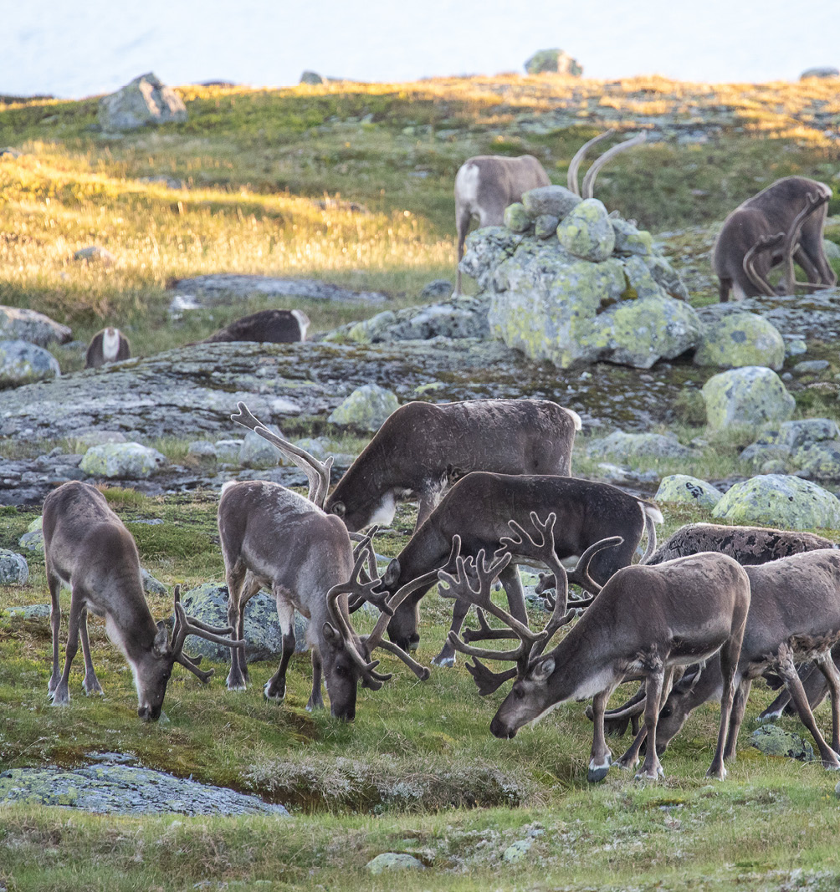
Foto: Jarle Lunde/SuldalFoto.no

Økonomiske og administrative konsekvensar
Tiltaksplanen vil få konsekvensar for ei rekkje ulike aktørar, både allmenta, lokalsamfunn, forvaltninga samt privat og frivillig sektor.
Tiltaksplanen pålegg ikkje kommunen eller fylkeskommunen nye oppgåver, men inneheld fleire tiltak der kommunane eller fylkeskommunane blir oppfordra til å vere ansvarleg for gjennomføringa av tiltaka, anten åleine eller saman med andre myndigheiter eller aktørar. Konsekvensane for kommunane og fylkeskommunane er stort sett både på kort og lang sikt at gjennomføringa av tiltaka kan føre med seg behov for nokre administrative ressursar for gjennomføring av til dømes planprosessar etter plan- og bygningslova eller prosessar for å fastsetje lokale forskrifter etter friluftslova. For mange av disse tiltaka kan det òg søkjast om tilskot.
Tiltaksplanen kan få ulike konsekvensar for dei som eig eller brukar vegane. Til dømes kan avgrensingar på bruk av vegar føre til lågare inntekter for vegeigarar, hytteeigarar kan oppleve at det blir vanskelegare å bruke hyttene sine, og reiselivsaktørar som DNT kan få færre besøkande og dermed lågare inntekter. I nokre tilfelle kan tiltaka òg avgrense allmenta si tilgang til delar av villreinområdet, og påverke korleis folk driv med friluftsliv. Ettersom ferdsel knytt til landbruket og enkelte andre formål generelt er unntatt, blir konsekvensane for desse vurdert som små.
For reiselivsnæringa og DNT kan tiltak som fjerning av stigar, avgrensingar i bruk av turisthytter, regulering av organiserte turar og stopp i utbyggingsplanar føre til både inntektstap og færre mogelegheiter for vidare utvikling. Konsekvensane av tiltak knytt til å redusere risiko for overføring av sjukdom og parasitter ved smittepunkt, til dømes endra plassering, inngjerding og fjerning av saltsteinplassar, vil greiast ut nærare før tiltak eventuelt blir gjennomført. Tiltak knytt til jaktorganisering kan føre til noko lågare inntekter for rettshavarane og kortare jakttid for jegerane. Forvaltninga vil òg kunne få auka kostnadar knytt til innhenting av kunnskap, samt til sjølve gjennomføringa, oppfølginga og evalueringa av tiltaka.
Kostnadar knytt til gjennomføring av tiltaka vil dekkjast innanfor dei til ei kvar tid gjeldande budsjettrammer.
Tiltak andre aktørar er ansvarleg for å gjennomføre kan ha konsekvensar for Klima- og miljødepartementet ved at det kan søkjast om støtte til gjennomføring av tiltaka frå tilskotsordningar eller investeringspostar på departementet sitt budsjett. Eksisterande ordningar som kan vere aktuelle å søkje om tilskot frå til gjennomføring er synleggjort i dei enkelte tiltaka. Dei mest aktuelle eksisterande ordningane på Klima- og miljødepartementet sitt budsjett for statlege investeringar eller tilskotsordningar som det kan vere aktuelt å søkje om kompensasjon eller støtte til gjennomføring av enkelte tiltak på, er:
- Kap. 1420, post 31 – Tiltak for villrein: for statlege utgifter for gjennomføring av tiltak i tiltaksplanane. Midlane skal dekkje kjøp av hytter med tilhøyrande tomt, og utgifter til flytting eller sanering av slike, samt kostnadar til kjøp og sanering av vegar og parkeringsplassar. Midlane kan òg dekkje utgifter til å restaurere natur i tilfelle der hytter, turstiar eller liknande blir fjerna.
- Kap. 1420, post 60 – Natursats: for tilskot til mellom anna revisjon av vedtatt naturmangfaldplanar og regionale planar for villreinfjella, gjennomgang av eldre arealplanar (planvask), og til planlegging og gjennomføring av lokale tiltak for å vareta naturmangfald.
- Kap. 1420, post 80 – Tiltak for villreinvennleg ferdsel av menneske: for tilskot til tiltak som fremjer villreinvennleg ferdsel av menneske for å redusere forstyrringar i leveområda til villreinen. Det kan gjevast tilskot til å dekkje kostnadar mellom anna ved nedlegging og sanering av turisthytter, stigar, vegar, parkeringsplassar og attendeføring til natur, flytting av turisthytte eller økonomisk tap ved reduksjon av opningstider.
- Kap. 1420, post 81 – Villreinfjellet som verdiskapar: for tiltak som fremjer fleire formål samstundes (brei verdiskaping). Ordninga er spesielt innretta mot reiselivet og skal ha god samhandling med handlingsprogramma til regionale planar.
- Kap. 1420, post 87 – Tilskot til natur og friluftsliv i område som er påverka av landbaserte vindkraftverk.
- Kap. 1424, post 30 – Statens villreinfond, statlege tiltak for villrein i område påverka av vasskraftregulering: for å dekkje utgifter staten sjølv har til tiltak for å forbetre levevilkåra for villrein, enten desse blir utførte av Miljødirektoratet, statsforvaltarar eller andre statlege etatar.
- Kap 1424, post 70 – Statens villreinfond, tilskot til tiltak for villrein i område som er påverka av vasskraftregulering: for tilskot til undersøkingar og tiltak som betrar levevilkåra for villrein, hovudsakleg i det området som er påverka av vasskraftreguleringa, inkludert tiltak som ikkje har direkte tilknyting til kraftutbygginga. Midlane skal bidra til å dekkje utgifter til villreintiltak som blir utførte av andre enn staten. Det blir ikkje gjeve tilskot til undersøkingar og tiltak som blir dekka av vilkårsrevisjon eller som på anna måte er pålagd i medhald av vassdrags- og energilovgjevinga.
Storleiken på tilskotsordningane avheng av budsjettprosessar.

Tiltaksoversikt
Tiltakspakke 1: Ei meir heilskapleg og restriktiv arealplanlegging og arealforvaltning
- Tiltak 1: Statlege planretningslinjer for arealbruk og mobilitet
- Tiltak 2: Revidert rundskriv T-2/16 for å bidra til ei meir heilskapleg og restriktiv arealforvaltning i villreinfjellet
- Tiltak 3: Revidere kommunale planar (planvask) og basere framtidig utbygging på oppdatert kunnskap og ei sterkare vektlegging av omsyn til villrein
- Tiltak 4: Oppdatering eller revisjon av regional plan i villreinområda
- Tiltak 5: Høg terskel etter sektorregelverket for nye arealinngrep i villreinområda
- Tiltak 6: Involvering av villreinnemndene i dispensasjonssaker etter plan- og bygningslova som påverkar villrein
- Tiltak 7: Styrking av Norsk villreinsenter som kompetansesenter for villrein
- Tiltak 8: Kompetanseheving om villrein for kommunestyre og fylkesting
- Tiltak 9: Større grad av vektlegging av villreinomsyn ved søknad om nye landbruksvegar i villreinområda
Tiltakspakke 2: Redusere negativ påverknad på villrein frå motorferdsel og annan ferdsel
- Tiltak 10: Ferdselsrelaterte informasjons- og rettleiingstiltak i villreinområda
- Tiltak 11: Kanalisering av ferdselen gjennom stig- og løypeplanar i villreinområda
- Tiltak 12: Regulering av ferdsel innanfor og utanfor verneområde i villreinområda
- Tiltak 13: Vurdere styrking av villreinoppsyn og rettleiing
- Tiltak 14: Tilrettelegging for auka tryggleik, kvalitet og profesjonalitet i guida reiselivsopplevingar, ved å støtte opp under arbeidet med ein Norsk Standard for guidar
- Tiltak 15: Målretta informasjon om villreinvennleg ferdsel til tilreisande frå utlandet
- Tiltak 16: Reduksjon og tilpassing av motorferdsel i utmark i villreinområde ved vurdering av søknadar om motorferdsel etter motorferdsellova og verneforskrift
- Tiltak 17: Reduksjon og tilpassing av motorferdsel i utmark i villreinområde ved motorferdsel som er direkte tillaten etter motorferdsellova eller verneforskrift
- Tiltak 18: Auka kunnskap og betre samordning av motorferdsel i utmark i villreinområde
- Tiltak 19: Digital sakshandsaming og rapportering for motorferdsel i utmark
- Tiltak 20: Vurdere behovet for nasjonale føringar for motorferdsel i utmark i villreinområde
- Tiltak 21: Vurdere behovet for regulering av allmenn motorferdsel på vegar i villreinområde
- Tiltak 22: Oppfordre hyttetilsyn og brukarar av DNT sitt løypenett til å informere når dei har observert villrein
Tiltakspakke 3: Villreinhelse: Redusere risiko for overføring av sjukdom og parasittar i villreinområda
- Tiltak 23: Inngå samarbeid med beitenæringa for å vurdere tiltak som til dømes plassering, utsetting og reduksjon av talet på saltsteinplassar, parasittbehandling før beiteslepp, områdebruk osb.
- Tiltak 24: Kartlegging og opprydding av unødvendige fysiske innretningar for beitebruk
- Tiltak 25: Vurdere tiltak for å auke bruken av elektroniske bjøller med virtuelle gjerder for beitenæringa i villreinområda
Tiltakspakke 4: Bestandsforvaltning
- Tiltak 26: Forbetre mengda av og kvaliteten på jegerrapportering
- Tiltak 27: Vurdere jaktfrie soner langs vegar eller i andre viktige trekkområde
- Tiltak 28: Vurdere justeringar i jaktorganiseringa og jaktutøvinga for å redusere forstyrringar frå villreinjakta
- Tiltak 29: Vurdere omfang, tidspunkt og alternative område for andre typar av jakt, jaktprøver og trening av hund i viktige funksjonsområde for villreinen
- Tiltak 30: Bestandsdynamisk analyse
- Tiltak 31: Prioritere ressursar til teljing av villrein
- Tiltak 32: Vurdere tilpassingar av bestandsforvaltninga i randsoner
Tiltakspakke 5: Målretta restaurering av villreinen sine leveområde
- Tiltak 33: Samla vurdering av nasjonale infrastrukturprosjekt for å gjenopprette trekk mellom villreinområde og forbetre tilstanden til villreinen fram mot 2050
- Tiltak 34: Overordna vurdering av behovet for restaurering av villreinen sine leveområde
- Tiltak 35: Operasjonalisering av villreinfond
Tiltakspakke 6: Blåsjøområdet
6A: Blåsjømagasinet og Svartevassmagasinet
- Tiltak 36: Vurdere tiltak for å redusere barriereeffekten av ferdsel på Blåsjøvegen
- Tiltak 37: Gjennomføre utbetring og opning av tunnel frå Øvre Moen til Oddatjønndammen for allmenn motorisert ferdsel i tråd med vedtatt detaljplan
- Tiltak 38: Vurdere å innføre sykkelforbod på delar av Blåsjøvegen innanfor bommen på Beinlei i Bykle kommune
- Tiltak 39: Vurdere forprosjekt for restaurering av trekkveg over Svartevassmagasinet
- Tiltak 40: Vurdere tiltak for å redusere forstyrringar frå villreinjakt og rypejakt i området rundt Steinbuskaret og Storsteinen
- Tiltak 41: Avgrense bruken av Såvasshytta og Sandvassbu som jakthytter til perioden 19. august – 1. november
- Tiltak 42: Omlegging av hytte- og løypenett ved Storsteinen
- Tiltak 43: Vurdere tiltak for å redusere forstyrringar frå beiteaktivitet i Storsteindalen
- Tiltak 44: Halde anleggsveg til Duge/Svartevassmagasinet stengt for allmenn motorferdsel
- Tiltak 45: Omlegging av konseptruta «Ryger»
- Tiltak 46: Utsetje brøyting av anleggsveg mellom Vetrhus og Mosvatn til påske
- Tiltak 47: Vidareføre vinterstenging av vegen Kjetilstad–Lauvastølvatnet
6B: Store Urevatn/Uraråjuvet
- Tiltak 48: Vurdere permanent stenging av anleggsvegen til Store Urevatn for allmenn motorisert ferdsel etter avslutta prøveperiode
- Tiltak 49: Vurdere fjerning av autovern på strekninga Rjomeli-Store Urevatn
- Tiltak 50: Vurdere stenging og/eller flytting av parkeringsplassar som ligg i viktige trekk-korridorar langs anleggsvegen til Store Urevatn
- Tiltak 51: Vidareføre regulering av tilkomsten på anleggsveg opp mot Uraråjuvet
- Tiltak 52: Forprosjekt for restaurering av trekkvegar over magasinet Store Urevatn
Tiltakspakke 7: Sørområdet Setesdal Ryfylke
- Tiltak 53: Vurdere tiltak for å redusere barriereeffekten av Brokke-Suleskardvegen
- Tiltak 54: Omlegging av hytte- og løypenett ved Rosskreppfjorden
- Tiltak 55: Redusert opningstid på Urdalsbu
- Tiltak 56: Vurdere oppgradert bomløysing ved båtrampe på Rosskreppdammen
- Tiltak 57: Vurdere å stengje veg til sekundærdam Rosskreppfjorden for allmenn motorisert ferdsel
- Tiltak 58: Kanalisering av ferdsel på ski bort frå villreinen sitt trekkområde i Flatstøldalen
- Tiltak 59: Vurdere å utsetje maskinpreparering av skiløyper i Jogledalen og Hønedalen
- Tiltak 60: Halde anleggsvegen ved Hønetjødn stengt for allmenn motorferdsel
- Tiltak 61: Vurdere å regulere motorferdsel på innsjøar over 2 km2 i område som er viktige for villreinen
- Tiltak 62: Vurdere endringar i forvaltninga av Njardarheim for å betre ta vare på villreinen
Tiltakspakke 8: Hovden
- Tiltak 63: Vurdere å utsetje maskinpreparering av løyper i Hovdenområdet
- Tiltak 64: Utsetje kvisting frå Hovden og Berdalsbu til Tjørnbråtbu turisthytte til påske
- Tiltak 65: Vurdere strengare regulering av ferdselen på anleggsvegen frå Bleskestad til Holmavatnet
- Tiltak 66: Vurdere oppgradering av eksisterande portar i tunnelen på Vatnedalsvegen
- Tiltak 67: Ferdselsregistrering på anleggsvegen i Breive og inn i Veringsdalen
- Tiltak 68: Tilpassing under øvingsaktivitetar i området Geiskeli-Berdalsbu
Tiltakspakke 9: Bjørnevatn
- Tiltak 69: Oppfordring til å ta ut planar om vidare utbygging av fritidsbustader i trekkområde for villrein rundt Bjørnevatn i Valle kommune
- Tiltak 70: Avslutte preparering av skiløypa nord-vestover frå Lisle Bjørnevatn innan 31. mars
- Tiltak 71: Avslutte kvisting av vinterløype mellom Berdalsbu og Bjørnvasshytta
Tiltakspakke 10: Forbetre funksjonelle trekk mellom villreinområde
- Tiltak 72: Vurdere tiltak for å oppretthalde framtidig trekk mellom Setesdal Ryfylke og Setesdal Austhei
- Tiltak 73: Vurdere tiltak for å redusere barriereeffekten av E134 når situasjonen med skrantesjuke mogeleggjer dette
Tiltakspakke 11: Kunnskapsinnhenting, og oppfølging, evaluering og revisjon av tiltaksplanane
- Tiltak 74: FoU-prosjekt om samla belastning, mellom anna klimaendringane sine påverknader på villrein (inkludert klimatilpassing)
- Tiltak 75: Kunnskapsinnhenting om årsaker til at store delar av villreinområdet i Setesdal Austhei ikkje blir brukt av villrein
- Tiltak 76: FoU-prosjekt om rovvilt og villrein
- Tiltak 77: GPS-prosjekt
- Tiltak 78: Etablere ein tematisk naturrekneskap for villrein for å styrkje kunnskapen om villreinen sine leveområde og endringar i arealbruk og økosystemtenester
- Tiltak 79: Forbetre metodar for villreinteljing og merking
- Tiltak 80: Fase ut sanntidstilgang til GPS-posisjonar til anna enn forskingsformål og nasjonale forvaltningsbehov
- Tiltak 81: Kartleggje påverkingar frå anleggsvegar i villreinområdet og vurdere behov for tiltak for å redusere ferdsel som ikkje er knytt til nyttekøyring
- Tiltak 82: Dialogforum for villreinforvaltninga
- Tiltak 83: Etablere ein overordna arena for oppfølging av tiltaksplanane
- Tiltak 84: Evaluering av tiltaksplanen
- Tiltak 85: Oppfølging og revisjon av tiltaksplanen

Meld. St. 18 (2023–2024) Ein forbetra tilstand for villrein og Innst. 374 S (2023–2024) Innstilling frå energi- og miljøkomiteen om Ein forbetra tilstand for villrein
Kvalitetsnorm for villrein (Rangifer tarandus) av 23. juni 2020 nr. 1298
Rolandsen, C. M., Tveraa, T., Gundersen, V., Røed, K. H., Tømmervik, H., Kvie, K., Våge, J., Skarin, A. & Strand, O. (2022). Klassifisering av de ti nasjonale villreinområdene etter kvalitetsnorm for villrein. Første klassifisering – 2022. NINA Rapport 2126. Norsk institutt for naturforskning (NINA). https://hdl.handle.net/11250/2991315
Bern, A., Brænd, E., Gundersen, V., Lerfald, M., Samuelsen, N. W., Simensen, T. & Singaas, M. (2026). Regionalplanens betydning for villreinens leveområder: En evaluering av planens funksjon, styringskraft og utfordringer i praksis. Oppdragsrapport 7–2026. Universitetet i Innlandet.
Utaaker, K.S., Ytrehus, B., Davey, M.L., Fossøy, F., Davidson, R.K., Miller, A.L., Robertsen, P.-A., Strand, O. & Rauset, G.R. 2023. Parasite Spillover from Domestic Sheep to Wild Reindeer—The Role of Salt Licks. Pathogens 12, 186.
Panzacchi, M., Van Moorter, B., Tveraa, T., Rolandsen, C. M., Gundersen, V., Lelotte, L., Dos Santos, B. B. N., Bøthun, S. W., Andersen, R. og Strand, O. (2022) Statistisk modellering av samlet belastning av menneskelig aktivitet på villreinområder. Identifisering av viktige leveområder og scenarioanalyser for konsekvensutredning og arealplanlegging. NINA Rapport 2189. Norsk institutt for naturforskning (NINA). https://hdl.handle.net/11250/3031987
Panzacchi, M., Van Moorter, B., Tveraa, T., Rolandsen, C. M., Gundersen, V., Lelotte, L., Dos Santos, B. B. N., Bøthun, S. W., Andersen, R. og Strand, O. (2022) Statistisk modellering av samlet belastning av menneskelig aktivitet på villreinområder. Identifisering av viktige leveområder og scenarioanalyser for konsekvensutredning og arealplanlegging. NINA Rapport 2189. Norsk institutt for naturforskning (NINA). https://hdl.handle.net/11250/3031987
Bjørkvoll, E. & Hansen, B.B. (2025). Tematisk naturregnskap for villrein. Vurdering av mulige innretninger. NINA Rapport 2550. Norsk institutt for naturforskning. (NINA). https://hdl.handle.net/11250/3174517

